Программа комплексного развития
транспортной инфраструктуры
муниципального образования Усть-Лабинского городского поселения Усть-Лабинского района Краснодарского края на период 2017 - 2027 годы

ekokonsalt.ru
Ставрополь, 2017 г.

Приложение
к постановлению администрации
Усть-Лабинского городского поселения Усть-Лабинского района Краснодарского края
«___»__________2017г. №____

Программа комплексного развития транспортной инфраструктуры муниципального образования Усть-Лабинского городского поселения Усть-Лабинского района Краснодарского края
на период 2017 - 2027 годы

Содержание

 | Введение……………………………………………………………………………. | 5
1. | Паспорт программы………………………………………………………….…… | 7
2. | Характеристика существующего состояния транспортной инфраструктуры………………………………………………………………..…. | 10
2.1 | Анализ положения субъекта Российской Федерации в структуре пространственной организации Российской Федерации, анализ положения Усть-Лабинского городского поселения в структуре пространственной организации субъектов Российской Федерации…….….. | 10
2.2 | Социально-экономическая характеристика Усть-Лабинского городского поселения, характеристика градостроительной деятельности на территории Усть-Лабинского городского поселения, включая деятельность в сфере транспорта, оценку транспортного спроса…………… | 12
2.3 | Характеристика функционирования и показатели работы транспортной инфраструктуры по видам транспорта………………………………………… | 14
2.4 | Характеристика сети дорог Усть-Лабинского городского поселения, параметры дорожного движения (скорость, плотность, состав и интенсивность движения потоков транспортных средств, коэффициент загрузки дорог движением и иные показатели, характеризующие состояние дорожного движения, экологическую нагрузку на окружающую среду от автомобильного транспорта и экономические потери), оценка качества содержания дорог………………………………………………………. | 19
2.5 | Анализ состава парка транспортных средств и уровня автомобилизации в Усть-Лабинском городском поселении, обеспеченность парковками (парковочными местами)…………………………………………………….…... | 31
2.6 | Характеристика работы транспортных средств общего пользования, включая анализ пассажиропотока……………………………………………… | 33
2.7 | Характеристика условий пешеходного и велосипедного передвижения…. | 64
2.8 | Характеристика движения грузовых транспортных средств, оценка работы транспортных средств коммунальных и дорожных служб, состояния инфраструктуры для данных транспортных средств…………… | 68
2.9 | Анализ уровня безопасности дорожного движения…………………………... | 69
2.10 | Оценка уровня негативного воздействия транспортной инфраструктуры на окружающую среду, безопасность и здоровье населения………………… | 71
2.11 | Характеристика существующих условий и перспектив развития и размещения транспортной инфраструктуры Усть-Лабинского городского поселения ………………………………………………………….……………….. | 74
2.12 | Оценка нормативно-правовой базы, необходимой для функционирования и развития транспортной инфраструктуры Усть-Лабинского городского поселения…………………………………………………………………………… | 78
2.13 | Оценка финансирования транспортной инфраструктуры………………….. | 81
3 | Прогноз транспортного спроса, изменения объемов и характера передвижения населения и перевозок грузов на территории Усть-Лабинского городского поселения………………………………………………. | 87
3.1 | Прогноз социально-экономического и градостроительного развития Усть-Лабинского городского поселения………………………………………………. | 87
3.2 | Прогноз транспортного спроса Усть-Лабинского городского поселения, объемов и характера передвижения населения и перевозок грузов по видам транспорта, имеющегося на территории Усть-Лабинского городского поселения……………………………………………………………... | 89
3.3 | Прогноз развития транспортной инфраструктуры по видам транспорта…………………………………………………………………………. | 90
3.4 | Прогноз развития дорожной сети Усть-Лабинского городского поселения | 91
3.5 | Прогноз уровня автомобилизации, параметров дорожного движения…….. | 93
3.6 | Прогноз показателей безопасности дорожного движения…………………… | 95
3.7 | Прогноз негативного воздействия транспортной инфраструктуры на окружающую среду и здоровье населения……………………………………... | 96
4 | Принципиальные варианты развития транспортной инфраструктуры и их укрупненная оценку по целевым показателям (индикаторам) развития транспортной инфраструктуры с последующим выбором предлагаемого к реализации варианта…………………………………………………………...… | 98
5 | Перечень мероприятий (инвестиционных проектов) по проектированию, строительству, реконструкции объектов транспортной инфраструктуры предлагаемого к реализации варианта развития транспортной инфраструктуры………………………………………………………………….. | 102
5.1 | Мероприятия по развитию транспортной инфраструктуры по видам транспорта………………………………………………………………………….. | 102
5.2 | Мероприятия по развитию транспорта общего пользования………………. | 103
5.3 | Мероприятия по развитию инфраструктуры для легкового автомобильного транспорта, включая развитие единого парковочного пространства……………………………………………………………………….. | 103
5.4 | Мероприятия по развитию инфраструктуры пешеходного и велосипедного передвижения……………………………………………………. | 105
5.5 | Мероприятия по развитию инфраструктуры для грузового транспорта, транспортных средств коммунальных и дорожных служб….. | 105
5.6 | Мероприятия по развитию сети дорог Усть-Лабинского городского поселения…………………………………………………………………………… | 106
6 | Мероприятия по развитию транспортной инфраструктуры…………….…. | 108
6.1 | Комплексные мероприятия по организации дорожного движения, в том числе мероприятия по повышению безопасности дорожного движения, снижению перегруженности дорог и (или) их участков……………….…….. | 108
6.2 | Мероприятия по внедрению интеллектуальных транспортных систем……………………………………………………………………………….. | 111
6.3 | Мероприятия по снижению негативного воздействия транспорта на окружающую среду и здоровье населения……………………………………... | 115
6.4 | Мероприятия по мониторингу и контролю за работой транспортной инфраструктуры и качеством транспортного обслуживания населения…………………………………………………………………………… | 116
7 | Перечень мероприятий (инвестиционных проектов) по проектированию, строительству, реконструкции объектов транспортной инфраструктуры.. | 117
8 | Оценка объемов и источников финансирования мероприятий (инвестиционных проектов) по проектированию, строительству, реконструкции объектов транспортной инфраструктуры предлагаемого к реализации варианта развития транспортной инфраструктуры………..… | 119
9 | Оценка эффективности мероприятий (инвестиционных проектов) по проектированию, строительству, реконструкции объектов транспортной инфраструктуры предлагаемого к реализации варианта развития транспортной инфраструктуры…………………………………………………. | 123
10 | Предложения по институциональным преобразованиям, совершенствованию правового и информационного обеспечения деятельности в сфере проектирования, строительства, реконструкции объектов транспортной инфраструктуры на территории Усть-Лабинского городского поселения……………………………………………………………... | 128

Введение

Программа комплексного развития транспортной инфраструктуры поселения, городского округа - документ, устанавливающий перечень мероприятий по проектированию, строительству, реконструкции объектов транспортной инфраструктуры местного значения поселения, городского округа, который предусмотрен также государственными и муниципальными программами, стратегией социально-экономического развития муниципального образования и планом мероприятий по реализации стратегии социально-экономического развития муниципального образования, планом и программой комплексного социально-экономического развития муниципального образования, инвестиционными программами субъектов естественных монополий в области транспорта.
Реализация программы должна обеспечивать сбалансированное, перспективное развитие транспортной инфраструктуры поселения, городского округа в соответствии с потребностями в строительстве, реконструкции объектов транспортной инфраструктуры местного значения.
Одним из основополагающих условий развития поселения является комплексное развитие транспортной инфраструктуры. Этапом, предшествующим разработке основных мероприятий Программы, является проведение анализа и оценка социально-экономического и территориального развития муниципального образования.
Анализ и оценка социально-экономического и территориального развития муниципального образования, а также прогноз его развития проводится по следующим направлениям:
- демографическое развитие;
- перспективное строительство;
- состояние транспортной инфраструктуры.
Программа направлена на обеспечение надежного и устойчивого обслуживания потребителей услугами, снижение износа объектов транспортной инфраструктуры. Основными целями программы являются:
- обеспечение безопасности, качества и эффективности транспортного обслуживания населения, а также юридических лиц и индивидуальных предпринимателей, осуществляющих экономическую деятельность (далее субъекты экономической деятельности) на территории муниципального образования;
- обеспечение доступности объектов транспортной инфраструктуры для населения и субъектов экономической деятельности в соответствии с нормативами градостроительного проектирования;
- развитие транспортной инфраструктуры в соответствии с потребностями населения в передвижении, субъектов экономической деятельности - в перевозке пассажиров и грузов на территории муниципального образования;
- развитие транспортной инфраструктуры, сбалансированное с градостроительной деятельностью в муниципальном образовании;
- обеспечение условий для управления транспортным спросом;
- создание приоритетных условий для обеспечения безопасности жизни и здоровья участников дорожного движения по отношению к экономическим результатам хозяйственной деятельности;
- создание приоритетных условий движения транспортных средств общего пользования по отношению к иным транспортным средствам;
- условия для пешеходного и велосипедного передвижения населения;
- эффективность функционирования действующей транспортной инфраструктуры.
Бюджетные средства, направляемые на реализацию программы, должны быть предназначены для реализации проектов модернизации объектов транспортной инфраструктуры и дорожного хозяйства, связанных с ремонтом, реконструкцией существующих объектов, а также со строительством новых объектов. Таким образом, Программа является прогнозно-плановым документом, во-первых, формулирующим и увязывающим по срокам, финансовым, трудовым, материальным и прочим ресурсам реализацию стратегических приоритетов в сфере развития транспортной инфраструктуры муниципального образования, во-вторых, формирующим плановую основу взаимодействия членов местного сообщества, обеспечивающего и реализацию стратегических приоритетов, и текущее сбалансированное функционирование экономического и социального секторов муниципального образования.

1. Паспорт программы

Наименование  Программы | Программа комплексного развития транспортной инфраструктуры Усть-Лабинского городского поселения Усть-Лабинского района Краснодарского края на период 2017–2027 годы
Основание для разработки  Программы | Правовыми основаниями для разработки Программы комплексного развития транспортной инфраструктуры являются:  1.Градостроительный кодекс Российской Федерации от 29.12.2004 года №190-ФЗ;  2. Федеральный закон от 29.12.2014 года№456-ФЗ «О внесении изменений в Градостроительный кодекс Российской Федерации и отдельные законодательные акты Российской Федерации»;  2. Постановление Правительства РФ от 25.12.2015 года№1440«Об утверждении требований к программам комплексного развития транспортной инфраструктуры поселений, городских округов»
Заказчик Программы | Администрация Усть-Лабинского городского поселения Усть-Лабинского района Краснодарского края  Местоположение: 352330, Краснодарский край, г. Усть-Лабинск, ул. Ленина, дом 38
Разработчик Программы | ООО «Экоконсалт»  Местоположение: 355000, Ставропольский край, г. Ставрополь, ул. Голенева, дом 21, офис 93
Цели и задачи Программы | Цели Программы:  - развитие современной и эффективной транспортной инфраструктуры, обеспечивающей ускорение товародвижения и снижение транспортных издержек в экономике;  - повышение доступности услуг транспортного комплекса для населения;  - повышение комплексной безопасности и устойчивости транспортной системы;  - создание условий для управления транспортным спросом.  Задачи Программы:  - увеличение протяженности автомобильных дорог местного значения, соответствующих нормативным требованиям;  - повышение надежности и безопасности движения по автомобильным дорогам местного значения;  - обеспечение устойчивого функционирования автомобильных дорог местного значения;  - увеличение количества стоянок для автотранспорта, создание условий для парковок автомобилей в установленных местах, освобождение придомовых территорий, пешеходных зон от автомобилей;  - создание приоритетных условий движения транспортных средств общего пользования по отношению к иным транспортным средствам;  - создание условий для пешеходного и велосипедного передвижения населения.
Целевые показатели (индикаторы) развития транспортной инфраструктуры поселения | - доля протяженности автомобильных дорог общего пользования местного значения, не отвечающих нормативным требованиям, в общей протяженности автомобильных дорог общего пользования местного значения;  - реализация мероприятий программы;  - уровень надежности существующих объектов;  - общая протяженность улично-дорожной сети.
Сроки и этапы реализации Программы | Срок Программы: 2017-2027 гг.  Этапы реализации Программы:  1 этап – 2017-2021 г.;  2 этап – 2022-2027 гг.
Укрупненное описание запланированных мероприятий Программы | Для реализации поставленных целей и решения задач Программы, достижения планируемых значений показателей и индикаторов предусмотрено выполнение следующих мероприятий:  1. Мероприятия по содержанию автомобильных дорог общего пользования местного значения и искусственных сооружений на них, а также других объектов транспортной инфраструктуры.  Реализация мероприятий позволит выполнять работы по содержанию автомобильных дорог и искусственных сооружений на них в соответствии с нормативными требованиями.  2. Мероприятия по ремонту автомобильных дорог общего пользования местного значения и искусственных сооружений на них.  Реализация мероприятий позволит сохранить протяженность участков автомобильных дорог общего пользования местного значения, на которых показатели их транспортно-эксплуатационного состояния соответствуют требованиям стандартов к эксплуатационным показателям автомобильных дорог.  3. Мероприятия по капитальному ремонту автомобильных дорог общего пользования местного значения и искусственных сооружений на них.  Реализация мероприятий позволит сохранить протяженность участков автомобильных дорог общего пользования местного значения, на которых показатели их транспортно-эксплуатационного состояния соответствуют категории дороги.  4. Мероприятия по строительству и ремонту автомобильных дорог общего пользования местного значения и искусственных сооружений на них.  Реализация мероприятий позволит сохранить протяженность автомобильных дорог общего пользования местного значения, на которых уровень загрузки соответствует нормативному.  5. Мероприятия по организации дорожного движения.  Реализация мероприятий позволит повысить уровень качества и безопасности транспортного обслуживания населения.  6. Мероприятия по ремонту и строительству пешеходных и велосипедных дорожек.  Реализация мероприятий позволит повысить качество велосипедного и пешеходного передвижения населения.
Объемы и источники финансирования Программы | Общий объем финансирования Программы составляет в 2017 – 2027 годах – 2259291,0 тыс. рублей за счет бюджетных средств разных уровней и привлечения внебюджетных источников.  Бюджетные ассигнования, предусмотренные в плановом периоде 2017 – 2027 годов, могут быть уточнены при формировании проекта местного бюджета.  Объемы и источники финансирования ежегодно уточняются при формировании бюджета муниципального образования на соответствующий год. Все суммы показаны в ценах соответствующего периода.

2. Характеристика существующего состояния транспортной инфраструктуры

2.1 Анализ положения субъекта Российской Федерации в структуре пространственной организации Российской Федерации, анализ положения Усть-Лабинского городского поселения в структуре пространственной организации субъектов Российской Федерации

Муниципальное образование Усть-Лабинский район расположено в центральной части Краснодарского края, в 62 км к северо-востоку от Краснодара. Граничит на севере с Выселковским и Тбилисским районами, на юге – с Республикой Адыгея, на западе – с Кореновским и Динским районами, на востоке – с Курганинским районом.
Границы муниципального образования Усть-Лабинский район установлены на основании закона Краснодарского края «Об установлении границ муниципального образования Усть-Лабинский район, наделении его статусом муниципального района, образованием в его составе муниципальных образований – городского и сельских поселений – и установлении их границ», принятого Законодательным Собранием Краснодарского края 25 мая 2004 года.
Территория района составляет 1 511 кв. км. В составе района 1 городское поселение и 14 сельских поселений. Плотность населения составляет 71,2 человек на 1 кв.км.
По оценке на 1 января 2017 года на территории района проживало 109 617 человек, из них городского населения – 41 348 человек, сельского населения – 68 269 человек.
Наиболее крупным поселением муниципального образования Усть-Лабинский район является Усть-Лабинское городское поселение, на территории которого проживает около 38 % населения района.
Усть-Лабинское городское поселение находится в юго-западной части муниципального образования Усть-Лабинский район и граничит:
- на севере с Кирпильским сельским поселением,
- на западе – с Воронежским и Железным сельскими поселениями,
- на востоке – с Двубратским сельским поселением,
- на юго-западе граница с Республикой Адыгея по реке Кубань,
- на юго-востоке – с Некрасовским сельским поселением.
Координаты местоположения Усть-Лабинского городского поселения 45^{о}12’55” северной широты, 39^{о}41’22” восточной долготы, часовой пояс UTС +3.
Общая площадь территории – 37,15 км². Плотность расселения – 1113 чел./км².
Наименования «муниципальное образование Усть-Лабинское городское поселение в составе муниципального образования Усть-Лабинский район» и «Усть-Лабинское городское поселение Усть-Лабинского района» равнозначны (далее по тексту – поселение).

Рисунок 1
Схема размещения Усть-Лабинского городского поселения в структуре
Усть-Лабинского муниципального района Краснодарского края

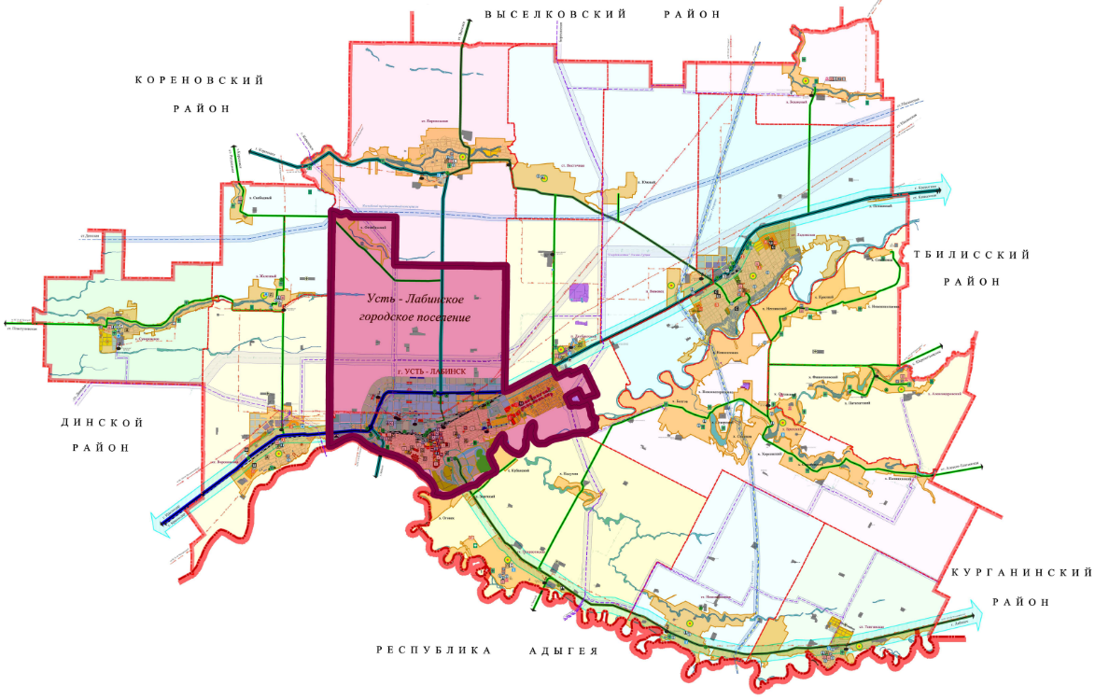

2.2 Социально-экономическая характеристика Усть-Лабинского городского поселения, характеристика градостроительной деятельности на территории Усть-Лабинского городского поселения, включая деятельность в сфере транспорта, оценка транспортного спроса

Усть-Лабинское городское поселение включает административный центр района – город Усть-Лабинск. Город с богатой казачьей историей расположен на слиянии двух самых крупных рек Северного Кавказа Кубани и Лабы.
Усть-Лабинск расположен в 65 км от г. Краснодара и 145 км от г. Армавира. Через территорию Усть-Лабинского района проходят автомобильные трассы краевого и федерального значения, железнодорожные сообщения, междугородный автовокзал. К основным преимуществам территориального расположения городского поселения можно отнести:
- относительную географическую близость к городу Краснодару, что способствует развитию торговых, экономических и инвестиционных связей с краевым центром, позволяет эффективно размещать промышленные предприятия с точки зрения близости к потенциальному потребителю;
- расположение в центре Краснодарского края, а также развитая транспортная сеть способствуют развитию логистического комплекса. Усть-Лабинский район – один из лидеров Краснодарского края по объему грузо- и пассажироперевозок автомобильным транспортом;
- расположение Усть-Лабинского городского поселения вдоль основных транспортных артерий способствует развитию транспортного и придорожного сервиса.
На январь 2016 по числу жителей Усть-Лабинск занимал 372 место из 1112 городов РФ. Данные с графика показывают небольшое падение численности населения с 42500 человек в 2006 году до 41729 человек в 2016 году. В городе проживают следующие национальности: русские - 92%, армяне - 3,2%, украинцы - 1,3%, остальные - 3%.

Рисунок 2
Динамика численности населения
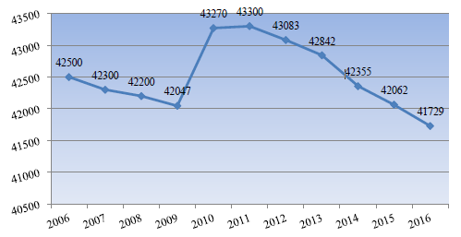
Жилищный фонд Усть-Лабинского городского поселения составляет 119 многоквартирных дома, расположенных на 91 дворовой территории. Жилищный фонд представлен домами 1-2-этажной индивидуальной застройки и 2-5- этажной многоквартирной застройки. Преобладает 1-этажная индивидуальная застройка усадебного типа.
Капитальный (каменный, панельный и блочный) жилищный фонд составляет, ориентировочно 70%, остальные 30% приходятся на дома, смешанные, деревянные и прочие. Основная часть жилищного фонда представлена домами до 30% износа – 50,7 % от общей площади жилого фонда.
Практически весь жилищный фонд находится в частной собственности - 99,3%, на долю муниципального и государственного фонда приходится 0,7%.
Общая площадь дворовых территорий составляет 119904,0 м², из них освещено дворовых территорий - 5300 м²; оборудовано детских игровых площадок - 5; малые архитектурные формы и озеленение отсутствуют. В г. Усть-Лабинске расположен сквер площадью 14 253 м² и парк площадью 20 209 м². Доля и площадь муниципальных территорий общего пользования от общего количества таких территорий, нуждающихся в благоустройстве – сквер 10% (1425 м²) и парк 90% (18188 м²). Данные общественные территории являются местами массового посещения жителями и гостями Усть-Лабинского городского поселения.
Наиболее крупными предприятиями Усть-Лабинского городского поселения являются:
- ОАО «Флорентина» (производство растительного и эфирного масел);
- ЗАО «Сахарный завод «Свобода» (производство сахара-песка);
- ООО «Русь» (производство хлебобулочных изделий);
- ОАО «Молочный комбинат «Надежда» (производство молочной продукции);
- ЗАО «Усть-Лабинский комбинат хлебопродуктов» (хранение и переработка зерна);
- Группа компаний «Подшипник» (техническое обслуживание сельскохозяйственного производства).
Самым крупным предприятием города Усть-Лабинска является ООО «Управляющая компания «АгроХолдинг «Кубань».
АгроХолдинг «Кубань» создан 11 июня 2002 года на базе колхоза «Кубань» Усть-Лабинского района. Сегодня АгроХолдинг является одной из крупнейших аграрных бизнес-структур Юга России. В его состав входят 19 предприятий, в том числе: 11 сельскохозяйственных, 3 элеватора общей мощностью 200 тысяч тонн, 2 уникальных завода по производству и обработке семян, мельничный комплекс, хлебокомбинат и др. В АгроХолдинге «Кубань» работает свыше 5 тысяч человек. Величина земляного клина составляет 75 тысяч гектаров. В АгроХолдинге «Кубань» создана вертикально интегрированная отраслевая структура, в которую входят 5 дивизионов: «Сельхозпредприятия», «Семеноводство», «Хранение и переработка зерна», «Сахар», «Стройиндустрия».
2.3 Характеристика функционирования и показатели работы транспортной инфраструктуры по видам транспорта

Железнодорожный транспорт
Через Усть-Лабинское городское поселение проходит железнодорожная линия обеспечивающая связь Краснодар – Кавказская территориального значения, она, осуществляет связь Краснодарского края с Калмыкией и Ставрополем по линии Элиста – Ставрополь – Кавказская – Краснодар; линия электрифицирована.
Железнодорожный транспорт играет основную роль в доставке отдыхающих на курорты из самых отдаленных районов страны. По железной дороге прибывают продовольственные и промышленные товары для населения и отдыхающих, значительный объем строительных материалов для строительства новых и реконструкции существующих объектов курортно-санаторного, туристско-оздоровительного и курортно-бытового назначения.
В ближайшее десятилетие будет продолжаться переориентация с железнодорожного на автомобильный транспорт малопартийных грузов, но в рассматриваемой системе железнодорожный транспорт будет по-прежнему играть важную роль.
По данным Краснодарского отделения филиала «Северо-Кавказской железной дороги» ОАО РЖД интенсивность ж/д движения по станции Усть-Лабинская приведена в таблице 23 и составляет 20 пар поездов в сутки.
Железнодорожная станция г. Усть-Лабинска характеризуется наличием пассажирского движения в дальнем и местном сообщениях, обусловленных связями регионов страны и Краснодарского края.

Таблица 1
Интенсивность железнодорожного движения
Населен-ный пункт | Ж/д станция | Размеры движения (пар поездов в сутки)
 |  | Пар пассажирских поездов | Пар пригородных поездов | Пар грузовых поездов | Всего пар поездов в сутки
г. Усть-Лабинск | Усть-Лабинская | 1 | 5 | 14 | 20

На территории МО г. Усть-Лабинск сооружения и устройства железнодорожного транспорта включают железнодорожные линии общего пользования с расположенными на них разъездами, а также линиями не общего пользования (подъездные пути промышленных предприятий, складов, баз и т.д.), вокзальный комплекс, объекты дистанции пути, гражданских сооружений, станция Усть-Лабинская и т.д.
Схема размещения существующего вокзального хозяйства не подвергается реконструкции, т.к. в настоящее и будущее время актуальна проблема сохранения существующей схемы тягового обслуживания грузовых и пассажирских поездов с учетом достижения объемов грузопотоков 1989 года (максимальный объем перевозок), с учетом дальнейшей модернизацией существующей железнодорожной линии.

Рисунок 3
Станция Усть-Лабинская
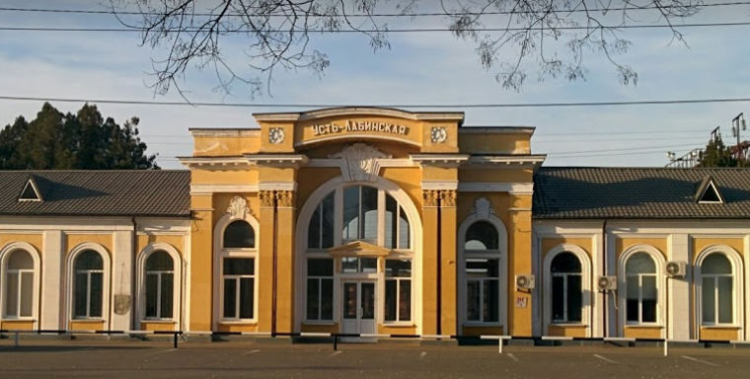

Воздушный транспорт
Воздушный транспорт на территории Усть-Лабинского городского поселения отсутствует.

Водный транспорт
Город Усть-Лабинск расположен на правом берегу реки Кубань. В настоящее время пассажироперевозки по р. Кубань от г. Усть-Лабинска не осуществляются. Отмена перевозки пассажиров произошла из-за снижения спроса населения в связи с высокой стоимостью проезда водными видами транспорта.

Автомобильный транспорт
Автомобильная дорога федерального значения «Майкоп – Усть-Лабинск – Кореновск» проходит с севера на юг поселения и является частью маршрута, соединяющего г. Майкоп с краевым центром – г. Краснодаром. Кроме того, по ней вместе с территориальной автомобильной дорогой «Майкоп – Туапсе» по кратчайшему направлению реализуются связи южных районов Ростовской области, западных районов Ставропольского и восточных районов Краснодарских краев с портом и курортом г. Туапсе.
Примечание. С 1 января 2018 года автомобильная дорога общего пользования федерального значения А-160 «Майкоп – Усть-Лабинск – Кореновск» будет изменено название на «Майкоп – Адыгейск – Бжедугхабль – Усть-Лабинск – Кореновск» (Постановление Правительства Российской Федерации от 5 июля 2017 г. №799).

Рисунок 4
Прохождение автомобильной дороги общего пользования федерального значения А-160 «Майкоп – Усть-Лабинск – Кореновск» по территории Усть-Лабинского городского поселения

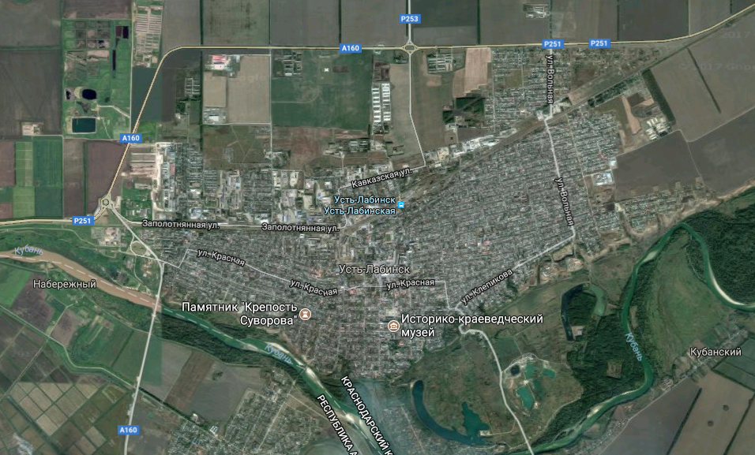
Перечень автомобильных дорог общего пользования регионального значения, находящихся в государственной собственности Краснодарского края Усть-Лабинского района и расположенных в границах Усть-Лабинского городского поселения приведен в таблице 2.

Таблица 2
Перечень автомобильных дорог общего пользования регионального значения
№ п/п | Наименование | Протяжен-ность, км | Привязка  начало КМ+ конец КМ+ |  | Техническая категория
1 | 2 | 3 | 4 | 5 | 6
1 | г.Темрюк-г.Краснодар-г.Кропоткин-граница Ставропольского края | 26,911  23,082 | 234,265  261,180 | 261,176  284,262 | I  II
2 | г.Усть-Лабинск- г.Лабинск-ст.Упорная | 38,150 | 0,015 | 38,165 | II  III
3 | Подъезд к г. Усть-Лабинск | 1,575 | 0,085 | 1,660 | III
4 | Подъезд к х. Свободный | 11,610 | 0,000 | 11,610 | IV

Все дороги территориального значения транспортного узла Усть-Лабинского поселения имеют твердое покрытие, задача обеспечения круглогодичного проезда всех видов автомобильного транспорта решена.
Темпы развития сети автомобильных дорог края во многом определяются предстоящими структурными изменениями экономики, инвестиционными возможностями и будут соответствовать реализуемому варианту социально-экономического развития.
Тяжелые условия движения сложились в г. Усть-Лабинске из-за прохождения транзитного автотранспорта через всю территорию города.
Развитие автомобильных дорог Усть-Лабинского транспортного узла проектом предлагается по следующим направлениям:
- приведение технического уровня существующих региональных и федеральных дорог в соответствие с расширением автомобильного парка и ростом интенсивности движения;
- реконструкцию наиболее загруженных участков дороги «Темрюк – Краснодар – Кропоткин – граница Ставропольского края», «Майкоп – Усть-Лабинск – Кореновск» и строительство обхода с целью выноса из населенных пунктов транзитных потоков и сокращения негативного влияния на окружающую среду;
- сокращение числа железнодорожных переездов в одном уровне.
Проектом предлагается строительство (проектирование) северного обхода г. Усть-Лабинска от ст.Воронежской до ст.Ладожской, так как региональная автомобильная дорога «Темрюк – Краснодар – Кропоткин – граница Ставропольского края» проходит по двум станицам и вплотную подходит к застройке г.Усть-Лабинска.
Северный обход г. Усть-Лабинска рассматривается как модель организации транспортных потоков на долгосрочный период.
Согласно ранее разработанному проекту «Внесение изменений в генеральный план г. Усть-Лабинска» проектом предусмотрена организация развязок на автомобильных дорогах «Темрюк – Краснодар – Кропоткин – граница Ставропольского края» и «Майкоп – Усть-Лабинск – Кореновск» в границах города в двух уровнях.
Существующие пересечение автомобильных дорог «Майкоп – Усть-Лабинск – Кореновск» и «Темрюк – Краснодар – Кропоткин – граница Ставропольского края» на западной окраине города в одном уровне уже сейчас не обеспечивает беспрепятственный пропуск транзитного потока с присущими ему высокими скоростями. Проектом предлагается устройство примыканий с использованием путепровода через железнодорожные пути для совмещения железнодорожного и автомобильного движения городского направления.
Развитие региональных автомобильных дорог в Усть-Лабинском транспортном узле будет способствовать укреплению региональной системы расселения и ее составляющих подсистем.
Предлагаемые настоящим проектом типы примыканий и пересечений категорированных автодорог выбраны авторами проекта условно и являются основанием только для резервирования территории. Конкретные типы примыканий и точные технические характеристики определяются на последующих стадиях проектирования.
Для обслуживания парка автомобилей предусмотрено создание сети придорожного автосервиса (станций технического обслуживания, автозаправочных станций и т.д.), новое строительство которых предусмотрено преимущественно вдоль автомобильной дороги федерального значения «Майкоп – Усть-Лабинск – Кореновск».
Основными центрами транспортного тяготения являются места приложения труда – производственные зоны, общественные центры обслуживания, выходы на транзитные автодороги краевого уровня.
Проектируемая транспортная схема поселения является органичным развитием сложившейся транспортной структуры и разработана с учетом увеличения ее пропускной способности, организации дублирующих направлений, создании новых автодорог, обеспечивающих удобные, быстрые и безопасные связи с другими населенными пунктами района и функциональными зонами, отдельно стоящими объектами на межселенных территориях и автомобильными дорогами общей сети.

2.4 Характеристика сети дорог Усть-Лабинского городского поселения, параметры дорожного движения (скорость, плотность, состав и интенсивность движения потоков транспортных средств, коэффициент загрузки дорог движением и иные показатели, характеризующие состояние дорожного движения, экологическую нагрузку на окружающую среду от автомобильного транспорта и экономические потери), оценка качества содержания дорог

Транспортная инфраструктура является основой экономического развития и от того насколько состояние инфраструктуры соответствует реальным требованиям времени, зависит благосостояние. Тенденции развития экономики и социальной сферы, ее стратегические интересы являются обоснованной базой определения перспектив, стратегических целей и динамики развития транспортного комплекса муниципального образования. Развитие экономики муниципального образования во многом определяется эффективностью функционирования автомобильного транспорта, которая зависит от уровня развития и состояния сети внутримуниципальных автомобильных дорог общего пользования.
Общая протяженность муниципальных дорог Усть-Лабинского городского поселения составляет 217,513 км., из них с усовершенствованным покрытием – 98,445 км. На сегодняшний день капитальный тип покрытия (асфальт) имеют основные улицы города (улицы местного значения). В индивидуальной жилой застройке и в малоэтажной застройке улицы и проезды в основном имеют грунтовое покрытие.
Перечень автомобильных дорог общего пользования местного значения Усть-Лабинского городского поселения Усть-Лабинского района не числящихся и числящихся в реестре муниципальной собственности Усть-Лабинского городского поселения Усть-Лабинского района взят из Приложения №2,3 Постановления Администрации Усть-Лабинского городского поселения Усть-Лабинского района от 18.11.2014 г. № 589 О внесении изменений в постановление администрации Усть-Лабинского городского поселения Усть-Лабинского района от 31 октября 2014г. № 535 «Об утверждении перечней дорог общего и необщего пользования Усть-Лабинского городского поселения Усть-Лабинского района».

Таблица 3
Перечень автомобильных дорог общего пользования местного значения Усть-Лабинского городского поселения не числящихся в реестре муниципальной собственности Усть-Лабинского городского поселения
№ п/п | Наименование автомобильной дороги в г. Усть-Лабинске | Протяженность в километрах | Покрытие в километрах
 |  |  | асфальт | гравий | грунт
1 | пер. им. М.Ф. Форостинова | 1,662 | 1,662
2 | пер. Безымянный | 0,160 |  | 0,160
3 | пер. Позиционный | 0,062 |  | 0,062
4 | пер. Украинский | 0,127 |  | 0,127
5 | пер. Цветочный | 0,107 |  | 0,107
6 | пер. Ободовского | 0,432 | 0,082 | 0,350
7 | пер. Точный | 0,080 |  | 0,080
8 | ул. Агаркова | 1,620 | 1,120 | 0,500
9 | ул. Базарная площадь | 0,589 |  | 0,589
10 | ул. Гагарина | 2,522 | 2,222 | 0,300
11 | ул. Кавказская | 2,270 | 1,900 | 0,370
12 | ул. Крайняя | 1,257 |  |  | 1,257
13 | ул. Крылова | 0,234 |  | 0,234
14 | ул. Одесская | 0,341 | 0,241 | 0,100
15 | ул. Олимпийская | 0,539 |  | 0,539
16 | ул. Осенняя | 0,239 |  | 0,239
17 | ул. Глубокая | 0,205 |  | 0,205
18 | ул. Лабинская | 0,500 |  | 0,500

Таблица 4
Перечень автомобильных дорог общего пользования местного значения Усть-Лабинского городского поселения числящихся в реестре муниципальной собственности Усть-Лабинского городского поселения
№ п/п | Наименование автомобильной дороги в г. Усть-Лабинске | Протяженность в километрах | Покрытие в километрах
 |  |  | асфальт | гравий | грунт
1 | г.Усть-Лабинск, ул.Азовская | 2,018 |  | 2,018
2 | г.Усть-Лабинск, ул.Артиллерийская | 0,860 | 0,594 | 0,266
3 | г.Усть-Лабинск, пер.Артиллерийский | 0,784 |  | 0,784
4 | г.Усть-Лабинск, ул. Белорусская | 0,500 |  |  | 0,500
5 | г.Усть-Лабинск, ул.Березовая | 0,972 |  | 0,972
6 | г.Усть-Лабинск, бригада № 5 | 1,374 |  | 1,374
7 | г.Усть-Лабинск, ул.Ватутина | 0,360 | 0,360
8 | г.Усть-Лабинск, пер.Весенний | 0,232 |  | 0,232
9 | г.Усть-Лабинск, ул.Виноградная | 0,230 |  | 0,230
10 | г.Усть-Лабинск, пер.Вишневый | 0,081 |  | 0,081
11 | г.Усть-Лабинск, ул.Вокзальная | 1,420 | 1,020 | 0,400
12 | г.Усть-Лабинск, ул.Волгоградская | 0,586 |  | 0,586
13 | г.Усть-Лабинск, ул.Вольная | 3,060 | 3,060
14 | г.Усть-Лабинск, ул.Воронежская | 0,720 | 0,620 | 0,100
15 | г.Усть-Лабинск, ул.Восточная | 1,600 | 0,430 | 1,170
16 | г.Усть-Лабинск, ул. Выборная | 1,174 | 0,874 | 0,300
17 | г.Усть-Лабинск, ул.Выгонная | 2,000 | 0,400 | 1,600
18 | г.Усть-Лабинск, ул.Гайдара | 2,527 | 0,900 | 1,627
19 | г.Усть-Лабинск, ул.Гастелло | 0,517 | 0,350 | 0,167
20 | г.Усть-Лабинск, ул.Гоголя | 0,356 |  | 0,356
21 | г.Усть-Лабинск, ул.Горького | 0,828 | 0,528 | 0,300
22 | г.Усть-Лабинск, ул.Грибоедова | 0,303 |  | 0,303
23 | г.Усть-Лабинск, ул.Д.Бедного | 5,260 | 5,260
24 | г.Усть-Лабинск, ул.Дальняя | 2,100 |  | 2,100
25 | г.Усть-Лабинск, ул.Дачная | 0,373 | 0,115 | 0,258
26 | г.Усть-Лабинск, ул.Дзержинского | 1,250 | 0,750 | 0,500
27 | г.Усть-Лабинск, ул.Димитрова | 0,435 | 0,435
28 | г.Усть-Лабинск, ул.Добровольского | 0,333 |  | 0,333
29 | г.Усть-Лабинск, ул.Добролюбова | 0,159 |  | 0,159
30 | г.Усть-Лабинск, ул.Донская | 0,293 |  | 0,293
31 | г.Усть-Лабинск, ул.Дружбы | 0,704 | 0,704
32 | г.Усть-Лабинск, ул.Железнодорожная | 0,523 |  | 0,523
33 | г.Усть-Лабинск, ул.З.Космодемьянской | 2,450 | 0,400 | 2,050
34 | г.Усть-Лабинск, ул.Заводская | 1,627 | 0,727 | 0,900
35 | г.Усть-Лабинск, пер.Заводской | 0,300 |  | 0,300
36 | г.Усть-Лабинск, пер.Западный | 0,170 |  | 0,170
37 | г.Усть-Лабинск, ул.Заполотняная | 5,436 | 3,936 | 1,500
38 | г.Усть-Лабинск, ул.Запорожская | 1,796 |  | 1,796
39 | г.Усть-Лабинск, ул.Звездная | 0,350 | 0,350
40 | г.Усть-Лабинск, ул.Зеленая | 1,463 |  | 1,463
41 | г.Усть-Лабинск, ул.К.Либкнехта | 2,800 |  | 2,800
42 | г.Усть-Лабинск, ул.К.Маркса | 3,240 | 2,300 | 0,940
43 | г.Усть-Лабинск, ул.Казачья | 0,150 |  | 0,150
44 | г.Усть-Лабинск, ул.Калибровочная | 0,608 |  | 0,608
45 | г.Усть-Лабинск, ул.Калинина | 1,990 | 1,090 | 0,900
46 | г.Усть-Лабинск, ул.Каштановая | 0,730 |  | 0,730
47 | г.Усть-Лабинск, пер.Кирова | 0,226 |  | 0,226
48 | г.Усть-Лабинск, ул.Кирпичная | 0,183 |  | 0,183
49 | г.Усть-Лабинск, ул.Клепикова | 1,560 | 1.560
50 | г.Усть-Лабинск, ул.Коллективная | 0,645 | 0,645
51 | г.Усть-Лабинск, ул.Колхозная | 2,500 |  | 2,500
52 | г.Усть-Лабинск, ул.Комарова | 0,585 |  | 0,585
53 | г.Усть-Лабинск, ул.Коминтерна | 1,470 |  | 1,470
54 | г.Усть-Лабинск, ул.Коммунальная | 1,010 | 1,010
55 | г.Усть-Лабинск, ул.Коммунаров | 1,470 |  | 1,470
56 | г.Усть-Лабинск, ул.Коммунистическая | 3,940 | 3,700 | 0,240
57 | г.Усть-Лабинск, ул.Комсомольская | 2,730 | 2,430 | 0,300
58 | г.Усть-Лабинск, ул.Королева | 0,144 |  | 0,144
59 | г.Усть-Лабинск, ул.Короткая | 0,140 |  | 0,140
60 | г.Усть-Лабинск, ул.Корчагина | 0,255 |  | 0,255
61 | г.Усть-Лабинск, ул.Котовского | 0,580 | 0,400 | 0,180
62 | г.Усть-Лабинск, ул.Кочубея | 0,330 | 0,100 | 0,230
63 | г.Усть-Лабинск, ул.Крамского | 0,160 |  | 0,160
64 | г.Усть-Лабинск, пер.Красивый | 0,180 |  | 0,180
65 | г.Усть-Лабинск, ул.Красная | 4,400 | 2,200 | 2,200
66 | г.Усть-Лабинск, ул.Красноармейская | 7,760 | 2,550 | 5,210
67 | г.Усть-Лабинск, ул.Краснодарская | 0,430 | 0,330 | 0,100
68 | г.Усть-Лабинск, пер.Краснодарский | 0,430 |  | 0,430
69 | г.Усть-Лабинск,ул.Краснофорштадская | 1,600 | 0,500 | 1,100
70 | г.Усть-Лабинск, ул.Крепостная | 0,820 |  | 0,820
71 | г.Усть-Лабинск, ул.Крупской | 0,315 |  | 0,315
72 | г.Усть-Лабинск, ул.Крымская | 1,735 |  | 1,735
73 | г.Усть-Лабинск, пер.Кубанский | 0,090 |  | 0,090
74 | г.Усть-Лабинск, ул.Кузнечная | 0,420 |  | 0,420
75 | г.Усть-Лабинск, пер.Кузнечный | 0,420 |  | 0,420
76 | г.Усть-Лабинск, ул.Кузьминского | 1,281 |  | 1,281
77 | г.Усть-Лабинск, ул.Куйбышева | 0,776 | 0,776
78 | г.Усть-Лабинск, пер.Курганный | 0,477 |  | 0,477
79 | г.Усть-Лабинск, ул.Ладожская | 2,820 | 1,450 | 1,370
80 | г.Усть-Лабинск, ул.Ленина | 2,253 | 2,253
81 | г.Усть-Лабинск, ул.Ленинградская | 1,410 |  | 1,410
82 | г.Усть-Лабинск, ул.Лермонтова | 0,873 | 0,300 | 0,573
83 | г.Усть-Лабинск, ул.Линейная | 0,275 |  | 0,150 | 0,125
84 | г.Усть-Лабинск, ул.Литвинова | 0,313 |  | 0,313
85 | г.Усть-Лабинск, ул.Луначарского | 1,320 | 0,720 | 0,600
86 | г.Усть-Лабинск, ул.Майкопская | 1,048 |  | 1,048
87 | г.Усть-Лабинск, ул.Майская | 0,943 |  | 0,943
88 | г.Усть-Лабинск, ул.Матросова | 0,330 |  | 0,330
89 | г.Усть-Лабинск, ул. 9 Мая | 0,177 |  | 0,177
90 | г.Усть-Лабинск, ул.Маяковского | 0,913 |  | 0,913
91 | г.Усть-Лабинск, ул.Мира | 1,650 | 1.117 | 0,533
92 | г.Усть-Лабинск, ул.Мичурина | 0,462 |  | 0,462
93 | г.Усть-Лабинск, ул.Молодежная | 2,400 |  | 2,400
94 | г.Усть-Лабинск, ул.Монтажная | 0,950 | 0,950
95 | г.Усть-Лабинск, пер.Московский | 0,208 |  | 0,208
96 | г.Усть-Лабинск, ул.Набережная | 0,174 |  | 0,174
97 | г.Усть-Лабинск, ул.Народная | 0,665 | 0,315 | 0,350
98 | г.Усть-Лабинск, ул.Некрасова | 0,190 |  | 0,190
99 | г.Усть-Лабинск, ул.Новая | 1,076 |  | 1,076
100 | г.Усть-Лабинск, ул.Новокубанская | 0,425 |  | 0,425
101 | г.Усть-Лабинск, ул.Новороссийская | 0,478 |  | 0,478
102 | г.Усть-Лабинск, ул.Ободовского | 5,515 | 2,777 | 2,738
103 | г.Усть-Лабинск, пер.Овражный | 0,145 |  | 0,145
104 | г.Усть-Лабинск, ул.Октябрьская | 2,150 | 2,150
105 | г.Усть-Лабинск, пер.Олимпийский | 0,386 |  | 0,386
106 | г.Усть-Лабинск,дорога к ОСК | 2,200 |  | 2,200
107 | г.Усть-Лабинск, ул.Островского | 1,800 | 1,200 | 0,600
108 | г.Усть-Лабинск, ул.Павлова | 0,982 |  | 0,982
109 | г.Усть-Лабинск, пер.Павлова | 0,232 |  | 0,232
110 | г.Усть-Лабинск, ул.Парковая | 0,396 | 0,396
111 | г.Усть-Лабинск, ул.Партизанская | 0,701 | 0,300 | 0,401
112 | г.Усть-Лабинск, ул.Первомайская | 1,570 | 1,070 | 0,500
113 | г.Усть-Лабинск, ул.Пионерская | 4,190 | 4,190
114 | г.Усть-Лабинск, ул.Плеханова | 1,147 |  | 1,147
115 | г.Усть-Лабинск, ул.Площадь Революции | 0,112 | 0,112
116 | г.Усть-Лабинск, ул.Победы | 0,762 |  | 0,762
117 | г.Усть-Лабинск, ул.Позиционная | 2,270 | 2,270
118 | г.Усть-Лабинск, ул.Полевая | 0,427 |  | 0,427
119 | г.Усть-Лабинск, пер.Попова | 0,316 |  | 0,316
120 | г.Усть-Лабинск, ул.Потолчака | 0,900 | 0,480 | 0,420
121 | г.Усть-Лабинск, ул.Продольная | 0,418 |  | 0,418
122 | г.Усть-Лабинск, ул.Пролетарская | 4,350 | 4,350
123 | г.Усть-Лабинск, ул.Промышленная | 0,416 |  | 0,416
124 | г.Усть-Лабинск, ул.Путевая | 0,828 |  | 0,828
125 | г.Усть-Лабинск, ул.Пушкина | 1,923 | 1,600 | 0,323
126 | г.Усть-Лабинск, ул.Рабочая | 1,103 | 0,553 | 0,550
127 | г.Усть-Лабинск, ул.Революционная | 1,230 | 0,680 | 0,550
128 | г.Усть-Лабинск, ул.Роз | 0,200 |  | 0,200
129 | г.Усть-Лабинск, ул.Российская | 0,379 |  | 0,379
130 | г.Усть-Лабинск, ул.Рубина | 1,900 | 0,700 | 1,200
131 | г.Усть-Лабинск, ул.Садовая | 2,594 |  | 2,594
132 | г.Усть-Лабинск, ул.Саенко | 0,141 |  | 0,141
133 | г.Усть-Лабинск, ул.Сахарная | 0,386 |  | 0,386
134 | г.Усть-Лабинск, ул.Свердлова | 2,050 | 1,950 | 0,100
135 | г.Усть-Лабинск, пер.Светлый | 0,500 |  | 0,500
136 | г.Усть-Лабинск, ул.Свободная | 1,424 | 0,700 | 0,724
137 | г.Усть-Лабинск, пер.Свободный | 0,250 |  | 0,250
138 | г.Усть-Лабинск, ул.Северная | 0,410 |  | 0,410
139 | г.Усть-Лабинск, ул.Славянская | 1,069 |  | 1,069
140 | г.Усть-Лабинск, ул.Советская | 1,470 | 0,750 | 0,720
141 | г.Усть-Лабинск, пер.Солнечный | 0,215 |  | 0,215
142 | г.Усть-Лабинск, пер.Спокойный | 0,215 |  | 0,215
143 | г.Усть-Лабинск, ул.Спортивная | 1,100 | 1,100
144 | г.Усть-Лабинск, ул.Ставропольская | 0,544 |  | 0,544
145 | г.Усть-Лабинск, ул.Столбовая | 0,180 |  | 0,180
146 | г.Усть-Лабинск, ул.Строительная | 1,170 | 1,170
147 | г.Усть-Лабинск, ул.Суворова | 0,503 | 0,503
148 | г.Усть-Лабинск, пер.Суворова | 0,454 | 0,454
149 | г.Усть-Лабинск, ул.Тельмана | 0,600 | 0,400 | 0,200
150 | г.Усть-Лабинск, ул.Терская | 1,250 |  | 1,250
151 | г.Усть-Лабинск, ул.Тимирязева | 1,835 |  | 1,835
152 | г.Усть-Лабинск, ул.Тимошенко | 0,775 |  | 0,775
153 | г.Усть-Лабинск, пер.Цветочный | 0,107 |  | 0,107
154 | г.Усть-Лабинск, ул.Толстого | 0,095 |  | 0,095
155 | г.Усть-Лабинск, ул.Третьякова | 0,980 | 0,980
156 | г.Усть-Лабинск, ул.Трудовая | 0,880 | 0,480 | 0,400
157 | г.Усть-Лабинск, ул.Тульская | 0,930 |  | 0,930
158 | г.Усть-Лабинск, ул.Тургенева | 1,825 | 0,500 | 1,350
159 | г.Усть-Лабинск, ул.Угловая | 0,084 |  | 0,084
160 | г.Усть-Лабинск, ул.Уральская | 0,860 |  | 0,860
161 | г.Усть-Лабинск - ст-ца Кирпильская | 8,000 | 8,000
162 | г.Усть-Лабинск, ул.Фестивальная | 0,280 |  | 0,280
163 | г.Усть-Лабинск, ул.Фрунзе | 1,100 | 0,750 | 0,350
164 | г.Усть-Лабинск, ул.Цветочная | 0,720 |  | 0,520 | 0,200
165 | г.Усть-Лабинск, ул.Центральная | 1,000 | 0,700 | 0,300
166 | г.Усть-Лабинск, ул.Чапаева | 0,505 | 0,105 | 0,400
167 | г.Усть-Лабинск, ул.Черноморская | 1,300 |  | 1,300
168 | г.Усть-Лабинск, ул.Чехова | 0,212 |  | 0,212
169 | г.Усть-Лабинск, ул.Чкалова | 1,820 |  | 1,820
170 | г.Усть-Лабинск, ул.Чмирева | 0,887 | 0,887
171 | г.Усть-Лабинск, ул.Шаумяна | 0,330 | 0,330
172 | г.Усть-Лабинск, ул.Шевченко | 2,210 |  | 2,210
173 | г.Усть-Лабинск, ул.Школьная | 1,373 | 0,400 | 0,973
174 | г.Усть-Лабинск, ул.Шоссейная | 0,305 |  | 0,305
175 | г.Усть-Лабинск, ул.Щорса | 0,225 |  | 0,225
176 | г.Усть-Лабинск, ул.Элеваторная | 0,510 | 0,510
177 | г.Усть-Лабинск, пер.Элеваторный | 0,174 | 0,174
178 | г.Усть-Лабинск, ул.Энгельса | 1,780 | 1,180 | 0,600
179 | г.Усть-Лабинск, ул.Южная | 0,535 | 0,535
Рисунок 5
Долевое распределение по типам покрытий автодорог
Усть-Лабинского городского поселения (%)

Дороги расположены в границах населенного пункта, в связи с этим скоростной режим движения, в соответствии с п. 10.2 ПДД, составляет 60 км/ч с ограничением на отдельных участках до 20 км/ч.
Основными магистральными транспортно-пешеходными улицами являются:
- ул. Кавказская;
- ул. Горького;
- ул. Заполотняная;
- ул. Красная;
- ул. Октябрьская;
- ул. Кутузова;
- ул. Южная.
Эти улицы наиболее загружены автомобильным транспортом, соответственно и экологическая нагрузка на окружающую среду в вышеуказанном месте наиболее интенсивная.
На территории поселения расположены сети уличного освещения протяженностью 120 км.

Рисунок 6
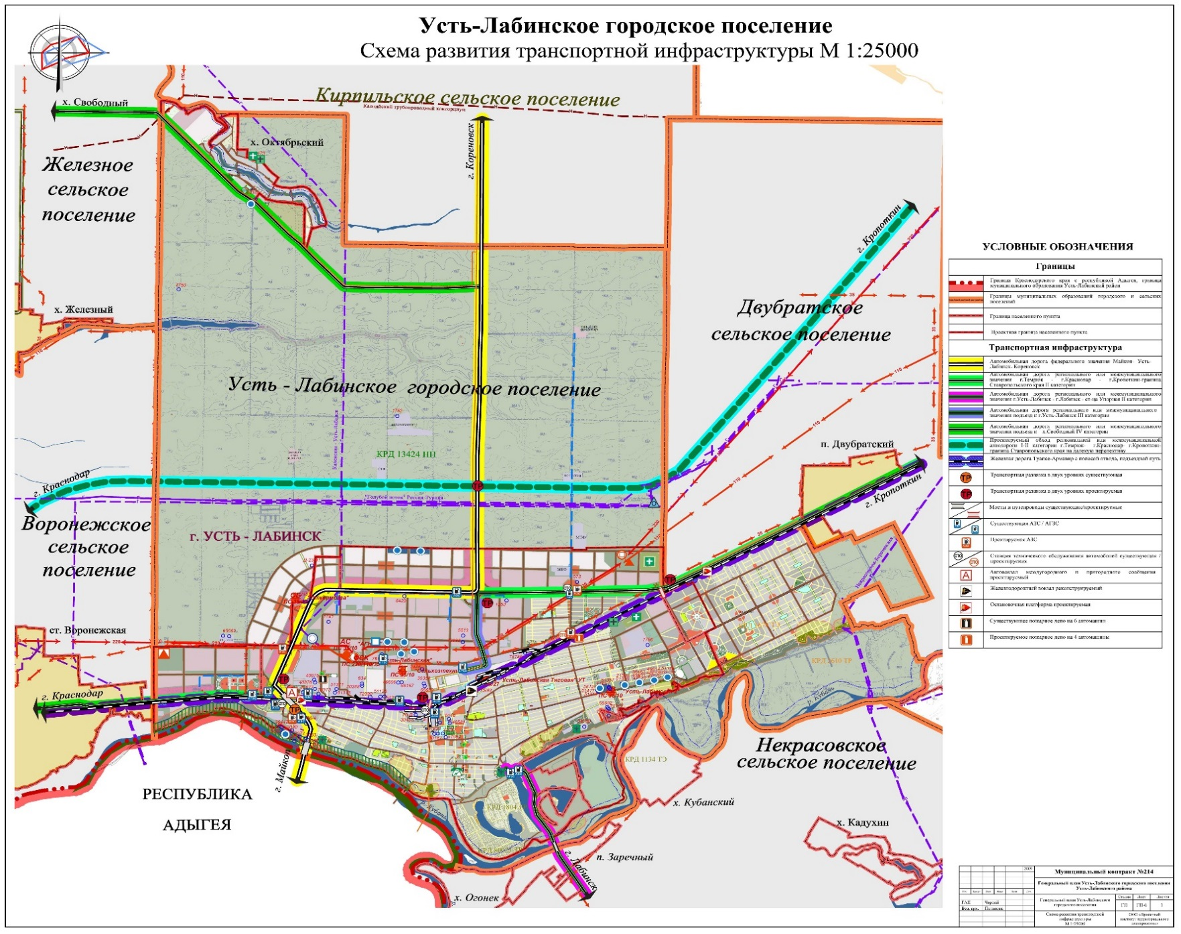
Все дороги регионального значения транспортного узла г. Усть-Лабинска имеют твердое покрытие, задача обеспечения круглогодичного проезда всех видов автомобильного транспорта решена.
Однако уже сейчас на участках дорог «Темрюк – Краснодар – Кропоткин – граница Ставропольского края», «Усть-Лабинск – Лабинск – Упорная», «ст-ца Выселки – ст-ца Кирпильская» максимальная суточная интенсивность движения превышает значения, соответствующие данным категориям дорог.

Таблица 5
Среднегодовая суточная интенсивность региональных дорог
Район | Наименование дороги | № учетного пункта | Местоположение учетного участка, км | Перегон |  | Протяженность, км | Среднегодовая суточная интенсивность авт/сут | Среднегодовая суточная интенсивность приведенная к легковым автомобилям, авт/сут
 |  |  |  | Начало, км | Конец, км
Усть-Лабинский | г. Темрюк – г. Краснодар – г. Кропоткин – граница Ставропольского края | 37 | 244,000 | 240,722 | 246,342 | 5,620 | 14478 | 19900
 | г. Темрюк – г. Краснодар – г. Кропоткин – граница Ставропольского края | 38 | 251,000 | 246,342 | 252,209 | 5,867 | 10349 | 14768
 | г. Темрюк – г. Краснодар – г. Кропоткин – граница Ставропольского края | 39 | 270,000 | 252,209 | 278,842 | 26,633 | 10642 | 13872
 | г. Усть-Лабинск – г. Лабинск – ст-ца Упорная | 73 | 6,000 | 0,000 | 12,570 | 12,570 | 4162 | 4983
 | Подъезд к г. Усть-Лабинск | 1135 | 1,000 | 0,085 | 1,695 | 1,610 | 2962 | 4062

Средние скорости сообщения неуклонно падают, и в отдельные дни на некоторых участках дорог достигает 5-10 км/ч. Системные сбои в дорожном движении приводят к резкому увеличению затрат времени на перевозки, повышению расхода топлива, росту числа дорожно-транспортных происшествий, ухудшению экологической ситуации. В конечном итоге, такая ситуация ведет к повышению себестоимости автомобильных перевозок, снижению их качества и надежности, снижению эффективности работы всех городских служб, ощутимому снижению качества жизни населения.
Анализ ситуации показывает, что перегруженность движением улично-дорожной сети обусловлена совокупным влиянием ряда факторов разнонаправленного действия:
1) Динамичным нерегулируемым ростом спроса на пропускную способность улично-дорожной сети, которая обусловлена:
- высокими темпами автомобилизации, и прежде всего ростом парка легковых автомобилей;
- непродуманным территориальным зонированием, планировкой и застройкой городских территорий, ведущийся без учёта формируемого транспортного спроса и пропускной способности улично-дорожной инфраструктуры;
- низкой конкурентоспособностью общественного пассажирского транспорта по сравнению с личным легковым транспортом.
2) Недостаточной пропускной способностью улично-дорожной инфраструктуры, которая обусловлена:
- низкими темпами строительства и реконструкции улично-дорожной сети по сравнению с растущим спросом на её пропускную способность;
- неоптимальным использованием пропускной способности существующей улично-дорожной сети.

Рисунок 7
Факторы, формирующие уровень загрузки улично-дорожной сети

Уровень
автомобилизации

Градостроительная
политика

Дорожная
инфраструктура

Уровень загрузки
УДС

Организация
дорожного
движения

Парковочная
политика

Организация работы
общественного
транспорта

Сложная внутренняя структура и взаимное влияние этих факторов со всей очевидностью свидетельствуют о том, что проблемы в сфере дорожного движения имеют комплексную природу и требуют системного подхода к их решению. Решения лежат в сфере социально-экономического планирования развития территорий, регулирования автомобилизации, транспортного планирования, градостроительного планирования и планирования землепользования, организации дорожного движения и дорожного строительства.

Рисунок 8
Методы регулирования уровня загрузки улично-дорожной сети

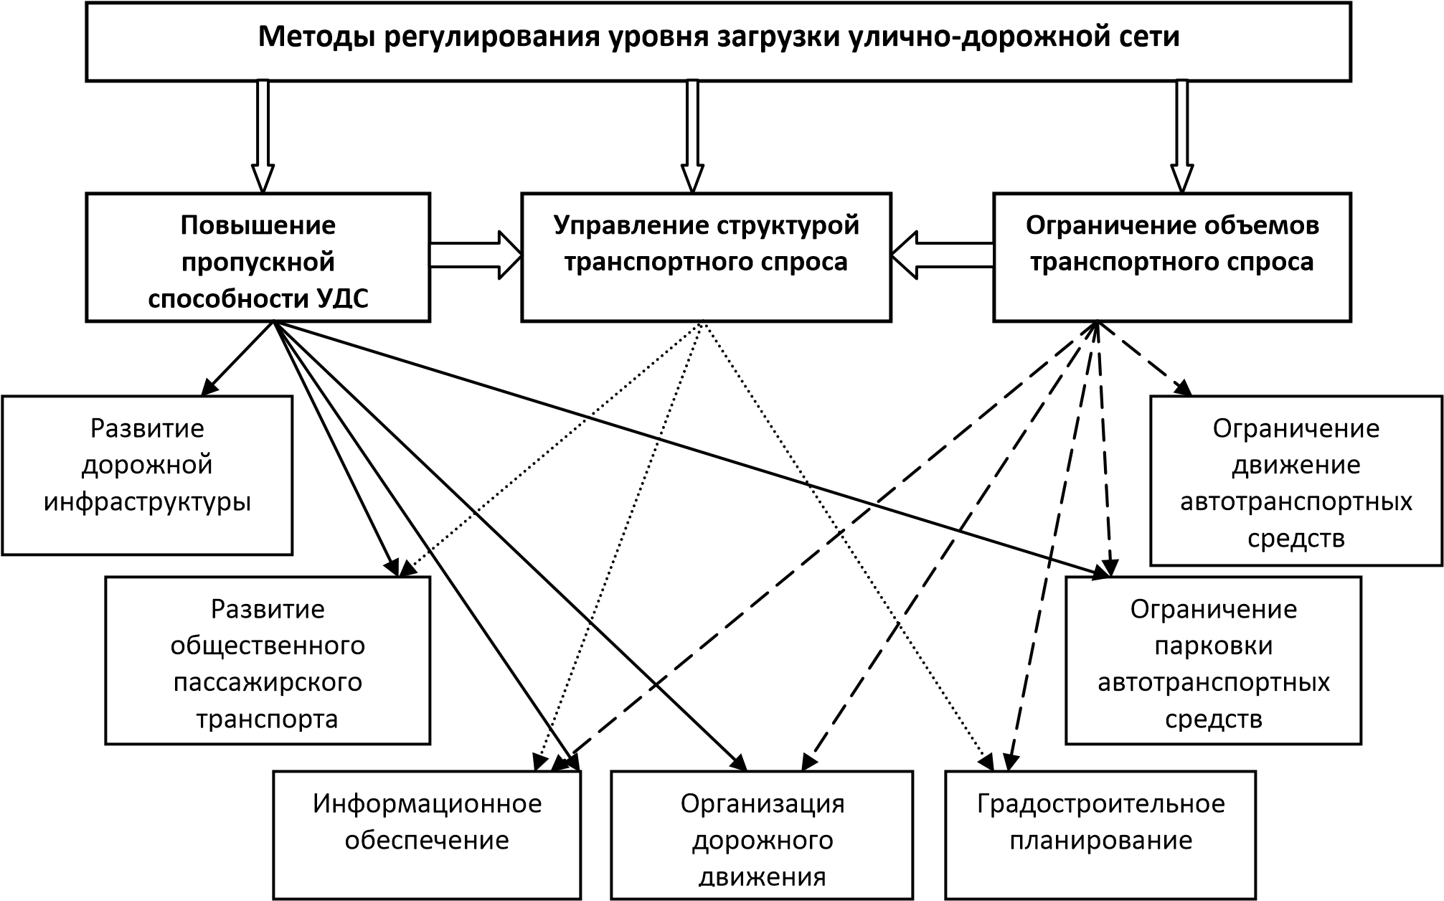

Распределение транспортной потребности в течение суток неодинаково. Максимум наблюдается в утреннее (7-10 часов) и вечернее (15-18 часов) время на дорогах местного значения. На региональных дорогах наибольший пик наблюдается с 9 до 15 часов. В эти часы интенсивность движения достигает 36% от среднесуточной.
Участки дорог, наиболее загруженные во время час пик представлены на рисунке

Рисунок 9
Участки дорог, загруженные в час пик
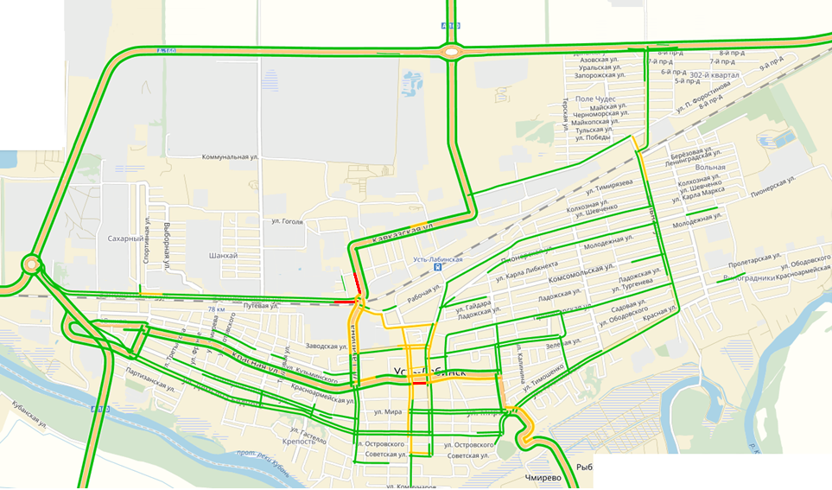

2.5 Анализ состава парка транспортных средств и уровня автомобилизации в Усть-Лабинском городском поселении, обеспеченность парковками (парковочными местами)

Функционирование транспортной инфраструктуры на прямую зависит от состава транспортных средств и уровня автомобилизации города. Рост автомобильного парка в целом и значительное увеличение доли тяжеловесных транспортных средств приводят повышению нагрузки на улично-дорожную сеть, преждевременному износу автомобильных дорог и искусственных сооружений на них, повышению аварийности. Для соответствия транспортной инфраструктуры муниципального образования росту потребностей населения необходимо своевременное решение задач определяемых в соответствии с тенденциями социально-экономического развития.
За последние годы в Усть-Лабинском городском поселении общий рост численности автопарка обеспечивался так же как и в районе, исключительно за счет роста численности автомобилей, находящихся в личной собственности. Рост объемов выполняемых автотранспортных услуг очевиден за счет повышения грузоподъемности приобретаемого нового грузового транспорта.
Примечание. В виду отсутствия данных о составе парка транспортных средств в Усть-Лабинском городском поселении, количество автомобилей за предыдущие года получены расчетным способом на основе данных аналитического агентства «АВТОСТАТ» - «Рейтинг регионов России по обеспеченности легковыми автомобилями». На 1 июля 2016 года обеспеченность легковыми автомобилями в Краснодарском крае составила 304 ед./1000 человек.

Таблица 6
Оценка уровня автомобилизации
№ | Показатели | 2012 | 2013 | 2014 | 2015 | 2016 | 2017
1 | Общая численность населения, чел. | 43083 | 42842 | 42355 | 42062 | 41729 | 41348
2 | Количество автомобилей у населения, ед. | 10771 | 11353 | 11563 | 12156 | 12686 | 13810
3 | Уровень автомобилизации населения, ед./1000 чел. | 250 | 265 | 273 | 289 | 304 | 334

В соответствии с проведенными расчетами в Усть-Лабинском городском поселении наблюдается плавное повышение количества зарегистрированных транспортных средств. По сравнению с Общероссийским показателем уровнем обеспеченности легковыми автомобилями (285 ед./1000 жителей) данный показатель с 2016 года выше среднего.

Рисунок 10
Динамика уровня автомобилизации

В связи с увеличением парка индивидуальных легковых машин высока доля легкового транспорта. За последние годы резко изменился состав потока грузовых автомобилей в сторону увеличения доли легких (до 2-х тонн) и очень тяжелых (свыше 8 т) автомобилей, что определяет особые требования к прочности дорожной одежды.
Большие объемы перевозимых грузов, следующих как к черноморским портам, так и в обратном направлении, а также увеличивающийся в курортный сезон поток отдыхающих, на первое место возводит проблему пропускной способности автомобильных дорог.
По статистическим данным предполагается, что ежегодные темпы роста интенсивности движения на основных дорогах поселения увеличатся на 2,5-3,0%.
Для хранения индивидуального транспорта на территории поселения имеются:
- наземные стоянки индивидуального транспорта;
- гаражи индивидуального транспорта.
В индивидуальной жилой застройке хранение автотранспорта осуществляется на приусадебных участках. Данного количества мест хранения недостаточно для обеспечения необходимой потребности. Количество автомобилей, которое необходимо обеспечить местами постоянного хранения в соответствии с текущим уровнем автомобилизации составляет 12429 единиц.
Спрос на парковки в зонах повышенного притяжения пассажиропотока уже сегодня превышает ёмкость парковочного пространства. Припаркованный на проезжей части автотранспорт является существенным фактором замедления движения транспортных потоков.
Кроме того, пропускную способность улично-дорожной сети снижает дополнительный трафик, создаваемый автотранспортом, курсирующим в поисках места для парковки. Кроме того, значительный объём корреспонденций на легковом автомобильном транспорте и низкая скорость движения транспортного потока приводят к увеличению экологической нагрузки, особенно в центральных районах.
На некоторых парковочных местах возле общественных зданий для автомобилей маломобильных групп населения определены места с установкой дорожных знаков ПДД 8.17 «Инвалиды», 6.4 «Парковка (парковочное место)».
Не менее остро стоит проблема с местами хранения автотранспорта в «спальных» районах города Усть-Лабинска. Из-за нехватки парковочного пространства владельцы автотранспортных средств оставляют их на газонах, тротуарах, детских и спортивных площадках и прочих территориях, не предназначенных для данных целей.
Главной целью регулирования парковочного пространства является формирование комфортной и доступной среды.
Для достижения данной цели необходимо выполнение следующих условий:
- комплексное развитие системы общественного транспорта;
- увеличение пропускной способности опорной улично-дорожной сети;
- снижение затрат времени пассажиров в пути;
- обеспечение гарантированных свободных мест для парковки;
- снижение экологической нагрузки.
При этом необходимо соблюдение баланса между интересами всех участников движения, жителей города, бизнеса.

2.6 Характеристика работы транспортных средств общего пользования, включая анализ пассажиропотока

Важнейшая составная часть транспортной инфраструктуры – это пассажирский транспорт общего пользования. Его устойчивое и эффективное функционирование является необходимым условием стабилизации, подъёма и структурной перестройки экономики, улучшения условий и уровня жизни населения. Поэтому стратегия в области пассажирских перевозок является не отделимой частью экономического развития поселения.
В настоящее время маршрутная сеть общественного транспорта Усть-Лабинского городского поселения Усть-Лабинского района представлена 13 автобусами на маршрутах городского поселения. Регулярные перевозки пассажиров на территории Усть-Лабинского городского поселения Усть-Лабинского района осуществляет 1 перевозчик.
Общая протяжённость автобусных маршрутов составляет 77,7 километра, на площадь с территорией 37,15 кв. км.
С численностью населения города в 41 348 человек, на территории городского поселения действуют 5 регулярных автобусных маршрутов сообщения.
Основным пассажирским транспортом является автобус.

Маршрут № 1 «ул. Южная – центр – ул. Вольная». Характеристика
Вид сообщения: городское
Вид маршрута: муниципальный
Тип маршрута: кольцевой односторонний
Протяженность в прямом направлении 18,6 км.

Таблица 7
Расстояния между остановочными пунктами на маршруте, от начального пункта маршрута до остановочных пунктов и протяженность отдельных участков маршрута
В прямом направлении, км
показания одометра | расстояние между ОП | расстояние от начального пункта | Наименование остановочных пунктов
0 | 0 | 0 | ул.Южная
0,4 | 0,4 | 0,4 | пер. Артиллерийский
0,8 | 0,4 | 0,8 | Коммунистическая
1,2 | 0,4 | 1,2 | Третьякова
1,5 | 0,3 | 1,5 | Чмирёва
2,2 | 0,7 | 2,2 | Дзержинского
2,6 | 0,4 | 2,6 | Крепость
3,3 | 0,7 | 3,3 | ГИБДД
3,6 | 0,3 | 3,6 | Свободная
4 | 0,4 | 4 | Коминтерна
4,4 | 0,4 | 4,4 | Парк
4,8 | 0,4 | 4,8 | Администрация
5,2 | 0,4 | 5,2 | Детская поликлиника
5,6 | 0,4 | 5,6 | Банк
5,8 | 0,2 | 5,8 | Автовокзал
6,3 | 0,5 | 6,3 | ЦРБ
6,9 | 0,6 | 6,9 | Свердлова
7,5 | 0,6 | 7,5 | Калинина
8 | 0,5 | 8 | Пушкина
8,4 | 0,4 | 8,4 | Рубина
8,7 | 0,3 | 8,7 | Энгельса
9,3 | 0,6 | 9,3 | Ладожская
9,7 | 0,4 | 9,7 | Молодёжная
10,3 | 0,6 | 10,3 | Выгонная (по заявке)
10,7 | 0,4 | 10,7 | Спорткомплекс
11,1 | 0,4 | 11,1 | Выгонная (по заявке)
12,1 | 1,1 | 12,2 | ул. Вольная (Конечная)
12,4 | 0,3 | 12,5 | Маркса
12,9 | 0,5 | 13 | Энгельса
13,2 | 0,3 | 13,3 | Рубина
13,5 | 0,3 | 13,6 | Пушкина
13,8 | 0,3 | 13,9 | Калинина
14,1 | 0,3 | 14,2 | ЖД Вокзал
14,5 | 0,4 | 14,6 | Поликлиника
15 | 0,5 | 15,1 | Аптека
15,4 | 0,4 | 15,5 | Гагарина
15,9 | 0,5 | 16 | Коллективная
16,5 | 0,6 | 16,6 | Дзержинского
16,9 | 0,4 | 17 | Луначарского
17,3 | 0,4 | 17,4 | Чмирёва
17,6 | 0,3 | 17,7 | Третьякова
18 | 0,4 | 18,1 | Школа №3
18,5 | 0,5 | 18,6 | ул.Южная

Рисунок 11
Схема маршрута № 1 с указанием опасных участков
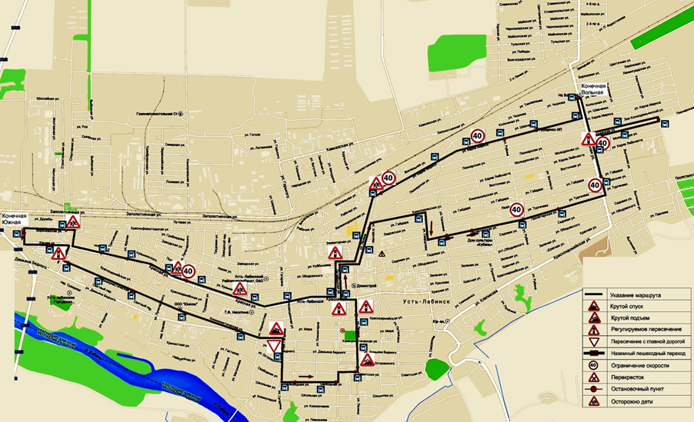

Таблица 8
Оборудование остановочных пунктов на маршруте №1
Наименование остановочного пункта | Наличие заездного кармана | Наличие посадочной площадки | Наличие и тип павильона для пассажиров
ул. Южная | есть | есть | металл-пластик
пер. Артиллерийский | есть | есть | навес магазина
Коммунистическая | есть | есть | навес магазина
Третьякова | есть | есть | металл-пластик
Чмирёва | есть | есть | металл-пластик
Дзержинского | есть | есть | металл-пластик
Крепость | есть | есть | металл-пластик
ГИБДД | есть | нет | отсутствует
Свободная | есть | есть | навес магазина
Коминтерна | есть | есть | шифер-металл
Парк | есть | есть | металл-пластик
Администрация | есть | есть | металл-пластик
Детская поликлиника | есть | есть | металл-пластик
Банк | есть | есть | навес магазина
Автовокзал | есть | есть | навес магазина
ЦРБ | нет | есть | каменный
Свердлова | есть | есть | металл-пластик
Калинина | есть | есть | металл-пластик
Пушкина | есть | есть | металл-пластик
Рубина | есть | есть | металл-пластик
Энгельса | есть | есть | металл-пластик
Ладожская | есть | есть | металл-пластик
Молодёжная | есть | есть | металл-пластик
Выгонная (по заявке) | нет | есть | отсутствует
Спорткомплекс СТАРТ | есть | есть | металл-пластик
ул. Вольная (Конечная) | есть | есть | навес магазина
Маркса | нет | есть | металл-пластик
Энгельса | есть | есть | металл-пластик
Рубина | есть | есть | металл-пластик
Пушкина | есть | есть | металл-пластик
Калинина | есть | есть | металл-пластик
ЖД Вокзал | есть | есть | навес магазина
Поликлиника | нет | есть | металл-пластик
Аптека | есть | есть | навес магазина
Гагарина | есть | есть | шифер-металл
Коллективная | есть | есть | металл-пластик
Дзержинского | есть | есть | металл-пластик
Луначарского | есть | есть | металл-пластик
Чмирёва | есть | есть | металл-пластик
Третьякова | есть | есть | металл-пластик
Школа №3 | есть | есть | металл-пластик

Маршрут № 2«Вольная– центр – ул. Южная». Характеристика
Вид сообщения: городское
Вид маршрута: муниципальный
Тип маршрута: кольцевой односторонний
Протяженность в прямом направлении 19,3 км.

Таблица 9
Расстояния между остановочными пунктами на маршруте, от начального пункта маршрута до остановочных пунктов и протяженность отдельных участков маршрута
В прямом направлении, км
показания одометра | расстояние между ОП | расстояние от начального пункта | Наименование остановочных пунктов
0,0 |  | 0,0 | ул. Вольная
1,0 | 1 | 1,0 | Выгонная (по заявке)
1,4 | 0,4 | 1,4 | Спорткомплекс
1,8 | 0,4 | 1,8 | Выгонная (по заявке)
2,4 | 0,6 | 2,4 | Молодёжная
2,7 | 0,3 | 2,7 | Комсомольская
3,0 | 0,3 | 3,0 | Ладожская
3,5 | 0,5 | 3,5 | Энгельса
3,8 | 0,3 | 3,8 | Рубина
4,2 | 0,4 | 4,2 | Пушкина
4,7 | 0,5 | 4,7 | Калинина
5,4 | 0,7 | 5,4 | ЦРБ
6,3 | 0,9 | 6,3 | Аптека
6,7 | 0,4 | 6,7 | Детская пол-ка
7,1 | 0,4 | 7,1 | Администрация
7,5 | 0,4 | 7,5 | Парк
7,7 | 0,2 | 7,7 | Свободная
7,9 | 0,2 | 7,9 | Коминтерна
8,2 | 0,3 | 8,2 | Гагарина
8,5 | 0,3 | 8,5 | ГИБДД
9,0 | 0,5 | 9,0 | Крепость
9,7 | 0,7 | 9,7 | Дзержинского
10,4 | 0,7 | 10,4 | Чмирёва
10,7 | 0,4 | 10,8 | Третьякова
11,1 | 0,4 | 11,2 | Артиллерийская
11,5 | 0,4 | 11,6 | Школа №3
12,0 | 0,5 | 12,1 | ул. Южная
12,4 | 0,4 | 12,5 | пер. Артиллерийский
12,9 | 0,5 | 13,0 | Третьякова
13,1 | 0,2 | 13,2 | Чмирёва
13,5 | 0,4 | 13,6 | Луначарского
13,8 | 0,3 | 13,9 | Дзержинского
14,5 | 0,7 | 14,6 | Коллективная
15,1 | 0,6 | 15,2 | КБО
15,5 | 0,4 | 15,6 | Банк
15,7 | 0,2 | 15,8 | Автовокзал
16,2 | 0,5 | 16,3 | ЦРБ
16,7 | 0,5 | 16,8 | Ж/Д Вокзал
17,6 | 0,9 | 17,7 | Калинина
17,8 | 0,2 | 17,9 | Пушкина
18,1 | 0,3 | 18,2 | Рубина
18,5 | 0,4 | 18,6 | Энгельса
19,2 | 0,7 | 19,3 | ул. Вольная

Рисунок 12
Схема маршрута №2 с указанием опасных участков
Таблица 10
Оборудование остановочных пунктов на маршруте №2
Наименование остановочного пункта | Наличие заездного кармана | Наличие посадочной площадки | Наличие и тип павильона для пассажиров
ул. Вольная (конечная) | есть | есть | навес магазина
Выгонная (по заявке) | нет | нет | отсутствует
Спорткомплекс | есть | есть | металл-пластик
Выгонная (по заявке) | нет | нет | отсутствует
Молодёжная | есть | есть | металл-пластик
Комсомольская | есть | есть | металл-пластик
Ладожская | есть | есть | металл-пластик
Энгельса | есть | есть | металл-пластик
Рубина | есть | есть | металл-пластик
Пушкина | есть | есть | металл-пластик
Калинина | есть | есть | металл-пластик
ЦРБ | есть | есть | металл-пластик
Аптека | есть | есть | навес магазина
Детская пол-ка | есть | есть | навес магазина
Администрация | есть | есть | металл-пластик
Парк | есть | есть | металл-пластик
Свободная | есть | есть | шифер-металл
Коминтерна | есть | есть | шифер-металл
Гагарина | нет | нет | нет
ГИБДД | есть | есть | металл-пластик
Крепость | есть | есть | металл-пластик
Дзержинского | есть | есть | металл-пластик
Чмирёва | есть | есть | металл-пластик
Третьякова | есть | есть | металл-пластик
Артиллерийская | есть | есть | металл-пластик
Школа №3 | есть | есть | металл-пластик
ул.Южная (конечная) | есть | есть | металл-пластик
пер.Артиллерийский | есть | есть | навес магазина
Третьякова | есть | есть | металл-пластик
Чмирёва | есть | есть | металл-пластик
Луначарского | есть | есть | металл-пластик
Дзержинского | есть | есть | металл-пластик
Коллективная | есть | есть | металл-пластик
КБО | есть | есть | металл-пластик
Банк | есть | есть | навес магазина
Автовокзал | есть | есть | навес магазина
ЦРБ | есть | есть | камень
Ж/Д Вокзал | есть | есть | навес магазина
Калинина | есть | есть | металл-пластик
Пушкина | есть | есть | металл-пластик
Рубина | есть | есть | металл-пластик
Энгельса | есть | есть | металл-пластик

Маршрут № 3 «пос. сахарного завода – центр – мкр. Виноградники». Характеристика
Вид сообщения: городское
Вид маршрута: муниципальный
Тип маршрута: смешанный
Протяженность в прямом направлении 18,5 км.

Таблица 11
Расстояния между остановочными пунктами на маршруте, от начального пункта маршрута до остановочных пунктов и протяженность отдельных участков маршрута
В день выходной, км |  |  | Наименование остановочных пунктов | В день рабочий, км
показания одометра | расстояние между ОП | от начального пункта |  | показания одометра | расстояние между ОП | от начального пункта
0 | 0 | 0 | Ярмарка (по выходным)
1,7 | 1,7 | 1,7 | Спортивная | 0 | 0 | 0
2,1 | 0,4 | 2,1 | 9 мая | 0,4 | 0,4 | 0,4
2,5 | 0,4 | 2,5 | Строительная | 0,8 | 0,4 | 0,8
2,9 | 0,4 | 2,9 | Сахзавод | 1,2 | 0,4 | 1,2
3,6 | 0,7 | 3,6 | пос.сахзавода | 1,9 | 0,7 | 1,9
4,2 | 0,6 | 4,2 | Элеватор | 2,5 | 0,6 | 2,5
4,7 | 0,5 | 4,7 | Молзавод (Заполотняная) | 3 | 0,5 | 3
5,3 | 0,6 | 5,3 | Подшипник | 3,6 | 0,6 | 3,6
5,7 | 0,4 | 5,7 | АК 1314 | 4 | 0,4 | 4
6,2 | 0,5 | 6,2 | ЭМЭК | 4,5 | 0,5 | 4,5
6,8 | 0,6 | 6,8 | Вещрынок | 5,1 | 0,6 | 5,1
7,2 | 0,4 | 7,2 | Аптека | 5,5 | 0,4 | 5,5
7,6 | 0,4 | 7,6 | Женская конс. | 5,9 | 0,4 | 5,9
7,9 | 0,3 | 7,9 | Школа №5 | 6,2 | 0,3 | 6,2
8,2 | 0,3 | 8,2 | Свердлова | 6,5 | 0,3 | 6,5
8,7 | 0,5 | 8,7 | Мира | 7 | 0,5 | 7
8,8 | 0,1 | 8,8 | Калинина | 7,1 | 0,1 | 7,1
9,2 | 0,4 | 9,2 | Пушкина | 7,5 | 0,4 | 7,5
9,6 | 0,4 | 9,6 | Рубина | 7,9 | 0,4 | 7,9
10,1 | 0,5 | 10,1 | Кирп. завод | 8,4 | 0,5 | 8,4
10,6 | 0,6 | 10,7 | Выгонная | 9 | 0,6 | 9
11,5 | 0,9 | 11,6 | мкр. Виноградники | 9,9 | 0,9 | 9,9
12,4 | 0,9 | 12,5 | Вольная | 10,7 | 0,9 | 10,8
13,1 | 0,7 | 13,2 | Энгельса | 11,4 | 0,7 | 11,5
13,6 | 0,5 | 13,7 | Рубина | 11,9 | 0,5 | 12
14 | 0,4 | 14,1 | Пушкина | 12,3 | 0,4 | 12,4
14,4 | 0,4 | 14,5 | Калинина | 12,7 | 0,4 | 12,8
14,6 | 0,2 | 14,7 | Мира | 12,9 | 0,2 | 13
15,1 | 0,5 | 15,2 | Свердлова | 13,4 | 0,5 | 13,5
15,6 | 0,5 | 15,7 | Школа №5 | 13,9 | 0,5 | 14
15,8 | 0,2 | 15,9 | Женская конс. | 14,1 | 0,2 | 14,2
16,2 | 0,4 | 16,3 | Банк | 14,5 | 0,4 | 14,6
16,4 | 0,2 | 16,5 | Автовокзал | 14,7 | 0,2 | 14,8
17,1 | 0,7 | 17,2 | ЭМЭК | 15,4 | 0,7 | 15,5
17,6 | 0,5 | 17,7 | АК 1314 | 15,9 | 0,5 | 16
17,9 | 0,3 | 18 | Подшипник | 16,2 | 0,3 | 16,3
18,4 | 0,5 | 18,5 | Молзавод (за переездом) | 16,7 | 0,5 | 16,8
18,9 | 0,5 | 19 | Промышленная | 17,2 | 0,5 | 17,3
19,4 | 0,5 | 19,5 | Молзавод (Заполотняная) | 17,7 | 0,5 | 17,8
20 | 0,6 | 20,1 | Элеватор | 18,3 | 0,6 | 18,4
21,3 | 1,3 | 21,4 | Спортивная | 19,6 | 1,3 | 19,7
21,7 | 0,4 | 21,8 | 9 мая
22,1 | 0,4 | 22,2 | Строительная
22,5 | 0,4 | 22,6 | Сахзавод
23,2 | 0,7 | 23,3 | Пос. сахзавода
24,2 | 1 | 24,3 | Ярмарка (по выходным)

Таблица 12
Характеристика проезжей части на маршруте №3
Наименование дороги | Начальный - конечный пункты | Длина участка, км | Ширина, м | Тип покрытия
Внутригородская дорога | п. Сахзавода - Выгонная | 19,7 | 6-12 | асфальт
Дорога пос. Сахзавода | Спортивная – 9 мая | 0,5 | 4,5 | асфальт
Дорога пос. Виноградники | Выгонная - Радуга | 0,2 | 6 | щебень

Рисунок 13
Схема маршрута №3 с указанием опасных участков
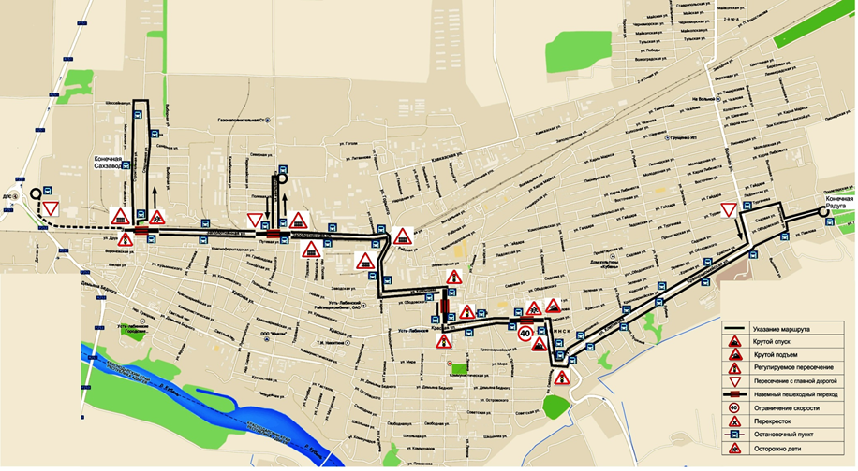

Таблица 13
Оборудование остановочных пунктов на маршруте №3
Наименование остановочного пункта | Наличие заездного кармана | Наличие посадочной площадки | Наличие и тип павильона для пассажиров
Ярмарка | есть | нет | отсутствует
Спортивная | нет | нет | отсутствует
9 мая | нет | нет | отсутствует
Строительная | нет | нет | шифер-металл
Сахзавод | нет | есть | металл-пластик
пос.сахзавода | есть | есть | металл-пластик
Элеватор | есть | есть | металл-пластик
Молзавод (Заполотняная) | есть | нет | металл-пластик
Подшипник | есть | нет | металл-пластик
АК 1314 | есть | есть | металл-пластик
ЭМЭК | есть | есть | металл-пластик
Вещрынок | есть | нет | металл-пластик
Аптека | есть | есть | навес магазина
Женская конс. | есть | есть | навес магазина
Школа №5 | есть | есть | металл-пластик
Свердлова | есть | есть | металл-пластик
Мира | есть | есть | металл-пластик
Калинина | есть | есть | металл-пластик
Пушкина | есть | есть | металл-пластик
Рубина | есть | есть | металл-пластик
Кирп. завод | есть | есть | металл-пластик
Выгонная | есть | нет | металл-пластик
Радуга (магазин) | есть | нет | металл-пластик
Вольная | есть | есть | металл-пластик
Энгельса | есть | есть | металл-пластик
Рубина | есть | есть | металл-пластик
Пушкина | есть | есть | металл-пластик
Калинина | есть | есть | металл-пластик
Мира | есть | есть | металл-пластик
Свердлова | есть | есть | металл-пластик
Школа №5 | есть | есть | металл-пластик
Женская конс. | есть | есть | навес магазина
Банк | есть | есть | навес магазина
Автовокзал | есть | есть | навес магазина
ЭМЭК | есть | есть | металл-пластик
АК 1314 | есть | есть | металл-пластик
Подшипник | есть | есть | навес магазина
Молзавод (за переездом) | нет | нет | отсутствует
Промышленная | есть | нет | отсутствует
Молзавод (Заполотняная) | есть | есть | навес магазина
Элеватор | есть | есть | металл-пластик
Пос. сахзавода | есть | есть | металл-пластик

Маршрут № 4 «мкр. Поле Чудес – центр – ул. Южная». Характеристика
Вид сообщения: городское
Вид маршрута: муниципальный
Тип маршрута: кольцевой односторонний
Протяженность в прямом направлении 17,6 км., в обратном направлении 18,2 км, средняя 17,9 км.

Таблица 14
Расстояния между остановочными пунктами на маршруте, от начального пункта маршрута до остановочных пунктов и протяженность отдельных участков маршрута
В прямом направлении, км |  |  |  | В обратном направлении, км
показания одометра | расстояние между ОП | расстояние от начального пункта | Наименование остановочных пунктов |  | показания одометра | расстояние между ОП | расстояние от начального пункта
0 |  |  | мкр. Поле Чудес |  | 18,2 | 0,5 | 18,3
0,5 | 0,5 | 0,5 | Ставропольская (перед Вольной) |  | 17,7 | 0,8 | 17,8
1,3 | 0,8 | 1,3 | Переезд (Кладбище по заявке +1,6 км) |  | 16,9 | 0,3 | 17
 |  |  |  | 16,6 | 0,6 | 16,7 | 16,6
2 | 0,7 | 2 | Пионерская (поворот на Пионерскую) | 16 | 0,5 | 16,1 | 16
2,5 | 0,5 | 2,5 | Энгельса (Пионерская) | 15,5 | 0,3 | 15,6 | 15,5
2,8 | 0,3 | 2,8 | Рубина | 15,2 | 0,3 | 15,3 | 15,2
3,3 | 0,5 | 3,3 | Пушкина | 14,9 | 0,4 | 15 | 14,9
3,6 | 0,3 | 3,6 | Калинина | 14,5 | 0,4 | 14,6 | 14,5
4,1 | 0,5 | 4,1 | Ленина | 14,1 | 0,8 | 14,2 | 14,1
4,5 | 0,4 | 4,5 | Поликлиника | 13,3 | 0,5 | 13,4 | 13,3
5 | 0,5 | 5 | Аптека | 12,8 | 0,2 | 12,9 | 12,8
5,5 | 0,5 | 5,5 | Гагарина | 12,6 | 0,4 | 12,7 | 12,6
 |  |  |  | 12,2 | 0,6 | 12,3 | 12,2
6 | 0,5 | 6 | Коллективная |  | 11,6 | 0,4 | 11,7
6,4 | 0,4 | 6,4 | Школа №2 |  | 11,3 | 0,4 | 11,3
6,8 | 0,4 | 6,8 | Дзержинского |  | 10,9 | 0,5 | 10,9
7,3 | 0,5 | 7,3 | Котовского |  | 10,4 | 0,4 | 10,4
7,7 | 0,4 | 7,7 | Школа №3 | 10 | 0,7 | 10 | 10
8,2 | 0,5 | 8,2 | ул. Южная | 9,3 | 0,4 | 9,3 | 9,3
8,6 | 0,4 | 8,6 | пер.Артиллерийский | 8,9 | 0,5 | 8,9 | 8,9
9,3 | 0,7 | 9,3 | Артиллерийская | 8,4 | 0,4 | 8,4 | 8,4
9,7 | 0,4 | 9,7 | Котовского |  | 8 | 0,5 | 8
10,2 | 0,5 | 10,2 | Дзержинского |  | 7,5 | 0,4 | 7,5
10,6 | 0,5 | 10,7 | Школа №2 |  | 7,1 | 0,4 | 7,1
10,9 | 0,3 | 11 | Коллективная |  | 6,7 | 0,5 | 6,7
11,5 | 0,6 | 11,6 | КБО | 6,2 | 0,5 | 6,2 | 6,2
11,9 | 0,4 | 12 | Банк | 5,7 | 0,5 | 5,7 | 5,7
12,1 | 0,2 | 12,2 | Автовокзал | 5,2 | 0,6 | 5,2 | 5,2
13 | 0,9 | 13,1 | ЭМЭК |  | 4,6 | 0,4 | 4,6
13,4 | 0,4 | 13,5 | Горького |  | 4,2 | 0,5 | 4,2
13,9 | 0,5 | 14 | Гаражи |  | 3,7 | 0,5 | 3,7
14,4 | 0,5 | 14,5 | Райгаз |  | 3,2 | 0,8 | 3,2
15,2 | 0,8 | 15,3 | ДРСУ |  | 2,4 | 0,5 | 2,4
15,7 | 0,5 | 15,8 | МЖБК |  | 1,9 | 0,8 | 1,9
16,6 | 0,9 | 16,7 | Терская |  | 1,1 | 0,4 | 1,1
16,9 | 0,3 | 17 | Майкопская |  | 0,7 | 0,4 | 0,7
17,3 | 0,4 | 17,4 | У Никанора |  | 0,3 | 0,3 | 0,3
17,6 | 0,3 | 17,7 | мкр. Поле Чудес |  | 0 | 0 | 0

Таблица 15
Характеристика проезжей части на маршруте №3
Наименование дороги | Начальный - конечный пункты | Длина участка, км | Ширина, м | Тип покрытия
Внутригородская дорога | Терская -Майкопская - Центральная | 0,8 | 5 | щебень
Внутригородская дорога | Центральная – Ставропольская - Трасса | 0,4 | 5 | щебень
Внутригородская дорога | МЖБК - трасса | 0,1 | 6 | Разбитый асфальт

Рисунок 14
Схема маршрута №4 (по часовой) с указанием опасных участков
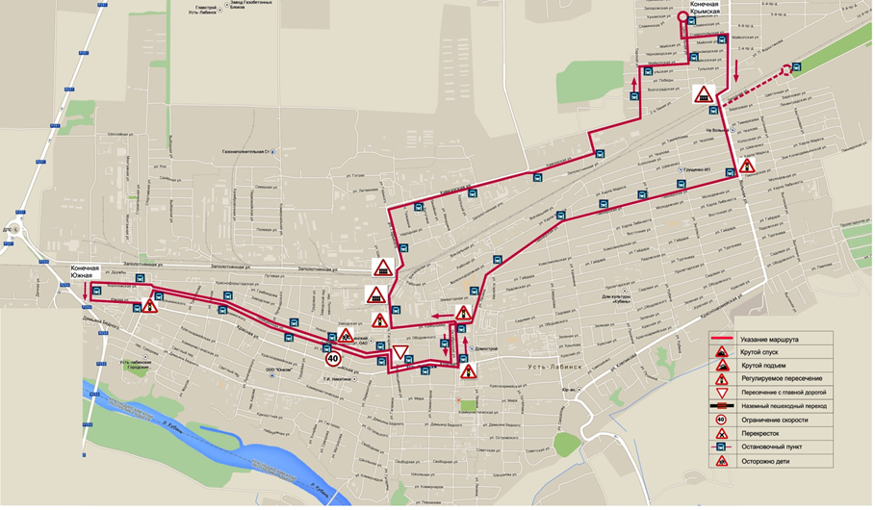
Рисунок 15
Схема маршрута №4 (против часовой) с указанием опасных участков
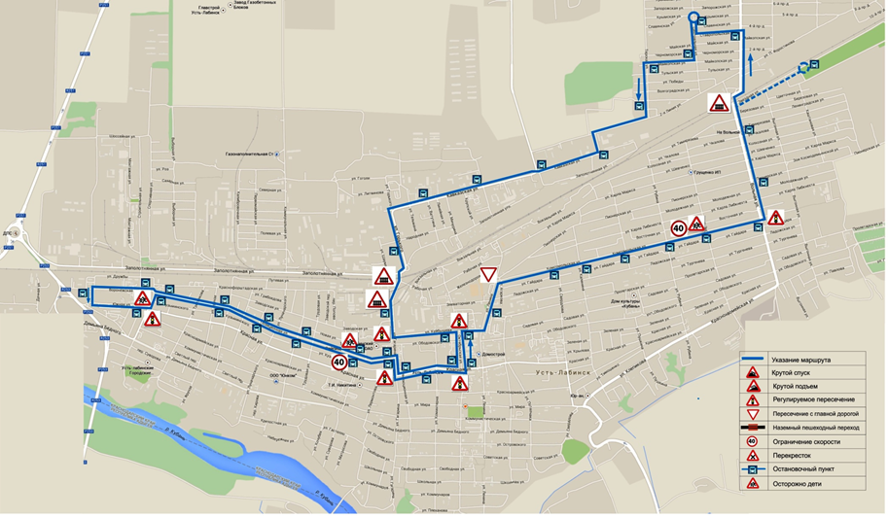
Таблица 16
Оборудование остановочных пунктов на маршруте №4
Наименование остановочного пункта | Наличие заездного кармана | Наличие посадочной площадки | Наличие и тип павильона для пассажиров
мкр. Поле Чудес | есть | нет | металл-пластик
Ставропольская (перед Вольной) | нет | нет | металл-пластик
Переезд | нет | нет | отсутствует
Кладбище по заявке +0,8 км | есть | нет | металл-пластик
Чкалова | есть | нет | навес магазина
Вольная (Комсомольская) | есть | есть | отсутствует
Пионерская (Пионерская) | есть | есть | навес магазина
Школа №5 (Энгельса) | есть | есть | отсутствует
Энгельса (Пионерская) | есть | есть | отсутствует
Рубина (Комсомольская) | есть | есть | отсутствует
Рубина (Пионерская) | есть | есть | отсутствует
Пушкина (Комсомольская) | есть | есть | отсутствует
Пушкина (Пионерская) | есть | нет | отсутствует
Калинина (Комсомольская) | есть | есть | отсутствует
Калинина (Пионерская) | есть | нет | навес магазина
Свердлова (Комсомольская) | есть | есть | металл-пластик
ЦРБ (Ленина) | есть | есть | каменный
Ленина (Пионерская) | есть | нет | отсутствует
Поликлиника | нет | нет | металл-пластик
Аптека | есть | есть | навес магазина
Вещ.рынок | есть | нет | металл-пластик
Гагарина | есть | есть | шифер-металл
Колллективная | есть | есть | металл-пластик
Школа №2 | есть | есть | металл-пластик
Дзержинского | есть | есть | металл-пластик
Котовского | есть | есть | металл-пластик
Школа №3 | есть | есть | металл-пластик
Конечная | есть | есть | металл-пластик
Южная | есть | есть | навес магазина
Артиллерийская | есть | есть | металл-пластик
Котовского | есть | есть | металл-пластик
Дзержинского | есть | есть | металл-пластик
Школа №2 | есть | есть | металл-пластик
Коллективная | есть | есть | металл-пластик
КБО | есть | есть | металл-пластик
Банк | есть | есть | навес магазина
Автовокзал | есть | есть | навес магазина
ЭМЭК | есть | есть | металл-пластик
Горького | есть | есть | шифер-металл
Гаражи | нет | нет | шифер-металл
Райгаз | есть | нет | шифер-металл
ДРСУ | есть | есть | шифер-металл
МЖБК | есть | есть | бетонный
Терская | нет | нет | металл-пластик
Майкопская | нет | нет | металл-пластик
У Никанора | есть | нет | навес магазина
мкр. Поле Чудес | есть | нет | металл-пластик

Маршрут № 4 А «мкр. Поле Чудес – центр – ул. Южная». Характеристика
Вид сообщения: городское
Вид маршрута: муниципальный
Тип маршрута: кольцевой односторонний
Протяженность в прямом направлении 10,8 км., в обратном направлении 11,1 км, средняя 11,0 км.

Таблица 17
Расстояния между остановочными пунктами на маршруте, от начального пункта маршрута до остановочных пунктов и протяженность отдельных участков маршрута
В прямом направлении, км |  |  |  | В обратном направлении, км
показания одометра | расстояние между ОП | расстояние от начального пункта | Наименование остановочных пунктов |  | показания одометра | расстояние между ОП | расстояние от начального пункта
0 |  |  | мкр. Поле Чудес |  | 11 | 0,5 | 11,1
0,5 | 0,5 | 0,5 | Ставропольская (перед Вольной) |  | 10,5 | 0,8 | 10,6
1,3 | 0,8 | 1,3 | Переезд (Кладбище по заявке +1,6 км) |  | 9,7 | 0,4 | 9,7
 |  |  |  | Чкалова | 9,4 | 0,6 | 9,4
2 | 0,7 | 2 | Пионерская (поворот на Пионерскую) | Вольная (Комсомольская) | 8,8 | 0,5 | 8,8
2,5 | 0,5 | 2,5 | Энгельса (Пионерская) | Школа №5 (Энгельса) | 8,3 | 0,3 | 8,3
2,8 | 0,3 | 2,8 | Рубина | Рубина | 8 | 0,3 | 8
3,3 | 0,5 | 3,3 | Пушкина | Пушкина | 7,7 | 0,4 | 7,7
3,6 | 0,3 | 3,6 | Калинина | Калинина | 7,3 | 0,4 | 7,3
4,1 | 0,5 | 4,1 | Ленина | Свердлова | 6,9 | 0,8 | 6,9
4,5 | 0,4 | 4,5 | Поликлиника | ЦРБ (Ленина) | 6,1 | 0,5 | 6,1
5 | 0,5 | 5 | Аптека | Автовокзал | 5,6 | 0,2 | 5,6
5 | 0 | 5 | Банк |  | 5,4 | 0 | 5,4
5,2 | 0,2 | 5,2 | Автовокзал | Аптека | 5,4 | 0,4 | 5,4
 |  |  |  | Вещ.рынок | 5 | 0,5 | 5
6 | 0,8 | 6 | ЭМЭК |  | 4,5 | 0,6 | 4,5
6,6 | 0,6 | 6,6 | Горького |  | 3,9 | 0,4 | 3,9
7,2 | 0,6 | 7,2 | Гаражи |  | 3,5 | 0,4 | 3,5
7,6 | 0,4 | 7,6 | Райгаз |  | 3,1 | 0,7 | 3,1
8,3 | 0,7 | 8,3 | ДРСУ |  | 2,4 | 0,5 | 2,4
8,8 | 0,5 | 8,8 | МЖБК |  | 1,9 | 0,9 | 1,9
9,7 | 0,9 | 9,7 | Терская |  | 1 | 0,3 | 1
10 | 0,4 | 10,1 | Майкопская |  | 0,7 | 0,4 | 0,7
10,4 | 0,4 | 10,5 | У Никанора |  | 0,3 | 0,3 | 0,3
10,7 | 0,3 | 10,8 | мкр. Поле Чудес |  | 0 | 0 | 0

Таблица 18
Характеристика проезжей части на маршруте №4 А
Наименование дороги | Начальный - конечный пункты | Длина участка, км | Ширина, м | Тип покрытия
Внутригородская дорога | Терская -Майкопская - Центральная | 0,8 | 5 | щебень
Внутригородская дорога | Центральная – Ставропольская - Трасса | 0,4 | 5 | щебень
Внутригородская дорога | МЖБК - трасса | 0,1 | 6 | Разбитый асфальт

Рисунок 16
Схема маршрута №4 А (по часовой) с указанием опасных участков
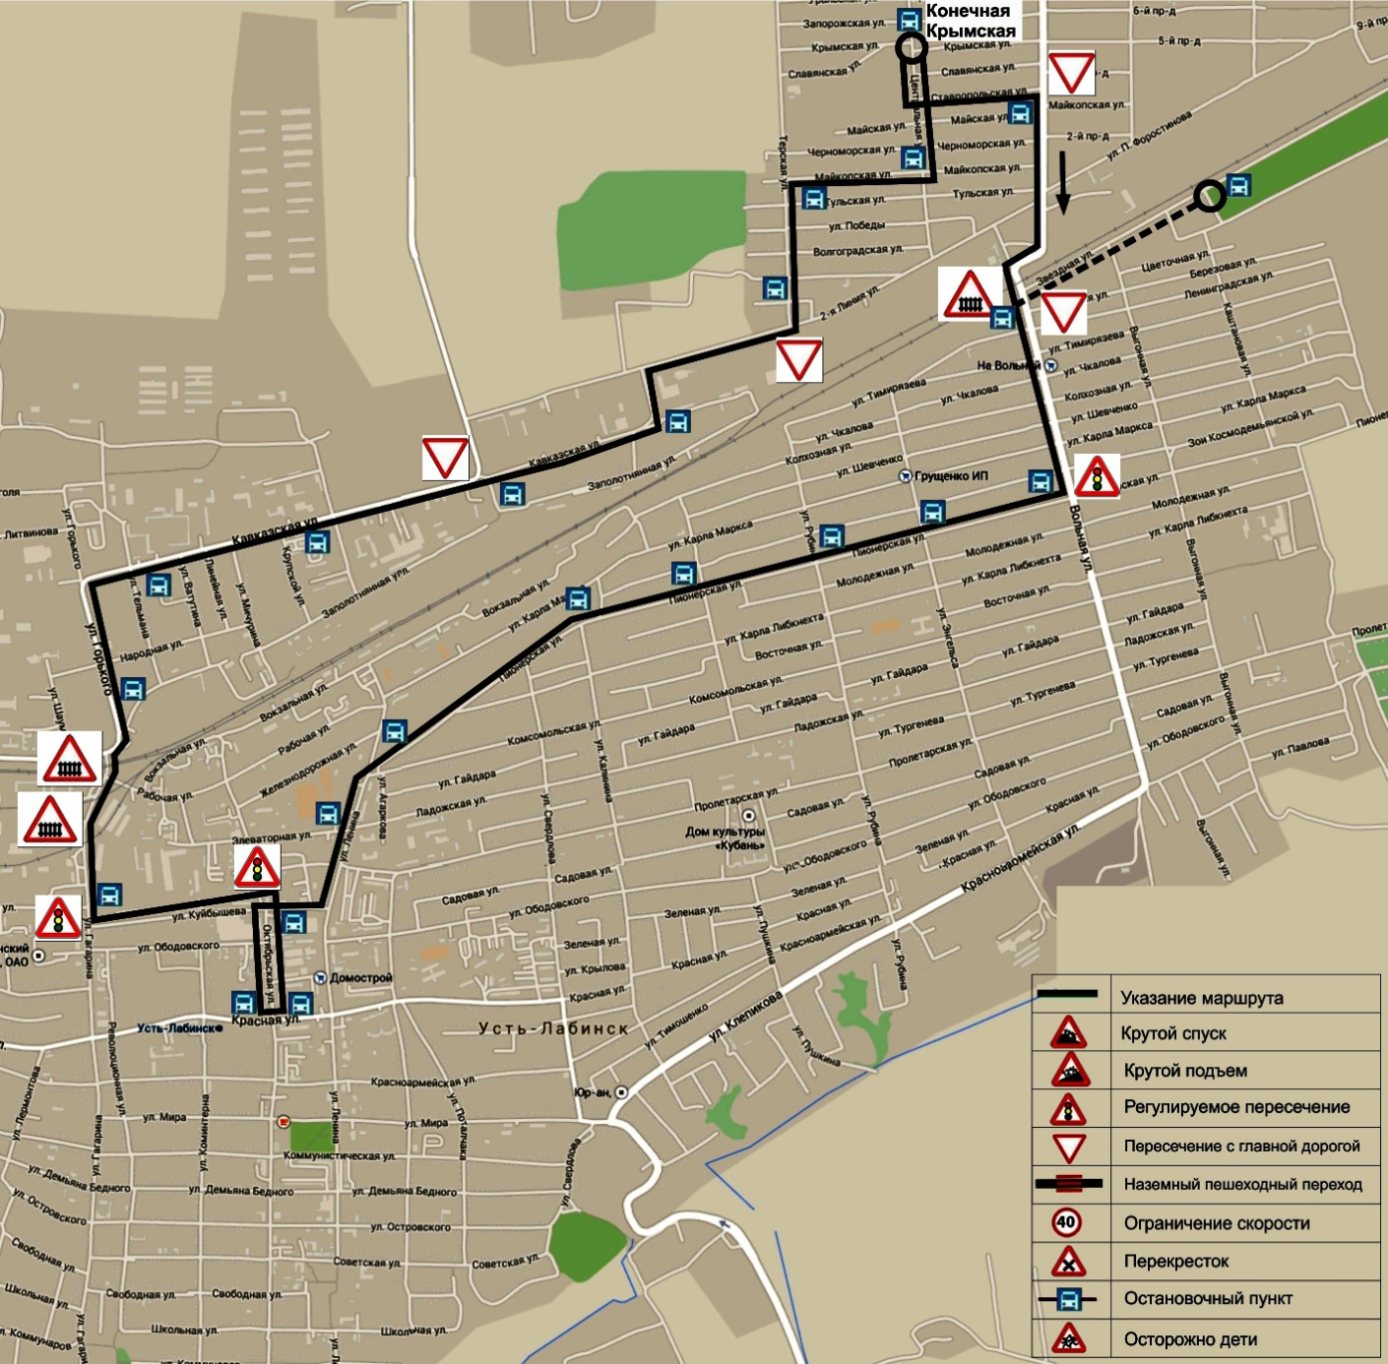
Рисунок 17
Схема маршрута №4 А (против часовой) с указанием опасных участков
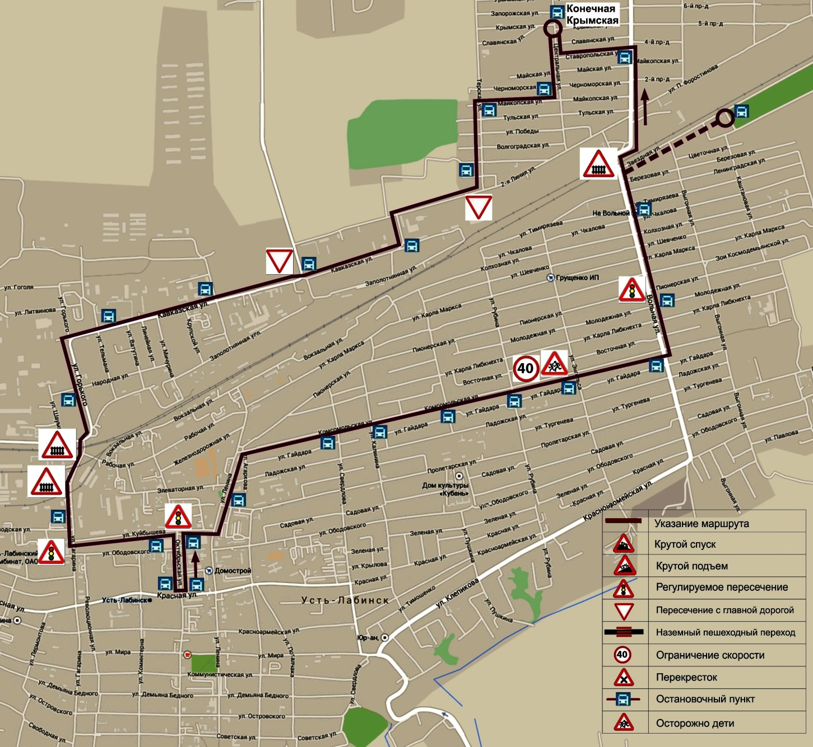

Таблица 19
Оборудование остановочных пунктов на маршруте
Наименование остановочного пункта | Наличие заездного кармана | Наличие посадочной площадки | Наличие и тип павильона для пассажиров
Крымская (Конечная) | есть | нет | металл-пластик
Ставропольская (перед Вольной) | нет | нет | металл-пластик
Переезд | нет | нет | отсутствует
Кладбище по заявке | есть | нет | металл-пластик
Чкалова | есть | нет | навес магазина
Вольная (Комсомольская) | есть | есть | отсутствует
Пионерская (Пионерская) | есть | есть | навес магазина
Школа №5 (Энгельса) | есть | есть | отсутствует
Энгельса (Пионерская) | есть | есть | отсутствует
Рубина (Комсомольская) | есть | есть | отсутствует
Рубина (Пионерская) | есть | есть | отсутствует
Пушкина (Комсомольская) | есть | есть | отсутствует
Пушкина (Пионерская) | есть | нет | отсутствует
Калинина (Комсомольская) | есть | есть | отсутствует
Калинина (Пионерская) | есть | нет | навес магазина
Свердлова (Комсомольская) | есть | есть | металл-пластик
ЦРБ (Ленина) | есть | есть | каменный
Ленина (Пионерская) | есть | нет | отсутствует
Поликлиника | нет | нет | металл-пластик
Аптека | есть | есть | навес магазина
Вещ.рынок | есть | нет | металл-пластик
Банк | есть | есть | навес магазина
Автовокзал | есть | есть | навес магазина
ЭМЭК | есть | есть | металл-пластик
Горького | есть | есть | шифер-металл
Гаражи | нет | нет | шифер-металл
Райгаз | есть | нет | шифер-металл
ДРСУ | есть | есть | шифер-металл
МЖБК | есть | есть | бетонный
Терская | нет | нет | металл-пластик
Майкопская | нет | нет | металл-пластик
У Никанора | есть | нет | навес магазина
Крымская (Конечная) | есть | нет | металл-пластик

Маршрут № 5 «ул. Октябрьская – СОТ «Союз» – ул. Октябрьская. Характеристика
Вид сообщения: городское
Вид маршрута: муниципальный
Тип маршрута: смешанный
Протяженность в прямом направлении 3,6 км., в обратном направлении 3,6 км, средняя 3,6 км.

Таблица 20
Расстояния между остановочными пунктами на маршруте, от начального пункта маршрута до остановочных пунктов и протяженность отдельных участков маршрута
В прямом направлении, км |  |  |  | В обратном направлении, км
показания одометра | расстояние между ОП | расстояние от начального пункта | Наименование остановочных пунктов |  | показания одометра | расстояние между ОП | расстояние от начального пункта
0 |  |  | ул. Октябрьская (Аптека)
2,1 | 2,1 | 2,1 | проезд Тенистый
2,5 | 0,4 | 2,5 | проезд Эфирный
3,0 | 0,5 | 3,0 | проезд Сиреневый
3,2 | 0,2 | 3,2 | проезд Апрельский
3,6 | 0,4 | 3,6 | СОТ «Союз» (пр. Березовый) |  | 3,6 | 0 | 0
 |  |  | ул. Октябрьская (Банк) |  | 7,2 | 3,2 | 3,6

Таблица 21
Характеристика проезжей части на маршруте №5
Наименование дороги | Начальный - конечный пункты | Длина участка, км | Ширина, м | Тип покрытия
Внутригородская дорога | ул. Октябрьская – поворот на озеро Копытко | 1,7 | 6 | асфальт
Внутригородская дорога | поворот на озеро – СОТ «Союз» | 1,9 | 5 | укатанный гравий

Таблица 22
Оборудование остановочных пунктов на маршруте № 5
Наименование остановочного пункта | Наличие заездного кармана | Наличие посадочной площадки | Наличие и тип павильона для пассажиров
ул. Октябрьская (Аптека) | есть | есть | Навес магазина
проезд Тенистый | нет | есть | металл-шифер
проезд Эфирный | нет | есть | металл-шифер
проезд Сиреневый | нет | есть | металл-шифер
проезд Апрельский | нет | есть | металл-шифер
СОТ «Союз» (пр. Березовый) | нет | есть | металл-шифер
ул. Октябрьская (Банк) | есть | есть | Навес магазина

Рисунок 18
Схема маршрута №5 с указанием опасных маршрутов
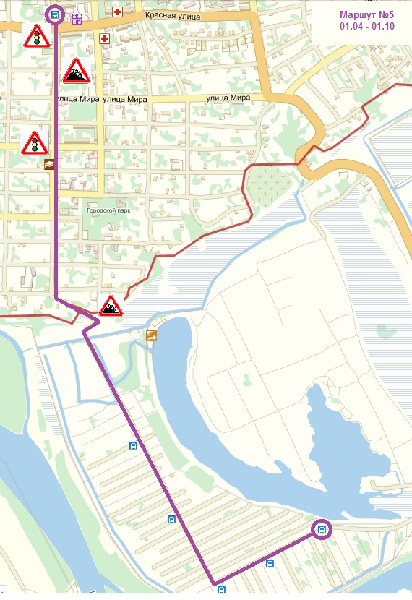

Таблица 23
Общие сведения о маршрутах
Маршрут |  | Номер графика  движения | Категория  транспортных средств | Тип транспортных  средств | Класс транспортных  средств | Количество транспортных средств (основных/ резервных) |  |  |  | Время начала и  окончания движения по маршруту |  |  |  | Интервал движения  по маршруту, мин
Номер | наименование
 |  |  |  |  |  | основных |  | резервных |  | начало |  | окончание
 |  |  |  |  |  | Раб. дни | Вых.дни | Раб.дни | Вых.дни | Раб. дни | Вых.дни | Раб.дни | Вых.дни
1 | 2 | 3 | 4 | 5 | 6 | 7 | 8 | 9 | 10 | 11 | 12 | 13 | 14 | 15
1 | Южная – Центр - Вольная | 1/1  1/2  1/3  1/4 | М2 | автобус | 2,3 | 4 | 4 | 1 | 1 | 6-00 | 6-30 | 20-00 | 19-30 | 15
2 | Вольная – Центр - Южная | 2/1  2/2  2/3  2/4 | М2 | автобус | 2,3 | 4 | 4 | 1 | 1 | 6-00 | 6-30 | 20-00 | 19-30 | 15
3 | Сахзавод - Центр - Виноградники | 3/1  3/2  3/3 | М1 | автобус | 3 | 3 | 2 | 1 |  | 6-30 | 7-00 | 19-00 | 19-00 | 30
4 | Поле Чудес – Центр - Южная | 4/1  4/2 | М1 | автобус | 3 | 2 |  |  |  | 6-30 | 7-00 | 19-00 | 19-00 | 30
4а | Поле Чудес – Центр - Поле Чудес | 4/3  4/4 | М1 | автобус | 3 |  | 2 |  | 1 | 6-30 | 7-00 | 19-00 | 19-00 | 20

Пассажиропоток - это количество людей, которое перемещается в одном направлении на каждом перегоне маршрута транспортного средства или на сети всех маршрутов определенного типа (международных, междугородных, пригородных, городских) в заданную единицу времени (час, сутки, неделя, месяц, год и т.д.). Характеристика потока пассажирских перевозок необходима для оптимизации и совершенствования транспортного обслуживания на заданном маршруте. Изучение пассажиропотоков применяется для выбора трассы, комплектации подвижного состава, расположения остановочных пунктов на пути следования общественного транспорта.

Пассажиропотоки характеризуются следующими параметрами:
Мощность (напряженность). Это количество пассажиров, которое перевозит микроавтобус или другое транспортное средство в определенный отрезок времени по конкретному участку маршрута в одном направлении. Мощность может рассчитываться для всей транспортной сети одного города или другого населенного пункта.
Объем. Это количество пассажиров, которое передвигалось по определенному маршруту или сети маршрутов в прямом и обратном направлении следования транспорта в заданный временной отрезок (за час, сутки, месяц, год и т.д.).
Пассажирооборот. Это произведение расстояния перевозок на количество пассажиров. Измеряется в пассажиро-километрах и характеризует эффективность перевозок на определенном маршруте или маршрутной сети одного населенного пункта.

Тенденции пассажиропотока:
- в апреле-мае 2009 года - отмечен более высокий пассажиропоток:
  - 76,7+2,9 тыс.пассажиров/неделю
- в начале декабря 2012 года средний недельный пассажиропоток в Усть-Лабинске составил:
  - 62±3 тыс.пасс/нед
- в ноябре 2014 года средний недельный пассажиропоток в Усть-Лабинске составил:
  - 57±3 тыс.пасс/нед

Таблица 24
Показатели маршрутов №1 и №2

Мар-шрут | День | график | рей-сов | пасс. | пасс/  рейс | мест | в салоне | смен-ность | КНПС | КНПС ср. | КНПС нед.
1 | 2 | 3 | 4 | 5 | 6 | 8 | 9 | 10 | 11 | 12 | 13
1 | вых | длинный | 94 | 2791 | 29,7 | 39 | 12,0 | 2,5 | 0,76 | 0,77 | 0,84  ±0,06
 |  | короткий | 28 | 854 | 30,5 | 39 | 10,9 | 2,8 | 0,78
 | раб | длинный | 95 | 3054 | 32,1 | 39 | 12,4 | 2,6 | 0,82 | 0,87
 |  | средний | 37,5 | 1331 | 35,5 | 39 | 14,0 | 2,5 | 0,91
2 | вых | длинный | 89 | 2377 | 26,7 | 39 | 12,9 | 2,1 | 0,68 | 0,72 | 0,90  ±0,06
 |  | короткий | 35 | 1028 | 29,4 | 39 | 11 | 2,7 | 0,75
 | раб | длинный | 65 | 2511 | 38,6 | 39 | 19,4 | 2,0 | 0,99 | 0,98
 |  | средний | 17,5 | 656 | 37,5 | 39 | 22,3 | 1,7 | 0,96

Как видно из сравнения значений коэффициента наполнения подвижного состава КНПС с учетом сменяемости пассажиров для автобусов двух маршрутов (графа 12), наиболее эффективно используется подвижной состав (ПАЗ) в рабочие дни – 0,87…0,98

Таблица 25
Показатели маршрутов №3 и №4

Мар-шрут | День | график | рей-сов | пасс. | пасс/  рейс | мест | в салоне | смен-ность | КНПС | КНПС ср. | КНПС нед.
1 | 2 | 3 | 4 | 5 | 6 | 8 | 9 | 10 | 11 | 12 | 13
3 | вых | средний | 56 | 651 | 11,6 | 15 | 5,4 | 2,1 | 0,78 | 0,90 | 0,96  ±0,09
 |  | короткий | 8 | 122 | 15,3 | 15 | 7 | 2,2 | 1,02
 | раб | средний | 44 | 647 | 14,7 | 15 | 7,0 | 2,1 | 0,98 | 0,98
4 | вых | короткий | 13 | 89 | 6,8 | 13 | 5,2 | 1,3 | 0,53 | 0,53 | 0,59  ±0,08
 | раб | средний | 20 | 159 | 8,0 | 13 | 5,7 | 1,4 | 0,61 | 0,61

Наиболее эффективно используется подвижной состав №3 (ГАЗель)
КНПС ≥0,9. Наименее эффективно №4, где КНПС<0,6. При нормативном показателе Кн=1,2 (оба маршрута имеют коэффициенты ниже)

Таблица 26
Расчет объема пассажиропотока

Маршрут | день | график | пасс/  рейс | рейсов по факту | пасс/  день | тыс.  пасс/нед | тыс.  пасс/мес
1 | 2 | 3 | 4 | 5 | 6 | 7 | 8
1 | вых | длинный | 29,7 | 57 | 1692 | 26,2 | 112,4
 |  | короткий | 30,5 | 26 | 793
 | раб | длинный | 32,1 | 55 | 1766
 |  | средний | 35,5 | 70 | 2485
2 | вых | длинный | 26,7 | 60 | 1602 | 28,0 | 120,1
 |  | короткий | 29,4 | 25 | 735
 | раб | длинный | 38,6 | 54 | 2084
 |  | средний | 37,5 | 69 | 2588
3 | вых | средний | 11,6 | 20 | 232 | 2,3 | 9,9
 |  | короткий | 15,3 | 12 | 184
 | раб | средний | 14,7 | 20 | 294
4 | вых | короткий | 6,8 | 11 | 75 | 0,9 | 3,9
 | раб | средний | 8 | 19 | 152
По всем маршрутам, тыс.пасс |  |  |  |  |  | 57 | 246
По всем маршрутам с учетом точности, тыс.пасс |  |  |  |  |  | 57±3 | 246±12

2.7 Характеристика условий пешеходного и велосипедного передвижения

Пешеходное движение в Усть-Лабинском городском поселении осуществляется по пешеходным дорожкам, в границах существующей линии застройки. Общая протяженность тротуаров составляет – 52,922 км, покрытие в основном асфальтобетонное. В местах пересечения тротуаров с проезжей частью оборудованы регулируемые и нерегулируемые пешеходные переходы.

Таблица 27
Ведомость размещения пешеходных дорожек (тротуаров)
№№  п/п | Наименование  улицы | Начало участка, км +м | Конец участка, км + м | Располо-жение | Протяженность, м
 |  |  |  |  | Проектируемые в соответствии с нормативными документами, м | Фактически установленные, м
1 | ул. Монтажная Участок 1 | 0+12 | 0+575 | справа | 567
2 | ул. Монтажная Участок 2 | 0+0 | 0+630 | справа | 630
4 | ул. Спортивная | 0+6 | 1+73 | слева | 607
 |  | 0+466 | 1+16 | справа | 550
5 | ул. Вокзальная | 0+274 | 0+545 | справа | 271 | 271
6 | Дорога от железнодорожного переезда ул. Вольная до трассы "Темрюк-Краснодар-Кропоткин" | 0+300 | 0+335 | слева | 34 | 34
 |  | 0+331 | 1+6 | справа | 659 | 659
 |  | 1+2 | 1+124 | слева | 130 | 130
7 | Дорога от ул. Вольная до ул. Кавказская | 0+12 | 0+201 | справа | 187 | 187
 |  | 0+197 | 0+425 | слева | 224 | 224
 |  | 0+421 | 1+420 | справа | 995 | 995
8 | ул. Коммунистическая | 0+8 | 2+422 | справа |  | 2414
 |  | 0+8 | 3+000 | слева | 2992
 |  | 2+422 | 3+000 | справа | 578
9 | ул. Позиционная | 0+6 | 2+243 | слева |  | 2237
 |  | 0+10 | 0+302 | справа |  | 292
 |  | 0+302 | 2+243 | справа | 1941
10 | ул. Дружбы | 0+5 | 0+179 | слева | 174
 |  | 0+179 | 0+520 | слева |  | 341
 |  | 0+418 | 0+520 | справа |  | 102
11 | ул. Калинина | 0+9 | 0+653 | справа | 644
 |  | 0+9 | 0+653 | слева | 644
 |  | 0+649 | 0+784 | слева | 130
 |  | 0+664 | 0+800 | справа | 130
12 | ул. Коммунистическая | 3+0 | 3+448 | справа | 448
 |  | 3+0 | 3+448 | слева | 448
13 | ул. Котовского | 0+5 | 0+589 | справа | 584
 |  | 0+5 | 0+589 | слева | 584
14 | ул. Краснодарская | 0+0 | 0+80 | справа |  | 80
 |  | 0+5 | 0+422 | слева | 417
 |  | 0+85 | 0+416 | справа | 331
15 | ул. Краснофорштадская | 0+89 | 0+187 | справа |  | 96
 |  | 0+185 | 1+547 | слева | 1362
 |  | 0+187 | 0+455 | справа | 268
 |  | 0+455 | 1+610 | справа |  | 1055
16 | ул. Ленина | 0+0 | 0+287 | справа | 287
 |  | 0+0 | 0+279 | слева | 279
17 | ул. Лермонтова | 0+9 | 0+382 | справа | 373
 |  | 0+9 | 0+382 | слева | 373
18 | ул. Ободовского от ул. Коминтерна до ул. Октябрьской | 0+0 | 0+220 | слева | 220
 |  | 0+13 | 0+220 | справа | 207
19 | ул. Островского | 0+5 | 0+393 | справа | 388
 |  | 0+5 | 0+50 | слева | 45
 |  | 0+107 | 0+393 | слева | 286
20 | ул. Революционная | 0+6 | 0+334 | справа | 328
 |  | 0+6 | 0+334 | слева | 328
21 | ул. Суворова | 0+0 | 0+512 | справа | 512
 |  | 0+0 | 0+512 | слева | 512
22 | ул. Центральная | 0+0 | 0+431 | слева | 425
 |  | 0+11 | 1+21 | справа | 1015
 |  | 0+699 | 1+2 | слева | 303
23 | ул. Чапаева | 0+5 | 0+503 | справа | 500
 |  | 0+5 | 0+503 | слева | 500
24 | ул. Агаркова | 0+10 | 0+405 | справа |  | 408
 |  | 0+10 | 0+389 | слева |  | 408
25 | ул. Артиллерийская | 0+11 | 0+550 | слева |  | 530
 |  | 0+14 | 0+298 | справа |  | 284
 |  | 0+298 | 0+550 | справа | 252
26 | ул. Вольная | 0+7 | 1+641 | справа |  | 1634
 |  | 0+7 | 0+969 | слева | 962
 |  | 0+969 | 1+751 | слева |  | 782
 |  | 1+751 | 1+841 | слева | 90
 |  | 1+841 | 1+892 | слева |  | 51
27 | ул. Гагарина | 0+9 | 0+74 | справа | 65
 |  | 0+74 | 1+546 | справа |  | 1472
 |  | 0+147 | 1+751 | слева |  | 1653
 |  | 1+546 | 2+400 | справа | 854
 |  | 1+751 | 2+400 | слева | 649
28 | ул. Горького | 0+0 | 0+630 | справа |  | 630
 |  | 0+24 | 0+630 | слева |  | 606
29 | ул. Д. Бедного | 0+0 | 0+207 | справа |  | 207
 |  | 0+0 | 0+207 | слева | 207
 |  | 0+207 | 2+543 | справа | 2336
 |  | 0+207 | 0+561 | слева |  | 347
 |  | 0+561 | 0+995 | слева |  | 413
 |  | 0+995 | 2+172 | слева |  | 1177
 |  | 2+172 | 2+485 | слева | 313
 |  | 2+485 | 3+262 | слева |  | 777
 |  | 2+543 | 2+692 | справа |  | 149
 |  | 2+692 | 3+271 | справа | 579
 |  | 3+262 | 3+325 | слева | 63
 |  | 3+271 | 3+516 | справа |  | 245
 |  | 3+325 | 3+516 | слева |  | 191
30 | ул. Заполотняная | 0+211 | 0+715 | слева | 504
 |  | 0+715 | 1+142 | слева |  | 427
 |  | 1+131 | 3+486 | справа |  | 2355
 |  | 1+142 | 3+388 | слева | 2246
 |  | 3+388 | 3+486 | слева |  | 98
31 | ул. К. Маркса | 0+15 | 2+360 | справа | 2245
 |  | 0+19 | 2+360 | слева |  | 2241
32 | ул. Кавказская | 0+8 | 0+851 | справа |  | 843
 |  | 0+10 | 0+844 | слева | 834
 |  | 0+851 | 0+966 | справа | 115
 |  | 0+966 | 1+350 | справа |  | 384
33 | ул. Клепикова - ул. Красноармейская | 0+10 | 1+132 | справа |  | 1122
 |  | 0+10 | 0+255 | слева |  | 245
 |  | 0+255 | 1+138 | слева | 883
 |  | 1+132 | 2+420 | справа | 1368
 |  | 1+138 | 2+41 | слева |  | 903
 |  | 2+41 | 2+420 | слева | 379
34 | ул. Красная | 0+8 | 2+360 | справа |  | 2352
 |  | 0+8 | 1+526 | слева | 1518
 |  | 1+526 | 2+360 | слева |  | 834
35 | ул. Куйбышева | 0+11 | 0+407 | справа | 396
 |  | 0+11 | 0+784 | слева |  | 773
 |  | 0+407 | 0+768 | справа |  | 359
36 | ул. Ленина | 0+21 | 1+992 | справа |  | 1971
 |  | 0+21 | 1+992 | слева |  | 1971
37 | ул. Октябрьская | 0+15 | 0+344 | справа | 329
 |  | 0+15 | 0+110 | слева | 95
 |  | 0+110 | 2+212 | слева |  | 1602
 |  | 0+344 | 2+212 | справа |  | 1868
 |  | 0+500 | 0+1000 | слева |  | 500
38 | ул. Пионерская | 0+0 | 3+145 | слева | 3145
 |  | 0+0 | 2+680 | справа |  | 2680
 |  | 2+680 | 3+200 | слева | 520
39 | ул. Пролетарская | 0+0 | 0+723 | слева |  | 723
 |  | 0+16 | 2+409 | справа |  | 2393
 |  | 0+723 | 1+109 | слева | 386
 |  | 1+109 | 1+205 | слева |  | 96
 |  | 1+205 | 2+744 | слева | 1539
 |  | 2+409 | 2+905 | справа | 496
40 | ул. Рабочая | 0+13 | 0+300 | справа |  | 287
 |  | 0+13 | 0+300 | слева | 287
41 | ул. Свердлова  ул. Советская | 0+6 | 0+857 | справа |  | 851
 |  | 0+310 | 1+102 | слева | 993
 |  | 0+863 | 1+102 | справа | 137
 |  | 0+0 | 0+450 | справа |  | 450
 |  | 0+0 | 0+450 | слева |  | 450
42 | ул. Строительная | 0+10 | 0+114 | справа | 104
 |  | 0+10 | 0+137 | слева | 127
 |  | 0+114 | 1+163 | справа |  | 1049
 |  | 0+137 | 1+163 | слева |  | 1026
43 | ул. Южная | 0+8 | 0+499 | справа |  | 491
 |  | 0+8 | 0+505 | слева |  | 497
 | ИТОГО |  |  |  | 48426 | 52922

Передвижения пешеходов не на всех улицах города отвечают параметрам, предусмотренными нормативными документами. На многих магистральных улицах и улицах местного значения отсутствуют организованные пешеходные переходы, в том числе и в разных уровнях.

Рисунок 19
Переходные дорожки на территории Усть-Лабинского городского поселения
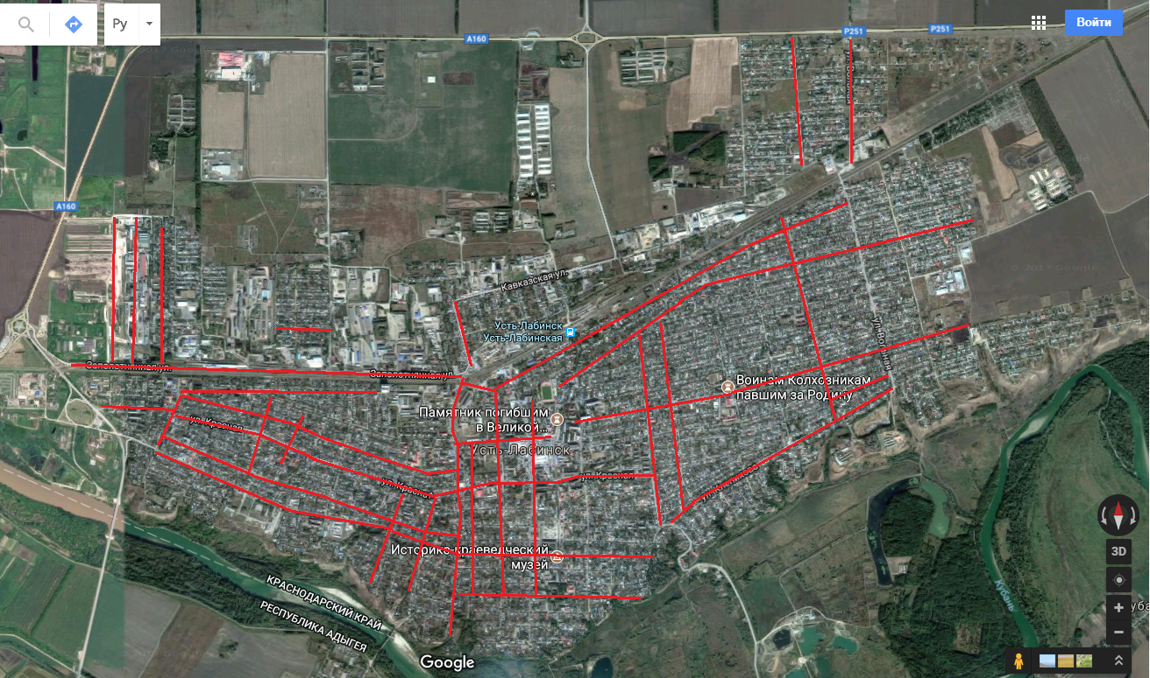

На сегодняшний день велотранспортная инфраструктура развита слабо. Движение велосипедистов неупорядоченно, отсутствуют велодорожки. Движение велосипедистов осуществляется в соответствии с требованиями правил дорожного движения по дорогам общего пользования. Это ведет к возникновению конфликтных ситуаций между велосипедистами и другими участниками дорожного движения, снижению безопасности передвижения пешеходов и повышению нагрузки на улично-дорожную сеть.

2.8 Характеристика движения грузовых транспортных средств, оценка работы транспортных средств коммунальных и дорожных служб, состояния инфраструктуры для данных транспортных средств

На территории всего городского поселения в соответствии со схемами организации дорожного движения и установленными дорожными знаками на всех въездах в город введено ограничение дорожного движения для транзитных грузовых транспортных средств. Поэтому определенных маршрутов, которые разрешены для движения грузового транспорта нет.
Местный грузовой транспорт и тем, кому необходимо доставить товар в городское поселение разрешено. При наличии путевого листа, с ближайшего к месту выгрузки перекрестка. Это создает условия для повышенного уровня загрязнения атмосферного воздуха, повышает нагрузку на дорожно – транспортную сеть и уровень аварийности.
Движение грузовых транспортных средств на территории Усть-Лабинского городского поселения организовано элементами обустройства автомобильных дорог, искусственными и дорожными сооружениями, устроенными в соответствии с правилами дорожного движения.
Организаций, специализирующихся грузоперевозками, как основным и\или единственным видом деятельности, на территории поселения нет.
В г. Усть-Лабинске работают 2 дорожные службы:
- муниципальное бюджетное учреждение «Город» Усть-Лабинского городского поселения Усть-Лабинского района;
- открытое акционерное общество "Усть-Лабинское дорожное ремонтно-строительное управление".
Содержанием автомобильных дорог города занимается муниципальное бюджетное учреждение «Город» на основании муниципального задания в соответствии с Уставом учреждения, в соответствии с финансовыми средствами, предоставляемыми им на текущий финансовый год. В содержание дорог входит:
- ямочный ремонт асфальтированных дорог,
- ремонт дорог с гравийным покрытием,
- покраска бордюров,
- уборка от мусора и листьев вручную (механизированная уборка отсутствует),
- обновление дорожной разметки,
- зимнее содержание дорог и тротуаров.
Также все эти же работы выполняются и на договорной основе с подрядными организациями, которые определяются по результатам электронных торгов.
На территории поселения имеется одна организация, которая специализируется на ремонте и содержании дорог - ОАО «Усть-Лабинское «ДРСУ». Это коммерческая организация, администрация периодически работает с ней на договорных основаниях.

2.9 Анализ уровня безопасности дорожного движения

Проблема аварийности, связанная с автомобильным транспортом приобрела особую остроту в связи с несоответствием дорожно-транспортной инфраструктуры потребностям общества и государства в безопасном дорожном движении, недостаточной эффективностью функционирования системы обеспечения безопасности дорожного движения и крайне низкой дисциплиной участников дорожного движения.
Увеличение парка транспортных средств при снижении объемов строительства, реконструкции и ремонта автомобильных дорог, недостаточном финансировании по содержанию автомобильных дорог привели к ухудшению условий движения. Обеспечение безопасности дорожного движения на улицах населенных пунктов и автомобильных дорогах поселения, предупреждение дорожно-транспортных происшествий (ДТП) и снижение тяжести их последствий является на сегодня одной из актуальных задач.
За 2016 год на территории Усть-Лабинского района снизилось и количество отчетных ДТП –156 (–22), в результате которых 34 (–28) человека получили телесные повреждения, несовместимые с жизнью, 193 (–38) – телесные повреждения различной степени тяжести. С участием детей в возрасте до 16 лет совершено 21 ДТП, в результате два ребенка погибли, 21 – получил телесные повреждения. С участием пешеходов зарегистрировано 37 ДТП, унесшие жизни восьми человек, 32 получили ранения.
Для снижения аварийности сотрудниками ОГИБДД ОМВД по Усть-Лабинскому району ежедневно проводится обследование на предмет выявления недостатков в безопасном содержании улично-дорожной сети.
Основная часть ДТП зарегистрирована на участках улично-дорожной сети, характеризующейся наибольшей интенсивностью движения транспорта и пешеходов, на пересечениях улиц, на светофорных объектах, в местах крупных скоплений транспорта, на участках с ограниченной видимостью.
Ситуация, связанная с аварийностью на транспорте, неизменно сохраняет актуальность в связи с несоответствием дорожно-транспортной инфраструктуры потребностям участников дорожного движения, их низкой дисциплиной, а также недостаточной эффективностью функционирования системы обеспечения безопасности дорожного движения.
В настоящее время решение проблемы обеспечения безопасности дорожного движения в поселении является одной из важнейших задач.
Для эффективного решения проблем, связанных с дорожно-транспортной аварийностью, требуется непрерывно обеспечивать системный подход к реализации мероприятий по повышению безопасности дорожного движения.
Одним из важных технических средств организации дорожного движения являются дорожные знаки, информационные указатели, предназначенные для информирования об условиях и режимах движения водителей и пешеходов. Качественное изготовление дорожных знаков, правильная их расстановка в необходимом объеме и информативность оказывают значительное влияние на снижение количества дорожно-транспортных происшествий и в целом повышают комфортабельность движения.
В связи с рисками ухудшения обстановки с аварийностью и наличием проблемы обеспечения безопасности дорожного движения требуются выработка и реализация долгосрочной стратегии, координация усилий всех заинтересованных служб и населения, органов местного самоуправления.
С целью снижения остроты создавшейся проблемы применение программно- целевого метода позволит добиться:
- координации деятельности органов местного самоуправления в области обеспечения безопасности дорожного движения;
- реализации комплекса мероприятий, в том числе профилактического характера, по снижению числа дорожно-транспортных происшествий с пострадавшими, обусловленных дорожными условиями, а также снижению числа погибших в результате ДТП.
Для эффективного решения проблем с дорожно-транспортной аварийностью и обеспечения снижения ее показателей необходимы продолжение системной реализации мероприятий по повышению безопасности дорожного движения и их обеспеченность финансовыми ресурсами.
С учетом изложенного, можно сделать вывод об актуальности и обоснованной необходимости продолжения работы в области обеспечения безопасности дорожного движения в рамках Программы. Реализация Программы позволит:
- установить необходимые виды и объемы дорожных работ,
- обеспечить безопасность дорожного движения;
- сформировать расходные обязательства по задачам, сконцентрировав финансовые ресурсы на реализации приоритетных задач.

2.10 Оценка уровня негативного воздействия транспортной инфраструктуры на окружающую среду, безопасность и здоровье населения

Перечень основных факторов негативного воздействия, а также, провоцирующих такое воздействие факторов при условии увеличения количества автомобильного транспорта на дорогах и развития транспортной инфраструктуры без учёта экологических требований:
1) Отработавшие газы двигателей внутреннего сгорания (ДВС) содержат около 200 компонентов. Углеводородные соединения отработавших газов, наряду с токсическими свойствами, обладают канцерогенным действием (способствуют возникновению и развитию злокачественных новообразований). Таким образом, развитие транспортной инфраструктуры без учёта экологических требований существенно повышает риски увеличения смертности от раковых заболеваний среди населения.
2) Отработавшие газы бензинового двигателя с неправильно отрегулированным зажиганием и карбюратором содержат оксид углерода в количестве, превышающем норму в 2-3 раза. Наиболее неблагоприятными режимами работы являются малые скорости и «холостой ход» двигателя. Это проявляется в условиях большой загруженности на магистральных дорогах и на участка с высокой загруженностью улично-дорожной сети.
3) Углеводороды под действием ультрафиолетового излучения Солнца вступают в реакцию с оксидами азота, в результате чего образуются новые токсичные продукты -фотооксиданты, являющиеся основой «смога». К ним относятся -озон, соединения азота, угарный газ, перекиси и др. Фотооксиданты биологически активны, ведут к росту легочных заболеваний людей.
4) Большую опасность представляет также свинец и его соединения, входящие в состав этиловой жидкости, которую добавляют в бензин.
5) При движении автомобилей происходит истирание дорожных покрытий и автомобильных шин, продукты износа которых смешиваются с твердыми частицами отработавших газов. К этому добавляется грязь, занесенная на проезжую часть с прилегающего к дороге почвенного слоя. В результате образуется пыль, в сухую погоду поднимающаяся над дорогой в воздух. Химический состав и количество пыли зависят от материалов дорожного покрытия. Наибольшее количество пыли создается на грунтовых и гравийных дорогах. Экологические последствия запыленности отражаются на пассажирах транспортных средств, водителях и людях, находящихся вблизи от дороги. Пыль оседает также на растительности и обитателях придорожной полосы. Леса и лесопосадки вдоль дорог угнетаются, а сельскохозяйственные культуры накапливают вредные вещества, содержащиеся в пылевых выбросах и отработавших газах.
6) Автотранспортные средства отечественного производства не удовлетворяют современным экологическим требованиям. В условиях быстрого роста автомобильного парка это приводит к еще большему возрастанию негативного воздействия на окружающую среду.
Загрязнение атмосферного воздуха, является серьезной экологической проблемой, как в Усть-Лабинском районе, так и в самом городе Усть-Лабинске. Ежегодное увеличение единиц автотранспорта составляет около 10%, что приводит к увеличению степени загрязненности атмосферного воздуха. Величину транспортной нагрузки определяет количество транспортных единиц в пересчете на 1000 жителей. В городе Усть-Лабинске этот показатель – 334,0 ед./1000 чел.
Густота транспортных магистралей также определяет нагрузку от транспорта, поскольку вдоль линейных антропогенных объектов имеет место локальное загрязнение атмосферного воздуха и прилегающих земель. Ширина загрязненных полос почвы вдоль автодорог достигает 300 м. Эти земельные участки становятся опасными для выращивания сельскохозяйственных культур из - за накопления в них загрязняющих веществ, входящих в состав выхлопных газов автотранспорта (например, тяжелых металлов). Густота транспортных магистралей определяется отношением общей их протяженности к площади административной единицы, единица измерения – км/кв. км. По краю это показатель составляет 0,143 условных единиц, по Усть-Лабинскому району - 0,207.
Таким образом, значение функции желательности города Усь-Лабинск по показателям транспортной нагрузки: умерено благоприятная (0,46), так как индикатор - количество единиц автотранспорта на 1000 жителей - 0,629 – соответствует благоприятному уровню градации, а по индикатору густота транспортных магистралей 0,253 – неблагоприятному.
Для обеспечения требуемых гигиенических норм содержания в приземном слое атмосферы загрязняющих веществ, уменьшения отрицательного влияния источников загрязнения на население согласно СанПиН 2.2.1/2.1.1.1200-03 «Санитарно-защитные зоны и санитарная классификация предприятий, сооружений и иных объектов» необходимо определение и установление санитарно-защитных зон, которые должны отделять объекты негативного воздействия от жилой застройки и социально значимых объектов. В большинстве санитарно-защитных зон, установленных от производственных объектов, расположена жилая застройка, что является грубым нарушением действующего санитарно-гигиенического законодательства.
Санитарные разрывы от категорированных дорог в границах Усть-Лабинского городского поселения должны быть установлены в соответствии с требованиями п. 8.21 СП 42.13330.2011, в размерах:
для дорог II, III категории – 100 м (расстояние от бровки земляного полотна указанных дорог до жилой застройки); 50 м (расстояние от бровки земляного полотна указанных дорог до садово-дачной застройки);
для дорог IV категории – 50 м (расстояние от бровки земляного полотна указанных дорог до жилой застройки); 25 м (расстояние от бровки земляного полотна указанных дорог до садово-дачной застройки).
Со стороны жилой и общественной застройки поселений, садоводческих товариществ следует предусматривать вдоль дороги полосу зеленых насаждений шириной не менее 10 м.
Санитарные разрывы от гаражей и автостоянок на территории поселения должны быть установлены в соответствии с требованиями табл. 7.1.1. СанПиН 2.2.1/2.1.1.1200-03 в размерах, указанных ниже.

Таблица 28
Разрыв от сооружений для хранения легкового автотранспорта до объектов застройки
Объекты, до которых исчисляется разрыв | Расстояние, м
 | Открытые автостоянки и паркинги вместимостью, машино-мест
 | 10 и менее | 11 - 50 | 51 - 100 | 101 - 300 | свыше 300
Фасады жилых домов и торцы с окнами | 10 | 15 | 25 | 35 | 50
Торцы жилых домов без окон | 10 | 10 | 15 | 25 | 35
Территории школ, детских учреждений, ПТУ, техникумов, площадок для отдыха, игр и спорта, детских | 25 | 50 | 50 | 50 | 50
Территории лечебных учреждений стационарного типа, открытые спортивные сооружения общего пользования, места отдыха населения (сады, скверы, парки) | 25 | 50 | по расчетам | по расчетам | по расчетам

Расстояния от наземных гаражей-стоянок и автостоянок принимаются до границ участков школ, детских учреждений, лечебно-профилактических учреждений стационарного типа, объектов социального назначения, площадок отдыха, детских игровых площадок.
Для наземных гаражей-стоянок со сплошным стеновым ограждением указанных в таблице, расстояния допускается сокращать на 25% при отсутствии в них открывающихся окон, а также въездов-выездов, ориентированных в сторону -жилых домов, территорий ЛПУ стационарного типа, объектов социального обеспечения, детских дошкольных учреждений, школ и др. учебных заведений.
На придомовой территории допускается размещение открытых автостоянок (паркингов) вместимостью - до 50 машино-мест и гаражей-стоянок и паркингов со сплошным стеновым ограждением для хранения автомобилей вместимостью до 100 машино-мест, при соблюдении нормативных требований обеспеченности придомовых территорий элементами благоустройства по площади и наименованиям.
Выезды-въезды из гаражей, расположенных на территории жилой застройки, вместимостью свыше 100 машино-мест, должны быть организованы на улично-дорожную сеть населенного пункта, исключая организацию движения автотранспорта по внутридворовым проездам, парковым дорогам и велосипедным дорожкам.
Наземные гаражи-стоянки вместимостью свыше 500 машино-мест следует размещать на территориях промышленных, коммунально-складских зон и территориях санитарно-защитных зон.

2.11 Характеристика существующих условий и перспектив развития и размещения транспортной инфраструктуры Усть-Лабинского городского поселения

С учетом экономического роста и повышения уровня жизни населения, в условиях растущего спроса на пассажирские и грузовые перевозки требуется обеспечить эффективное функционирование и развитие автомобильных дорог, создать условия для безопасного и комфортного движения с минимальными затратами времени и ресурсов, снизить негативное воздействие автотранспорта на состояние окружающей среды.
Для решения поставленной задачи, помимо реконструкции и модернизации существующих автомобильных дорог в Усть-Лабинском муниципальном образовании необходимо предусмотреть вывод транспортного движения из населенных пунктов по наиболее напряженным маршрутам.
Тяжелые условия движения сложились в г. Усть-Лабинске из-за прохождения транзитного автотранспорта через всю территорию города.
На основании «Программы совершенствования и развития основных территориальных автомобильных дорог общего пользования Краснодарского края до 2010 года с прогнозом до 2020 года» и раздела «Автомобильные дороги» к «Схеме территориального планирования Краснодарского края» разработанных Северо-Кавказским филиалом ОАО «ГИПРОДОРНИИ», г. Ростов-на-Дону, приведена перспективная интенсивность на основных участках автомобильных дорог Усть-Лабинского транспортного узла, а также учтен прогноз его развития.

Таблица 29
Интенсивность движения до 2020 года
Наименование дорог и перегонов | Вариант I  (оптимальный) |  | Вариант II (оптимистический)
 | Общая интенсивность движения интенсивность движения приведенная к легковому автомобилю, авт./сутки | Категория дороги | Общая интенсивность движения интенсивность движения приведенная к легковому автомобилю, авт./сутки | Категория дороги
Федеральные дороги
«Майкоп – Усть-Лабинск – Кореновск»  Участки:  Гр. Республики Адыгея а.д. «Белореченск – Нижневеденеевский» | 17500  23800 | I | 19300  26300 | I
Гр. Республики Адыгея – Усть-Лабинск | 9100  19400 | I | 14000  21400 | I
Региональные дороги
«Темрюк – Краснодар – Кропоткин – граница Ставропольского края»  Участки:  Васюринская а.д. «Майкоп – Усть-Лабинск – Кореновск» | 17000  23300 | I | 18800  25700 | I
а.д. «Майкоп – Усть-Лабинск – Кореновск» - Ладожская | 14800  19500 | I | 16400  21700 | I
«Усть-Лабинск – Лабинск - Упорная»  Участки:  Усть-Лабинск - Петропавловская | 4500  6400 | II | 5000  7200 | II

Темпы развития сети автомобильных дорог во многом определяется структурными изменениями экономики, инвестиционными возможностями и будет соответствовать реализуемому варианту социально-экономического развития.
При реализации инновационного варианта развития экономики поселения, рассчитанного на привлечение всех возможных инвестиций, в том числе и внешних, и ориентированного на прогрессивные структурные преобразования, постепенный отход от сырьевой ориентации и увеличение роли отраслей перерабатывающей промышленности, предполагается соответствующее повышение темпов развития и совершенствования автомобильных дорог муниципального образования.
Предложение по развитию автомобильных дорог с указанием вида работ приведены в таблице 30.

Таблица 30
Развитие автомобильных дорог
Наименование автомобильной дороги, участки | Протяженность, км | Категория, кол-во полос |  | Вид работ
 |  | сущ | персп.
1. Майкоп – Усть-Лабинск- Кореновск (в границах края) | 77 | II  2 | I  4 | Реконструкция
3. г. Усть-Лабинск – г. Лабинск | 29 | III  2 | II  2 | Реконструкция

Недооценка роли дорог в экономике края и Усть-Лабинского МО в том числе может служить причиной экономических трудностей и негативных социальных процессов.
Развитие автомобильных дорог МО и Усть-Лабинского транспортного узла проектом предлагается по следующим правилам:
- приведение технического уровня существующих региональных и федеральных дорог в соответствие с расширением автомобильного парка и ростом интенсивности движения;
- реконструкцию наиболее загруженных участков дорог, проходящих по территории муниципального образования;
- сокращение числа железнодорожных переездов в одном уровне.
Проектом предлагается строительство (проектирование) северного обхода г.Усть-Лабинска от ст.Воронежской до ст.Ладожской, так как региональная автомобильная дорога «Темрюк – Краснодар – Кропоткин – граница Ставропольского края» проходит по двум стаицам и вплотную подходит к застройке г.Усть-Лабинска:
Юго-восточный обход г. Усть-Лабинска проектом предлагается у ст. Некрасовской от автодороги «Усть-Лабинск – Лабинск – Упорная» с примыканием к северному обходу в районе поселка Двубратский, при переходе через р. Кубань - со строительством моста.
Северный обход г.Усть-Лабинска рассматривается как модель на долгосрочный период.
Исходя из стратегических планов развития г.Усть-Лабинска на период 10-20 лет генпланом предусмотрено развитие производственной зоны в северном направлении, что определило прохождение участков автомобильных дорог «Темрюк – Краснодар – Кропоткин – граница Ставропольского края» и «Майкоп – Усть-Лабинск – Кореновск» в границах населенного пункта.
Согласно задания на внесение изменений в Генплан Усть-Лабинского городского населения и согласований с Управлением автомобильных дорог Краснодарского края и Управлением федеральных автомобильных дорог по Краснодарскому краю предусмотрены развязки на автомобильных дорогах «Темрюк – Краснодар – Кропоткин – граница Ставропольского края» и «Майкоп – Усть-Лабинск – Кореновск» в границах поселения в двух уровнях.
Существующее пересечение автомобильных дорог «Майкоп – Усть-Лабинск – Кореновск» и «Темрюк – Краснодар – Кропоткин – граница Ставропольского края» на западной окраине города в одном уровне уже сейчас не обеспечивает беспрепятственный пропуск транзитного потока с присущими ему высокими скоростями.
С учетом сложившихся условий проектом предлагается устройство примыкания по типу «труба» с кольцевой развязкой для обратных поворотов с использованием путепровода через железнодорожные пути для совмещения железнодорожного и автомобильного движения городского направления.
Существующая кольцевая развязка, обеспечивающая центральный выход городского транспорта на направления г.Краснодар – г.Кропоткин - г.Кореновск, уже сейчас является мощным транспортным узлом, обслуживающим движение по автомобильном дорогам «Майкоп – Усть-Лабинск – Кореновск» и «Темрюк – Краснодар – Кропоткин – граница Ставропольского края». Проектом предлагается к рассмотрению пересечения по типу «Кольцо» с путепроводами или «Клеверный лист», с обязательным изменением оси существующей дороги из-за близко расположенного действующего объекта.
Транспортная развязка в восточном районе города, обеспечивающая выход городских путей сообщения из образовательного центра «Skills City» проектом предложена в двух уровнях с использованием путепровода через железнодорожные пути.
К дальнейшему развитию транспортной системы следует отнести устройство дорожной одежды с усовершенствованным покрытием на существующих дорогах с гравийным покрытием и грунтовым. Развитие региональных автомобильных дорог в Усть-Лабинском транспортном узле будет способствовать укреплению региональной системы расселения и ее составляющих подсистем.
В социальной сфере к наиболее значимым результатам осуществления строительства обхода г. Усть-Лабинска и строительства развязок в двух уровнях можно отнести:
- сокращение количества и уменьшение степени тяжести дорожно-транспортных происшествий;
- создание новых рабочих мест;
- улучшение условий труда, жилищных и культурно-бытовых условий населения;
- повышение надежности снабжения населения топливом, продовольствием и другими товарами;
- увеличение потока отдыхающих и туристов;
- сокращение шумового воздействия автотранспорта и эмиссии вредных веществ;
- развитие межрегиональных связей и торговли;
- снижение отрицательных последствий чрезвычайных ситуаций.
В центральной части Усть-Лабинского городского поселения, а также в крупных промышленных узлах, торговых и развлекательных центрах межрайонного и районного значения необходимо предусматривать создание системы многоуровневых наземных и подземных автостоянок для временного хранения легковых автомобилей.

2.12 Оценка нормативно-правовой базы, необходимой для функционирования и развития транспортной инфраструктуры Усть-Лабинского городского поселения

Основными документами, определяющими порядок функционирования и развития транспортной инфраструктуры, являются:
- Градостроительный кодекс Российской Федерации от 29.12.2004 № 190-ФЗ (ред. от 30.12.2015) (с изм. и доп., вступ. в силу с 01.01.2017);
- Воздушный кодекс Российской Федерации от 19.03.1997 № 60-ФЗ (ред. от 13.07.2015) (с изм. и доп., вступ. в силу с 06.07.2016);
- Федеральный закон от 08.11.2007 № 257-ФЗ (ред. от 15.02.2016) «Об автомобильных дорогах и о дорожной деятельности в Российской Федерации и о внесении изменений в отдельные законодательные акты Российской Федерации»;
- Федеральный закон от 10.12.1995 № 196-ФЗ (ред. от 28.11.2015) «О безопасности дорожного движения» (с изм. и доп., вступ. в силу с 15.01.2016);
- Федеральный закон от 10.01.2003 № 17-ФЗ (ред. от 13.07.2015) «О железнодорожном транспорте в Российской Федерации» (с изм. и доп., вступ. в силу с 13.08.2015);
- Постановление Правительства РФ от 23.10.1993 № 1090 (ред. от 21.01.2016) «О Правилах дорожного движения»;
- Постановление Правительства РФ от 25.12.2015 № 1440 «Об утверждении требований к программам комплексного развития транспортной инфраструктуры поселений, городских округов»;
- Постановление Главного государственного санитарного врача РФ от 25.09.2007 № 74 Санитарные правила СанПиН 2.2.1/2.1.1.1200-03 «Санитарно-защитные зоны и санитарная классификация предприятий, сооружений и иных объектов»;
- Постановление Главы Администрации (Губернатора) Краснодарского края от 12.10.2015 №965 «Об утверждении государственной программы Краснодарского края «Развитие сети автомобильных дорог Краснодарского края»;
- Схема территориального планирования муниципального образования Усть-Лабинский район;
- Правила землепользования и застройки Усть-Лабинского поселения Усть-Лабинского района Краснодарского края;
- Нормативы градостроительного проектирования Усть-Лабинского городского поселения Усть-Лабинского района Краснодарского края, утвержденные Решением Совета Усть-Лабинского городского поселения Усть-Лабинского района Краснодарского края от 27.10.2016 г. №4.
- Генеральный план Усть-Лабинского поселения Усть-Лабинского района Краснодарского края.
Таким образом, следует отметить, что на федеральном и региональном уровне нормативно-правовая база необходимая для функционирования и развития транспортной инфраструктуры сформирована.
В соответствии с частью 2 статьи 5 Федерального закона «О внесении изменений в градостроительный кодекс Российской Федерации и отдельные законодательные акты Российской Федерации» №456-ФЗ от 29 декабря 2014 года, необходимо разработать и утвердить программу комплексного развития транспортной инфраструктуры городского поселения.
В соответствии с Федеральным законом «Об общих принципах местного самоуправления в Российской Федерации» №131-ФЗ от 6 октября 2003 года (в ред. от 15.02.2017 г.), а также п. 8 статьи 8 «Градостроительного кодекса Российской Федерации» №190-ФЗ от 29 декабря 2004 года (в ред. 30.12.2015 г.), разработка и утверждение программ комплексного развития транспортной инфраструктуры поселений, городских округов, требования к которым устанавливаются Правительством Российской Федерации входит в состав полномочий органов местного самоуправления.
В соответствии с п. 27 статьи 1 «Градостроительного кодекса Российской Федерации» №190-ФЗ от 29 декабря 2004 года (в ред. 30.12.2015 г.) программы комплексного развития транспортной инфраструктуры поселения, городского округа - документы, устанавливающие перечни мероприятий по проектированию, строительству, реконструкции объектов транспортной инфраструктуры местного значения поселения, городского округа, которые предусмотрены также государственными и муниципальными программами, стратегией социально-экономического развития муниципального образования и планом мероприятий по реализации стратегии социально-экономического развития муниципального образования (при наличии данных стратегии и плана), планом и программой комплексного социально-экономического развития муниципального образования, инвестиционными программами субъектов естественных монополий в области транспорта.
Основными направлениями совершенствования нормативно-правовой базы, необходимой для функционирования и развития транспортной инфраструктуры городского поселения являются:
- применение экономических мер, стимулирующих инвестиции в объекты транспортной инфраструктуры;
- координация мероприятий и проектов строительства и реконструкции объектов транспортной инфраструктуры между органами государственной власти (по уровню вертикальной интеграции) и бизнеса;
- координация усилий федеральных органов исполнительной власти, органов исполнительной власти Краснодарского края, органов местного самоуправления, представителей бизнеса и общественных организаций в решении задач реализации мероприятий (инвестиционных проектов);
- запуск системы статистического наблюдения и мониторинга необходимой обеспеченности учреждениями транспортной инфраструктуры поселений в соответствии с утвержденными и обновляющимися нормативами;
- разработка стандартов и регламентов эксплуатации и (или) использования объектов транспортной инфраструктуры на всех этапах жизненного цикла объектов.
Программа комплексного развития транспортной инфраструктуры муниципального образования Усть-Лабинского городского поселения должна обеспечивать сбалансированное, перспективное развитие транспортной инфраструктуры муниципального образования в соответствии с потребностями в строительстве, реконструкции объектов транспортной инфраструктуры местного значения. Программа позволит обеспечить:
- безопасность, качество и эффективность транспортного обслуживания населения, а также юридических лиц и индивидуальных предпринимателей, осуществляющих экономическую деятельность;
- доступность объектов транспортной инфраструктуры для населения и субъектов экономической деятельности в соответствии с нормативами градостроительного проектирования;
- развитие транспортной инфраструктуры в соответствии с потребностями населения в передвижении, субъектов экономической деятельности - в перевозке пассажиров и грузов на территории поселения;
- развитие транспортной инфраструктуры, сбалансированное с градостроительной деятельностью;
- условия для управления транспортным спросом;
- создание приоритетных условий для обеспечения безопасности жизни и здоровья участников дорожного движения по отношению к экономическим результатам хозяйственной деятельности;
- создание приоритетных условий движения транспортных средств общего пользования по отношению к иным транспортным средствам;
- условия для пешеходного и велосипедного передвижения населения;
- эффективность функционирования действующей транспортной инфраструктуры.

2.13 Оценка финансирования транспортной инфраструктуры

Состояние сети дорог определяется своевременностью, полнотой и качеством выполнения работ по содержанию, ремонту и капитальному ремонту и зависит напрямую от объемов финансирования и стратегии распределения финансовых ресурсов в условиях их ограниченных объемов.
В условиях, когда объем инвестиций в дорожный комплекс является явно недостаточным, а рост уровня автомобилизации значительно опережает темпы роста развития дорожной сети, на первый план выходят работы по содержанию и эксплуатации дорог. При выполнении текущего ремонта используются современные технологии с использованием специализированных звеньев машин и механизмов, позволяющих сократить ручной труд и обеспечить высокое качество выполняемых работ. При этом текущий ремонт в отличие от капитального, не решает задач, связанных с повышением качества дорожного покрытия - характеристик ровности, шероховатости, прочности и т.д. Проведенный анализ эффективности работ по текущему ремонту и ремонту путем замены верхнего слоя покрытия показывает, что при объеме работ, превышающем 20% от общей площади покрытия, текущий ремонт является неэффективным. Поэтому в Программе предпочтение отдается капитальному ремонту.
Недофинансирование дорожной отрасли, в условиях постоянного роста интенсивности движения, изменения состава движения в сторону увеличения грузоподъемности транспортных средств, приводит к несоблюдению межремонтных сроков, накоплению количества участков «недоремонта».
Учитывая вышеизложенное, в условиях ограниченных финансовых средств стоит задача их оптимального использования с целью максимально возможного снижения количества проблемных участков автомобильных дорог и сооружений на них.
Применение программно-целевого метода в развитии автомобильных дорог общего пользования Усть-Лабинского городского поселения позволит системно направлять средства на решение неотложных проблем дорожной отрасли в условиях ограниченных финансовых ресурсов.
Реализация комплекса программных мероприятий сопряжена со следующими рисками:
-риск ухудшения социально-экономической ситуации в стране, что выразится в снижении темпов роста экономики и уровня инвестиционной активности, возникновении бюджетного дефицита, сокращения объемов финансирования дорожной отрасли;
-риск превышения фактического уровня инфляции по сравнению с прогнозируемым, ускоренный рост цен на строительные материалы, машины, специализированное оборудование, что может привести к увеличению стоимости дорожных работ, снижению объемов строительства, реконструкции, капитального ремонта, ремонта и содержания внутрипоселковых автомобильных дорог общего пользования;
-риск задержки завершения перехода на финансирование работ по содержанию, ремонту и капитальному ремонту внутрипоселковых автомобильных дорог в соответствии с нормативами денежных затрат, что не позволит в период реализации Программы существенно сократить накопленное в предыдущий период отставание в выполнении ремонтных работ на сети автомобильных дорог общего пользования и достичь запланированных в Программе величин показателей.
Несоответствие уровня развития автомобильных дорог уровню автомобилизации приводит к существенному росту расходов, снижению скорости движения, повышению уровня аварийности.
При прогнозируемых темпах социально-экономического развития спрос на грузовые перевозки автомобильным транспортом к 2027 году увеличится. Объем перевозок пассажиров автобусами и легковыми автомобилями к 2027 году также увеличится. Прогнозируемый рост количества транспортных средств и увеличение объемов грузовых и пассажирских перевозок на автомобильном транспорте приведет к повышению интенсивности движения на автомобильных дорогах местного значения.
Недостаточный уровень развития дорожной сети приводит к значительным потерям для экономики и населения муниципального образования и является одним из наиболее существенных инфраструктурных ограничений темпов социально-экономического развития Усть-Лабинского городского поселения.
В целях развития современной и эффективной транспортной инфраструктуры, обеспечивающей повышение транспортной доступности районов города, обеспечение комплексной безопасности и устойчивости транспортной инфраструктуры, создание в городе безопасных условий движения по улично-дорожной сети на территории Усть-Лабинского городского поселения реализовывалась муниципальная программа «Развитие дорожного хозяйства». Согласно Приложения к распоряжению администрации Усть-Лабинского поселения Усть-Лабинского района от 15.01.2016 г. №8р в таблице 31 представлен перечень запланированных мероприятий, реализация которых предусматривалась в 2016 году.

Таблица 31
Мероприятия к реализации муниципальной программы «Развитие дорожного хозяйства» в 2016 г.
№п/п | Наименование выполняемых работ | Стоимость работ (руб) | Сроки выполнения
1 | 2 | 3 | 4
 | Развитие дорожного хозяйства | 16115089,42
I | Реализация мероприятий в севере дорожного хозяйства (дорожный фонд) | 11213489,42
1 | Содержание, капитальный ремонт, ремонт автомобильных дорог общего пользования | 4288589,42
1.1 | Содержание, капитальный ремонт, ремонт автомобильных дорог общего пользования | 2955393,37
1.1.1 | Зимнее содержание дорог | 525570,03 | до 1,04.2016г.
1.1.2 | Ямочный ремонт асфальтированного покрытия дорог в г.Усть-Лабинске | 800132,00 | до 14.09.2016г.
1.1.3 | Ремонт дороги пер. Ободовского в г. Усть-Лабинске | 89838,00 | до 5.02.2016г.
1.1.4 | Ремонт дороги по ул. Мира в районе дома №120 в г. Усть-Лабинске | 174019,53 | до 14.05.2016г.
1.1.5 | Ремонт дороги (подпорных стен) по ул. Д.Бедного на пересечении с ул. Гагарина в г.Усть-Лабинске | 99046,00 | до 1.05.2016г.
1.1.6 | Ямочный ремонт асфальтированного покрытия дорог в г. Усть-Лабинске | 771 284,14 | до 06.09.2016г.
1.1.7 | Зимнее содержание дорог города | 495 503,67 | до 31.12.2016г.
1.3 | Содержание и капитальный ремонт тротуаров | 1333196,05
1.3.1 | Механизированная очистка тротуаров от снега в г. Усть-Лабинске | 29999,00 | до 29.04.2016г.
1.3.2 | Ремонт тротуаров по ул. Ленина в г. Усть-Лабинске | 84504,00 | до 24.04.2016г.
1.3.3 | Ремонт тротуаров по ул. Октябрьской и ул. Ободовского в г. Усть-Лабинске | 128722,48 | до 29.06.2016г.
1.3.4 | Ремонт тротуара по ул. Ободовского от ул. Свердлова до ул. Пушкина в г. Усть-Лабинске | 373525,78 | до 29.08.2016 г.
1.3.5 | Ремонт участков тротуаров по ул. Ленина в г. Усть-Лабинске | 132819,48 | до 21.09.2016г.
1.3.6 | Ремонт тротуара по ул. Ободовского от ул. Пушкина до ул. Рубина в г. Усть-Лабин | 265685,13 | до 29.10.2016г.
1.3.7 | Ремонт участков тротуаров в г. Усть-Лабинске | 99975,00 | до 5.12.2016г.
1.3.8 | Ремонт тротуаров в г. Усть-Лабинске | 217965,18
2 | Обеспечение деятельности (оказания услуг) муниципальных учреждений | 6816900,00
2.1 | Предоставление субсидий бюджетным, автономным и иным некомерческим ооганизаииям | 6816900,00 | до 31.12.2016г.
3 | Капитальный ремонт и ремонт автомобильных дорог местного значения Краснодарского края | 108000,00
3.1 | Капитальный ремонт и ремонт автомобильных дорог местного значения Краснодарского края (КБ) | 107985,00 | до 30.06.2016г.
3,2 | Капитальный ремонт и ремонт автомобильных дорог местного значения Краснодарского края (КБ) | 15,00
II | Обеспечение безопасности дорожного движения | 4901600,00
1 | Содержание, техническое обслуживание и ремонт светофорных | 710987,20
1.1 | Оплата за электроэнергию потребляемую светофорами | 211800,00 | до 31.12.2016г.
1.2 | Техническое обслуживание и содержание светофорных объектов в г. Усть-Лабинске | 499187,20
1.2.1 | Ремонт светофорных объектов г.Усть-Лабинска | 99727,00 | до 2.08.2016г.
1.2.2 | Ремонт светофорных объектов г.Усть-Лабинска | 99609,00 | до 2.08.2016г.
1.2.3 | Техническое обслуживание и содержание светофорных объектов в г. Усть-Лабинске | 299851,20 | до 31.12.2016г.
2 | Выполнение работ по восстановлению дорожной разметки на автодорогах г. Усть-Лабинска | 1203072,91
2.1 | Выполнение работ по восстановлению дорожной разметки на автодорогах г. Усть-Лабинска | 728722,83 | до 19.05.2016г.
2.2 | Выполнение работ по восстановлению дорожной разметки на автодорогах г. Усть-Лабинска | 133904,24 | до 31.12.2016г.
2.3 | Выполнение работ по восстановлению дорожной разметки на автодорогах | 340445,84
3 | Установка и техническое обслуживание дорожных знаков | 2887539,89
3.1 | Техническое обслуживание дорожных знаков в г.Усть-Лабинске | 358863,67
3.1.1 | Техническое обслуживание дорожных знаков в г.Усть-Лабинске | 99928,00 | до 13.02.2016г.
3.1.2 | Техническое обслуживание дорожных знаков в г.Усть-Лабинске | 158963,67 | до 17.08.2016г.
3.2 | Установка дорожных знаков на улицах г. Усть-Лабинска | 2528676,22
3.2.1 | Установка дорожных знаков в г. Усть-Лабинске | 99942,00 | до 13.02.2016г.
3.2.2 | Установка дорожных знаков в г. Усть-Лабинске | 369936,33 | до 24.04.2016г.
3,2.3 | Установка дорожных знаков в г. Усть-Лабинске | 369826,57 | до 2.05.2016г.
3.2.4 | Установка дорожных знаков в г. Усть-Лабинске | 366381,33 | до 28.07.2016г.
3.2.5 | Установка дорожных знаков в г. Усть-Лабинске | 260209,33 | до 1.08.2016г.
3.2.6 | Установка дорожных знаков в г. Усть-Лабинске | 464680,66 | до 2.10.2016г.
3.2.7 | Установка дорожных знаков в г. Усть-Лабинске | 446265,69 | до 31.12.2016г.
3.2.8 | Установка дорожных знаков в г. Усть-Лабинске | 99079,00 | до 9.12.2016г.
3.2.9 | Установка дорожных знаков в г. Усть-Лабинске | 52355,31
4 | Изготовление проектов организации дорожного движения в г.Усть-Лабинске | 100000,00
4.1 | Внесение изменений в проект организации дорожного движения на улицах города Усть-Лабинска с асфальтобетонным покрытием | 40 000,0 | до 4.03.2016г.
4.2 | Разработка проекта организации дорожного движения на улицах города Усть-Лабинска с асфальтобетонным покрытием | 60 000,0 | до 4.03.2016г.

Таблица 32
Расход бюджета Усть-Лабинского городского поселения на реализацию мероприятий муниципальной программы «Развитие дорожного хозяйства» в 2016 г.
№  п/п | Наименование | Сумма, тыс. руб.
1 | Муниципальная программа "Развитие дорожного хозяйства" | 13535,0
1.1 | Реализация мероприятий в сфере дорожного хозяйства (дорожный фонд) | 10611,5
1.2 | Расходы на обеспечение деятельности (оказания услуг) муниципальных учреждений | 6675,0
1.3 | Предоставление субсидий бюджетным, автономным и иным некоммерческим организациям | 6675,0
1.4 | Содержание, капитальный ремонт, ремонт автомобильных дорог общего пользования | 3936,5
1.5 | Закупка товаров, работ и услуг для обеспечения государственных (муниципальных) нужд | 3936,5
1.6 | Обеспечение безопасности дорожного движения | 2923,5
1.7 | Мероприятия по повышению безопасности на дорогах поселения | 2923,5
1.8 | Закупка товаров, работ и услуг для обеспечения государственных (муниципальных) нужд | 2923,5

Исходя из таблиц 31-32, можно сделать вывод, что в 2016 году недофинансирование на развитие дорожной отрасли составило – 2 580 089,42 руб.
Ежегодно проводимые мероприятия по развитию сети городских улиц и дорог, благоустройству дворовых территорий, повышению безопасности дорожного движения и обновлению парка муниципальных автобусов дают свои результаты.
Для более эффективного решения проблем транспортной инфраструктуры необходимо продолжение системной реализации мероприятий направленных на комплексное развитие транспортной сети в соответствии с социально-экономическими и градостроительными темпами развития муниципального образования и их обеспеченность финансовыми ресурсами.
Содержание и ремонт муниципальных дорог осуществляется по договорам, заключенным по результатам проведения аукционов согласно техническим заданиям к муниципальным контрактам муниципального образования Усть-Лабинское городское поселение, капитальный ремонт дорог выполняется в плановом порядке на основании договоров, заключенных по результатам проведения аукционов в объёме выделенных денежных средств.
3. Прогноз транспортного спроса, изменения объемов и характера передвижения населения и перевозок грузов на территории Усть-Лабинского городского поселения

3.1 Прогноз социально-экономического и градостроительного развития Усть-Лабинского городского поселения

В основу экономического и градостроительного развития Усть-Лабинского городского поселения положена идея формирования конкурентоспособной и инвестиционно привлекательной территории, адекватно имеющемуся потенциалу.
К основным преимуществам территориального расположения городского поселения можно отнести:
- относительную географическую близость к городу Краснодару, что способствует развитию торговых, экономических и инвестиционных связей с краевым центром, позволяет эффективно размещать промышленные предприятия с точки зрения близости к потенциальному потребителю;
- расположение в центре Краснодарского края, а также развитая транспортная сеть способствуют развитию логистического комплекса. Усть-Лабинский район – один из лидеров Краснодарского края по объему грузо- и пассажироперевозок автомобильным транспортом;
- расположение Усть-Лабинского городского поселения вдоль основных транспортных артерий способствует развитию транспортного и придорожного сервиса.
В «Схеме территориального планирования Краснодарского края» в качестве основных перспективных направлений развития территории Усть-Лабинского района определены:
1)Усиление агропромышленной специализации за счет развития перерабатывающих производств и животноводства;
2) Формирование крупнейшего транспортного узла края;
3) Развитие промышленности строительных материалов;
4) Развитие туристско-рекреационной деятельности.
Определяющую роль в развитии Усть-Лабинского городского поселения играет город Усть-Лабинск — один из перспективных городов Юга Краснодарского края.
В рамках «Стратегии социально-экономического развития муниципального образования Усть-Лабинский район до 2022 года» Фондом экономического развития Юга определен план развития города Усть-Лабинска, принятый за основу при разработке градостроительной концепции городского поселения.
Промышленное производство остается в перспективном периоде определяющим фактором организации территории, как за счет сохранения традиционных промышленных производств путем расширения, реконструкции и технической модернизации, так и нового строительства промышленных объектов на новых площадках.
Рассматривается еще одно перспективное направление развития экономики муниципального образования – на основе использования транзитного положения территории, при высоком уровне транспортной инфраструктуры - развитие логистики в целях транспортно-складского обслуживания ведения бизнеса.
В непосредственной близости к железной дороге и автотрассам, для обслуживания существующей промышленной зоны и потенциальных промышленных и торгово-сервисных объектов целесообразно строительство логистического центра с возможностью оказания услуг по хранению, перевалке грузов в т.ч. морских контейнеров для районов и городов Краснодарского края и Республики Адыгея.
С целью развития торгово-сервисной инфраструктуры поселения и района планируется создание в г.Усть-Лабинске комплекса по продажам и техническому обслуживанию коммерческой техники «Спецавтоград» и Выставочного Центра (ВЦ).
Организация ВЦ будет способствовать решению задачи улучшения бизнес-среды в городе и районе, создаст дополнительный стимул развития экономики. Предварительная специализация - строительные технологии, материалы, оборудование; агробизнес - сырье, технологии, продукция.
Переход на новую траекторию развития невозможен без соответствующего кадрового обеспечения.
Проект Skills City предполагает создание на территории города комплекса ССУЗов, включающего в себя строительство современной образовательной инфраструктуры, общежития для студентов, жилья для преподавателей, а также организацию учебного процесса, соответствующего мировым стандартам качества.
Профильными направлениями Skills City будут являться агропромышленный комплекс и биотехнологии, строительство, туризм и сфера обслуживания, медицина.
Численность обучающихся первой очереди около 2000 чел., впоследствии планируется расширение масштаба учебного заведения до 10 тыс.
Реализация стратегического плана развития Усть-Лабинского городского поселения позволит:
- привлечь инвестиции в развитие реального сектора экономики города;
-позиционировать территорию муниципального образования как один из центров промышленного развития Краснодарского края;
- диверсифицировать структуру экономики Усть-Лабинского района, одной из приоритетных отраслей которой станет промышленность строительных материалов;
- увеличить налоговые поступления во все уровни бюджетов;
- за счёт создания новых рабочих мест максимально использовать резерв трудовых ресурсов района;
- сохранить трудовой потенциал района, уменьшить отток квалифицированных кадров;
- повысить уровень образования и квалификации населения;
- обеспечить рост строительства жилья, новых объектов обслуживания, развитие транспортной и инженерной инфраструктур, рост предпринимательской деятельности и др.
Дальнейшее развитие сельского хозяйства должно базироваться на уже имеющихся площадях сельскохозяйственных угодий с соблюдением научно-обоснованного соотношения пашен, естественных кормовых угодий для сохранения устойчивости агроландшафтов.
В растениеводстве поселения в перспективе приоритеты отдаются производству технических культур и, прежде всего, выращивание сахарной свеклы, на втором месте - зерновое хозяйство.
Проблема оптимизации животноводческой отрасли должна решаться за счет восстановления прежнего потенциала скотоводства, свиноводства и овцеводства. Значительный срок окупаемости объектов требует приоритетного развития животноводства именно в начальный срок реализации программы.
Необходимость увеличения производства мяса для потребления внутри района, высокая доходность отрасли, недостаток в производстве в целом по краю требуют развитие мясного скотоводства и свиноводства как самых перспективных направлений животноводческой отрасли. Развитию данного направления будет способствовать наличие предприятий переработки, в том числе в продукты длительного хранения.

3.2 Прогноз транспортного спроса Усть-Лабинского городского поселения, объемов и характера передвижения населения и перевозок грузов по видам транспорта, имеющегося на территории Усть-Лабинского городского поселения

По прогнозам транспортного спроса предполагается, что значительно возрастет мобильность населения Усть-Лабинского городского поселения за счет массового использования личных автомобилей.
В условиях растущего спроса на пассажирские и грузовые перевозки по дорогам Усть-Лабинского городского поселения потребуется обеспечить эффективное развитие и функционирование автомобильных дорог, интеграцию дорожной сети района в общекраевую транспортную сеть, создать условия для безопасности и комфортного движения с минимальными затратами времени, снизить негативные воздействия автотранспорта на состояние окружающей среды.
При вводе в эксплуатацию социально значимых объектов, для снижения нагрузки на улично-дорожную сеть необходимо предусмотреть размещение парковок для транспортных средств, обустройство перекрестков светофорными объектами и пешеходными переходами.
На перспективу сохраняется внутригородской общественный транспорт. Необходимо предусмотреть проведение обследования пассажиропотока, не реже 1 раза в 5 лет, для своевременного уточнения потребностей населения. Полученный в результате обследования материал служит основанием для корректировки маршрутной схемы отдельных маршрутов, составления расписания движения автобусов, организации укороченных маршрутов. Обследование пассажиропотоков проводится в соответствии с действующими нормативными документами.
На перспективу сохраняется внутригородской общественный транспорт, остановки общественного транспорта размещены с учетом уже существующих остановок и обеспечения радиусов доступности (500 м – для секционной застройки, 800 м – для индивидуальной застройки). Расстояние между остановочными пунктами пассажирского транспорта 400 – 800 м. Положение остановочных пунктов определяется размещением главных объектов тяготения: промышленные предприятия, центр города, административные, хозяйственные, культурные, выставочные, спортивные, учебные, торговые и другие объекты. Линии движения общественного транспорта проходят по основным магистральным улицам, связывая все планировочные районы города.
Показатели деятельности автомобильного транспорта по муниципальным пассажирским маршрутам регулярных перевозок на перспективу остаются неизменными.

3.3. Прогноз развития транспортной инфраструктуры по видам транспорта

В период реализации Программы транспортная инфраструктура по видам транспорта предусматривает развитие железнодорожного и автомобильного сообщения внутри Усть-Лабинского района и обеспечение Усть-Лабинского городского поселения постоянными внешними транспортными путями. Основным видом транспорта, обеспечивающим прямую доступность Усть-Лабинского городского поселения в территориальной структуре Российской Федерации, останется общественный и личный транспорт. Транспортная связь, внутри населенного пункта будет осуществляться общественным транспортом, личным транспортом и пешеходным сообщением. Для целей обслуживания действующих производственных предприятий сохраняется использование грузового транспорта.
Проектом предлагается строительство (проектирование) северного обхода г. Усть-Лабинска от ст.Воронежской до ст.Ладожской, так как региональная автомобильная дорога «Темрюк – Краснодар – Кропоткин – граница Ставропольского края» проходит по двум станицам и вплотную подходит к застройке г.Усть-Лабинска.
Северный обход г. Усть-Лабинска рассматривается как модель организации транспортных потоков на долгосрочный период.
Согласно ранее разработанному проекту «Внесение изменений в генеральный план г. Усть-Лабинска» проектом предусмотрена организация развязок на автомобильных дорогах «Темрюк – Краснодар – Кропоткин – граница Ставропольского края» и «Майкоп – Усть-Лабинск – Кореновск» в границах города в двух уровнях.
Существующие пересечение автомобильных дорог «Майкоп – Усть-Лабинск – Кореновск» и «Темрюк – Краснодар – Кропоткин – граница Ставропольского края» на западной окраине города в одном уровне уже сейчас не обеспечивает беспрепятственный пропуск транзитного потока с присущими ему высокими скоростями. Проектом предлагается устройство примыканий с использованием путепровода через железнодорожные пути для совмещения железнодорожного и автомобильного движения городского направления.
Для обслуживания парка автомобилей предусмотрено создание сети придорожного автосервиса (станций технического обслуживания, автозаправочных станций и т.д.), новое строительство которых предусмотрено преимущественно вдоль автомобильной дороги федерального значения «Майкоп – Усть-Лабинск – Кореновск».

3.4. Прогноз развития дорожной сети Усть-Лабинского городского поселения

Развитие автомобильных дорог Усть-Лабинского городского поселения рассматривается в системе региональных дорог Усть-Лабинского района и Краснодарского края, интегрированных в транспортные маршруты Южного федерального округа, будет способствовать укреплению региональной системы расселения, и ее составляющих подсистем.
Сложившаяся конфигурация сети автомобильных дорог Усть-Лабинского городского поселения может быть признана удовлетворительной, так как соответствует направлению подавляющих, большинство сложившихся транспортных связей. С учетом экономического роста и повышения уровня жизни населения, в условиях растущего спроса на пассажирские и грузовые перевозки требуется обеспечить эффективное функционирование и развитие автомобильных дорог, создать условия для безопасного и комфортного движения с минимальными затратами времени и ресурсов, снизить негативное воздействие автотранспорта на состояние окружающей среды.
Для решения поставленной задачи, помимо ремонта существующих автомобильных дорог в Усть-Лабинском сельском поселении необходимо предусмотреть вывод транспортного движения из населенного пункта.
Проектом предлагается строительство (проектирование) северного обхода г.Усть-Лабинска от ст.Воронежской до ст.Ладожской, так как региональная автомобильная дорога «Темрюк – Краснодар – Кропоткин – граница Ставропольского края» проходит по двум станицам и вплотную подходит к застройке г.Усть-Лабинска.
Юго-восточный обход г. Усть-Лабинска проектом предлагается у ст. Некрасовской от автодороги «Усть-Лабинск – Лабинск – Упорная» с примыканием к северному обходу в районе поселка Двубратский, при переходе через р. Кубань - со строительством моста.
Северный обход г.Усть-Лабинска рассматривается как модель на долгосрочный период.
Темпы развития сети автомобильных дорог во многом определяется структурными изменениями экономики, инвестиционными возможностями и будет соответствовать реализуемому варианту социально-экономического развития.
При реализации инновационного варианта развития экономики поселения, рассчитанного на привлечение всех возможных инвестиций, в том числе и внешних, и ориентированного на прогрессивные структурные преобразования, постепенный отход от сырьевой ориентации и увеличение роли отраслей перерабатывающей промышленности, предполагается соответствующее повышение темпов развития и совершенствования автомобильных дорог муниципального образования.
Предложение по развитию автомобильных дорог с указанием вида работ приведены в таблице 33.

Таблица 33
Развитие автомобильных дорог
Наименование автомобильной дороги, участки | Протяженность, км | Категория, кол-во полос |  | Вид работ
 |  | сущ | персп.
1. Майкоп – Усть-Лабинск- Кореновск (в границах края) | 77 | II  2 | I  4 | Реконструкция
3. г. Усть-Лабинск – г. Лабинск | 29 | III  2 | II  2 | Реконструкция

Исходя из стратегических планов развития г.Усть-Лабинска на период 10-20 лет генпланом предусмотрено развитие производственной зоны в северном направлении, что определило прохождение участков автомобильных дорог «Темрюк – Краснодар – Кропоткин – граница Ставропольского края» и «Майкоп – Усть-Лабинск – Кореновск» в границах населенного пункта.
Согласно задания на внесение изменений в Генплан Усть-Лабинского городского населения и согласований с Управлением автомобильных дорог Краснодарского края и Управлением федеральных автомобильных дорог по Краснодарскому краю предусмотрены развязки на автомобильных дорогах «Темрюк – Краснодар – Кропоткин – граница Ставропольского края» и «Майкоп – Усть-Лабинск – Кореновск» в границах поселения в двух уровнях.
Существующее пересечение автомобильных дорог «Майкоп – Усть-Лабинск – Кореновск» и «Темрюк – Краснодар – Кропоткин – граница Ставропольского края» на западной окраине города в одном уровне уже сейчас не обеспечивает беспрепятственный пропуск транзитного потока с присущими ему высокими скоростями.
Существующая кольцевая развязка, обеспечивающая центральный выход городского транспорта на направления г.Краснодар – г.Кропоткин - г.Кореновск, уже сейчас является мощным транспортным узлом, обслуживающим движение по автомобильном дорогам «Майкоп – Усть-Лабинск – Кореновск» и «Темрюк – Краснодар – Кропоткин – граница Ставропольского края». Проектом предлагается к рассмотрению пересечения по типу «Кольцо» с путепроводами или «Клеверный лист», с обязательным изменением оси существующей дороги из-за близко расположенного действующего объекта.
Транспортная развязка в восточном районе города, обеспечивающая выход городских путей сообщения из образовательного центра «Skills City» проектом предложена в двух уровнях с использованием путепровода через железнодорожные пути.
Автомобильная дорога федерального значения «Майкоп-Усть-Лабинск-Кореновск» с учетом перспективного роста интенсивности движения уже сейчас на отдельных участках реконструируется по параметрам 1 категории. На участке автомобильной дороги федерального значения, проходящей в южной части ст. Кирпильской, совмещен транзитный и местный поток автомобильного движения. Предлагается предусмотреть Южный обход ст.Кирпильской, который обеспечит безопасный и удобный ввод в населенный пункт транспортных потоков, непосредственно к нему тяготеющих, и изолирует транзит автомобильного движения от местного.

3.5 Прогноз уровня автомобилизации, параметров дорожного движения

Проектом предусмотрен перспективный рост численности населения Усть-Лабинского городского поселения. С учетом роста численности населения на расчетный срок (до 2027 г.) – 53600 человек, следует ожидать, что уровень автомобилизации населения рассматриваемого поселения, как и всего района в целом, будет расти и, в свою очередь, влиять как на экономический рост, так и на развитие дорожной отрасли.
Согласно «Схемы территориального планирования Краснодарского края», разработанной Северо-Кавказским филиалом ОАО «ГИПРОДОРНИИ» к 2030 году прогнозируется по краю увеличение количества легковых автомобилей до 350-400 единиц на 1000 жителей, что будет соответствовать существующему уровню автомобилизации.
Прогноз изменения уровня автомобилизации и количества автомобилей у населения Усть-Лабинского городского поселения представлен в таблице 34 и на диаграмме 20.

Таблица 34
Прогноз изменения уровня автомобилизации
№ п/п | Показатели | 2017 г. | 2018 г. | 2019 г. | 2020 г. | 2021 г. | 2022-2027 гг.
1 | Численность населения | 41348 | 42573 | 43798 | 45024 | 46249 | 53600
2 | Количество автомобилей у населения | 13810 | 14517 | 15198 | 15938 | 16650 | 21440
3 | Уровень автомобилизации, ед./1000 чел. | 334 | 341 | 347 | 354 | 360 | 400

Рисунок 20
Изменение уровня автомобилизации

Планируемая потребность объектов дорожного сервиса в городе определена исходя из:
- обеспеченности населения легковыми автомобилями на расчетный срок - 400 ед. / 1000 чел.;
- проектной численности жителей 53,600 тыс. человек.
Расчетное количество автомобилей составляет 21440 ед.
Требования к обеспеченности легкового транспорта автозаправочными станциями (АЗС), станциями технического обслуживания (СТО) в поселении обозначены в СП 42.13330.2011 «СНиП 2.07.01-89* «Градостроительство. Планировка и застройка городских и сельских поселений»:
- согласно п. 11.27 потребность в АЗС составляет: 1 топливо-раздаточная колонка на 1200 легковых автомобилей;
- согласно п. 11.26 потребность в СТО составляет: 1 пост на 200 легковых автомобилей;
- согласно п. 6.33 организация хранения индивидуального транспорта должна осуществляться исходя из обеспеченности гаражами и стоянками постоянного хранения не менее 90 %.
В соответствии с проведенными расчетами необходимо предусмотреть на расчетный срок:
- СТО - суммарной мощностью 107 постов;
- АЗС - суммарной мощностью 18 топливо-раздаточных колонок;
- сооружений для постоянного хранения транспорта жителей многоэтажной, среднеэтажной и малоэтажной застройки суммарной мощностью 19296 машино-мест.
Создание сети придорожного автосервиса (станций технического обслуживания, автозаправочных станций и т.д.) предусмотрено преимущественно вдоль автомобильной дороги федерального значения «Майкоп – Усть-Лабинск – Кореновск».
В индивидуальной жилой застройке хранение автотранспорта осуществляется на приусадебных участках. Данного количества мест хранения недостаточно для обеспечения необходимой потребности.
В развитие транспортной инфраструктуры территории и для создания максимально комфортной среды обитания жилого населения проектом предусмотрено устройство открытых наземных парковок и строительство гаражей индивидуального транспорта.

3.6 Прогноз показателей безопасности дорожного движения

Предполагается постепенное снижение аварийности. Факторами, влияющими на снижение аварийности станут обеспечение контроля за выполнением мероприятий по обеспечению безопасности дорожного движения, развитие систем видеофиксации нарушений правил дорожного движения, развитие целевой системы воспитания и обучения детей безопасному поведению на улицах и дорогах, проведение разъяснительной и предупредительно-профилактической работы среди населения по вопросам обеспечения безопасности дорожного движения с использованием СМИ.
При сохранении сложившейся тенденции на снижение количества аварий, в том числе с участием пешеходов, предполагается стабилизация аварийности в целом на уровне 10 ед. в год к 2021 году, и соответственно 5 ед. к 2027 году. Факторами, влияющими на снижение аварийности, станут выполнение предписаний, выданных ОГИБДД ОМВД по Усть-Лабинскому району, а также выполнение работ по содержанию, текущему и капитальному ремонту дорог в Усть-Лабинском городском поселении.

Таблица 35
Статистика аварийности на первую очереди и расчетный срок
№ п/п | Показатели | 2017 г. | 2018 г. | 2019 г. | 2020 г. | 2021 г. | 2022-2027 гг.
1 | Количество автомобилей, ед. | 13810 | 14517 | 15198 | 15938 | 16650 | 21440
2 | Число зарегистрированных ДТП, ед. | 50 | 40 | 30 | 20 | 10 | 5
3 | Количество погибших в ДТП, ед. | 0 | 0 | 0 | 0 | 0 | 0
4 | Количество раненых в ДТП, ед. | 30 | 25 | 20 | 15 | 10 | 5

В перспективе возможно ухудшение ситуации из-за следующих причин:
- постоянно возрастающая мобильность населения;
- массовое пренебрежение требованиями безопасности дорожного движения со стороны участников движения;
- неудовлетворительное состояние автомобильных дорог;
- недостаточный технический уровень дорожного хозяйства;
- несовершенство технических средств организации дорожного движения.
Чтобы не допустить негативного развития ситуации, необходимо:
- Создание современной системы обеспечения безопасности дорожного движения на автомобильных дорогах общего пользования и улично-дорожной сети всех населённых пунктов;
- Повышение правового сознания и предупреждения опасного поведения среди населения, в том числе среди несовершеннолетних;
- Повышение уровня обустройства автомобильных дорог общего пользования – установка средств организации дорожного движения на дорогах (дорожных знаков).
Если в расчетный срок данные мероприятия осуществятся, то прогноз показателей безопасности дорожного движения будет благоприятный.

3.7 Прогноз негативного воздействия транспортной инфраструктуры на окружающую среду и здоровье населения

В период действия Программы, предполагается изменение структуры, маршрутов и объемов грузовых перевозок. Возможной причиной увеличения негативного воздействия на окружающую среду и здоровье населения, станет рост автомобилизации населения в совокупности с ростом его численности, расширение улично-дорожной сети Усть-Лабинского городского поселения в связи с чем, усилится влияние факторов, рассмотренных в п. 2.10. В целом все большее количество легковых транспортных средств принадлежащих населению соответствует современным экологическим нормам и стандартам, в связи с чем в рассматриваемом периоде возможно прогнозировать незначительное увеличение негативного воздействия на окружающую среду. Дополнительными факторами, стабилизирующими ситуацию, можно рассматривать выбытие из эксплуатации транспортных средств низких экологических классов в соответствии с их износом. При увеличивающимся объеме выбросов и в связи со снижением в их составе концентрации вредных веществ, можно сделать выводы о незначительном увеличении нагрузки на окружающую среду от автомобильного транспорта. В соответствии с прогнозными характеристиками транспортной инфраструктуры на расчетный срок по Усть-Лабинскому городскому поселению предусматривается «низкий» уровень загрязнения воздуха.
При реализации в рассматриваемом периоде планов развития железно-дорожной сети возрастет нагрузка на окружающую среду.
Задачами транспортной инфраструктуры в области снижения вредного воздействия транспорта на окружающую среду являются:
- сокращение вредного воздействия транспорта на здоровье человека за счет снижения объемов воздействий, выбросов и сбросов, количества отходов на всех видах транспорта;
- мотивация перехода транспортных средств на экологически чистые виды топлива.
Для снижения вредного воздействия транспорта на окружающую среду и возникающих ущербов необходимо:
- уменьшить вредное воздействие транспорта на воздушную и водную среду и на здоровье человека за счет применения экологически безопасных видов транспортных средств;
- стимулировать использование транспортных средств, работающих на альтернативных источниках (ненефтяного происхождения) топливо-энергетических ресурсов.
Для снижения негативного воздействия транспортно-дорожного комплекса на окружающую среду в условиях увеличения количества автотранспортных средств и повышения интенсивности движения на автомобильных дорогах предусматривается реализация следующих мероприятий:
- разработка и внедрение новых способов содержания, особенно в зимний период, автомобильных дорог общего пользования, позволяющих уменьшить отрицательное влияние противогололедных материалов;
- обустройство автомобильных дорог средствами защиты окружающей среды от вредных воздействий, включая применение искусственных и растительных барьеров вдоль автомагистралей для снижения уровня шумового воздействия и загрязнения прилегающих территорий.
Реализация указанных мер будет осуществляться на основе повышения экологических требований к проектированию, строительству, ремонту и содержанию автомобильных дорог. Основной задачей в этой области является сокращение объемов выбросов автотранспортных средств, количества отходов при ремонте и содержании автомобильных дорог.

4. Принципиальные варианты развития транспортной инфраструктуры и их укрупненная оценку по целевым показателям (индикаторам) развития транспортной инфраструктуры с последующим выбором предлагаемого к реализации варианта

Прогноз сценарных условий развития транспортного комплекса муниципального образования Усть-Лабинского городского поселения разработан на основании сценарных условий, основных параметров прогноза социально–экономического развития Российской Федерации.
При прогнозировании и построении транспортной модели учитывались прогноз численности населения, деловая активность региона, была построена многофакторная модель, по итогам которой сформированы прогнозы по развитию ключевых отраслей транспортного спроса населения на услуги транспортного комплекса. Кроме того, учитывалось, что инфраструктура транспортного комплекса в свою очередь должна расти опережающими темпами вслед за транспортным спросом.
Анализируя сложившуюся ситуацию можно выделить три принципиальных варианта развития транспортной инфраструктуры:
Вариант 1 (базовый). Развитие осуществляется на уровне необходимом и достаточном для обеспечения безопасности передвижения и доступности, сложившихся на территории муниципального образования Усть-Лабинского городского поселения центров тяготения. Вариант предполагает реконструкцию существующей улично – дорожной сети и строительство отдельных участков дорог;
Предполагается сохранение обеспечение безопасности передвижения на уровне выполнения локальных ремонтно – восстановительных работ.
Вариант 2 (оптимальный). Развитие происходит в полном соответствии с прогнозными показателями с реализаций всех предложений по реконструкции и строительств. На территории муниципального образования Усть-Лабинского городского поселения предполагается проведение мероприятий, направленных на стабильный социально-экономический рост в соответствии с тенденциями текущего развития. Сценарий характеризует развитие экономики в условиях повышения доверия частного бизнеса, применения дополнительных мер стимулирующего характера, связанных с расходами бюджета по финансированию новых инфраструктурных проектов, поддержанию кредитования наиболее уязвимых секторов экономики, увеличению финансирования развития человеческого капитала.
Сценарий характеризуется ростом экономической активности транспортных и пассажирских перевозок, увеличение деловой активности поселения.
Вариант 3 (максимальный). На территории города предполагается проведение более активной политики, направленной на создание условий для более устойчивого долгосрочного роста. Сценарий характеризует ускоренное развитие экономики в условиях повышения инвестиционной привлекательности, применения дополнительных мер стимулирующего характера, связанных с расходами бюджета по финансированию новых инфраструктурных проектов, поддержанию кредитования наиболее уязвимых секторов экономики, увеличению финансирования развития человеческого капитала.
При разработке сценариев развития транспортного комплекса помимо основных показателей социально-экономического развития учитывались макроэкономические тенденции, таким образом, были разработаны 3 сценария на вариантной основе в составе двух основных вариантов – вариант 1 (базовый) и вариант 2 (оптимальный) и варианта 3 (максимальный) предлагаемого к реализации с учетом всех перспектив развития района.
Варианты прогноза разработаны на основе единой гипотезы внешних условий. Различие вариантов обусловлено отличием моделей поведения частного бизнеса, перспективами повышения его конкурентоспособности и эффективностью реализации государственной политики развития.
Укрупненная оценка по целевым показателям (индикаторам) принципиальных вариантов развития транспортной инфраструктуры представлена в таблице 36.

Таблица 36
Укрупненная оценка по целевым показателям (индикаторам) принципиальных вариантов развития транспортной инфраструктуры.
Показатель | Ед.изм | Существующее положение | Вариант №1 (Базовый) | Вариант №2 (Оптимальный) | Вариант №3 (Максимальный)
Общая численность населения МО | чел. | 41348 | 52000 | 53600 | 54000
Прогнозные показатели деятельности автомобильного транспорта по муниципальным пассажирским маршрутам регулярных перевозок
Количество муниципальных маршрутов | ед. | 5 | 5 | 5 | 6
по регулируемым тарифам | ед. | 4 | 4 | 4 | 4
по нерегулируемым тарифам | ед. | 1 | 1 | 1 | 2
Протяженность муниципальных маршрутов | км | 77,7 | 77,7 | 77,7 | 100,0
по регулируемым тарифам | км | 77,7 | 77,7 | 77,7 | 77,7
по нерегулируемым тарифам | км | 3,6 | 3,6 | 3,6 | 22,3
Охват населенных пунктов регулярным автобусным сообщением | % | 99,4 | 99,4 | 99,4 | 100
Показатели деятельности внутреннего водного транспорта
Количество межрегиональных субсидируемых маршрутов | ед. | 0 | 0 | 0 | 0
Количество внутрирегиональных субсидируемых маршрутов | ед. | 0 | 0 | 0 | 0
Количество перевезенных пассажиров | чел | 0 | 0 | 0 | 0
Количество перевезенного груза | тыс. тонн | 0 | 0 | 0 | 0
Прогнозные значения развития транспортной инфраструктуры
Железно-дорожные станции | ед. | 2 | 2 | 2 | 2
Число оборудованных остановочных площадок | ед. | 143 | 143 | 212 | 212
Протяженность пешеходных тротуаров | км. | 52,922 | 52,922 | 52,922 | 60,000
Велосипедное движение | км. | 0 | 0 | 0 | 5
Обеспеченность парковочным пространством | % | 50 | 70 | 90 | 100
Число вертолетных площадок | ед. | 0 | 0 | 0 | 0
Число аэропортов | ед. | 0 | 0 | 0 | 0
Число причалов | ед. | 1 | 1 | 1 | 1
Искусственные сооружения улично-дорожной сети (мосты) | ед. | 3 | 3 | 3 | 4
Объекты улично-дорожной сети планируемые к размещению
Автомобильные дороги местного значения | км. | 217,513 | 217,513 | 217,513 | 400,000
Показатели автомобилизации и безопасности дорожного движения
Количество легковых автомобилей у населения, ед. | ед. | 13810 | 13810 | 21440 | 22000
Уровень автомобилизации населения, ед./1000 чел. | ед. | 334 | 265 | 400 | 400
Число зарегистрированных ДТП | ед. | 50 | 60 | 5 | 2
Количество пострадавших в ДТП | ед. | 0 | 1 | 0 | 0
Социальный риск от ДТП | ед. | 0 | 0,019 | 0 | 0

Все три варианта развития транспортной инфраструктуры муниципального образования Усть-Лабинского городского поселения удовлетворяют потребностям города в настоящем времени, а также на перспективу до 2027 г.
В настоящий момент отсутствует специальная инфраструктура для велосипедного движения. Базовым вариантом не предусмотрено строительство велодорожек на территории города, оптимальный вариант предусматривает строительство веломаршрута в парковой зоне и организацию велосипедных дорожек в центральных частях города при максимально варианте. Развитие пешеходной инфраструктуры предполагает дооснащение транспортной инфраструктуры тротуарами в различных объемах.
Пассажирские перевозки в городе осуществляются по 5 маршрутам муниципальным и частным транспортом. Вариантами развития предполагается увеличение общей протяженности маршрутов автобусного транспорта. Развитие линий городского автобуса предлагается по магистральным улицам и дорогам первоочередного строительства.
Одной из главных проблем современных городов является дефицит парковочного пространства. Предлагается ликвидация дефицита на парковках общего пользования путем организация парковок вдоль центральных улиц города, а также упорядочения и организация парковок в жилых зонах, кроме того, максимальным вариантом предлагается организация платных парковок вблизи объектов притяжения и установка там паркоматов. Предусматривается застройка территории города, как многоквартирными, так и частными домами. Основная доля приходится на частные домовладения, где парковка автомобилей осуществляется на придомовых участках, в связи с этим, при росте автомобилизации основной дефицит придется на временные парковки (вдоль улично-дорожной сети и вблизи объектов притяжения), при настоящем уровне и прогнозе автомобилизации и численности населения организация платных парковок с паркоматами может оказаться нерентабельной.
Проблема безопасности дорожного движения также является одной из основных для города. Мероприятия вариантов развития транспортной инфраструктуры предусматривают наряду с программными комплекс мероприятий по снижению аварийности и ДТП с пострадавшими, предполагаемый социальный риск от ДТП (число лиц, пострадавших в ДТП, на тыс. населения).
Таким образом, экономически наиболее эффективным и отвечающим текущим потребностям Усть-Лабинского городского поселения представляется реализация второго (Оптимального) варианта развития транспортной инфраструктуры.

5. Перечень мероприятий (инвестиционных проектов) по проектированию, строительству, реконструкции объектов транспортной инфраструктуры предлагаемого к реализации варианта развития транспортной инфраструктуры

Для реализации поставленных целей и решения задач Программы, достижения планируемых значений показателей и индикаторов предусмотрено выполнение комплекса мероприятий.

5.1. Мероприятия по развитию транспортной инфраструктуры по видам транспорта

Целью политики в сфере развития транспортной инфраструктуры является формирование единого экономического пространства края на базе сбалансированного развития эффективной транспортной инфраструктуры.
Для достижения указанной цели предусмотрено решение следующих задач.
1. Обеспечение транспортной доступности для отраслей производства и населения посредством развития автодорожного и железнодорожного сообщения.
2. Создание полноценной региональной наземной транспортной инфраструктуры.
Развитие автомобильных дорог Усть-Лабинского транспортного узла проектом предлагается по следующим направлениям:
- приведение технического уровня существующих региональных и федеральных дорог в соответствие с расширением автомобильного парка и ростом интенсивности движения;
- реконструкцию наиболее загруженных участков дороги «Темрюк – Краснодар – Кропоткин – граница Ставропольского края», «Майкоп – Усть-Лабинск – Кореновск» и строительство обхода с целью выноса из населенных пунктов транзитных потоков и сокращения негативного влияния на окружающую среду;
- сокращение числа железнодорожных переездов в одном уровне.
Проектом предлагается строительство (проектирование) северного обхода г. Усть-Лабинска от ст.Воронежской до ст.Ладожской, так как региональная автомобильная дорога «Темрюк – Краснодар – Кропоткин – граница Ставропольского края» проходит по двум станицам и вплотную подходит к застройке г.Усть-Лабинска.
Северный обход г. Усть-Лабинска рассматривается как модель организации транспортных потоков на долгосрочный период.
Согласно ранее разработанному проекту «Внесение изменений в генеральный план г. Усть-Лабинска» проектом предусмотрена организация развязок на автомобильных дорогах «Темрюк – Краснодар – Кропоткин – граница Ставропольского края» и «Майкоп – Усть-Лабинск – Кореновск» в границах города в двух уровнях.
Существующие пересечение автомобильных дорог «Майкоп – Усть-Лабинск – Кореновск» и «Темрюк – Краснодар – Кропоткин – граница Ставропольского края» на западной окраине города в одном уровне уже сейчас не обеспечивает беспрепятственный пропуск транзитного потока с присущими ему высокими скоростями. Проектом предлагается устройство примыканий с использованием путепровода через железнодорожные пути для совмещения железнодорожного и автомобильного движения городского направления.
Развитие региональных автомобильных дорог в Усть-Лабинском транспортном узле будет способствовать укреплению региональной системы расселения и ее составляющих подсистем.
Предлагаемые настоящим проектом типы примыканий и пересечений категорированных автодорог выбраны авторами проекта условно и являются основанием только для резервирования территории. Конкретные типы примыканий и точные технические характеристики определяются на последующих стадиях проектирования.

5.2. Мероприятия по развитию транспорта общего пользования

На расчетную перспективу маршруты движения общественного транспорта останутся неизменными. При резко возрастающей транспортной подвижности населения в пределах муниципального образования возможно предусмотреть планомерное увеличение количественного состава городского пассажирского транспорта (малой и средней вместимостью).
Для информирования населения на перспективу рассматривается установка светодиодных информационных табло содержащие информацию о маршрутах.

5.3. Мероприятия по развитию инфраструктуры для легкового автомобильного транспорта, включая развитие единого парковочного пространства

В рамках задачи, включающей меры по повышению надежности и безопасности движения по автомобильным дорогам местного значения, предусмотрены мероприятия, включающие направленные на повышение уровня обустройства автомобильных дорог, создание интеллектуальных систем организации движения, развитие надзорно-контрольной деятельности в области дорожного хозяйства и обеспечение транспортной безопасности объектов автомобильного транспорта и дорожного хозяйства.
Требования к обеспеченности легкового транспорта автозаправочными станциями (АЗС), станциями технического обслуживания (СТО) в поселении обозначены в СП 42.13330.2011 «СНиП 2.07.01-89* «Градостроительство. Планировка и застройка городских и сельских поселений»:
- п. 11.27 потребность в АЗС составляет: 1 топливо-раздаточная колонка на 1200 легковых автомобилей;
- п. 11.26 потребность в СТО составляет: 1 пост на 200 легковых автомобилей;
- п. 6.33 организация хранения индивидуального транспорта должна осуществляться исходя из обеспеченности гаражами и стоянками постоянного хранения не менее 90 %.
В соответствии с проведенными расчетами необходимо предусмотреть на расчетный срок:
- СТО - суммарной мощностью не менее 107 постов;
- АЗС - суммарной мощностью не менее 18 топливо-раздаточных колонок;
- сооружений для постоянного хранения транспорта жителей многоэтажной, среднеэтажной и малоэтажной застройки суммарной мощностью 19296 машино-мест.
Хранение автотранспорта на территории Усть-Лабинского городского поселения осуществляется, в основном, в пределах участков предприятий и на придомовых участках жителей поселения.
В дальнейшем необходимо предусматривать организацию мест стоянок автомобилей возле зданий общественного назначения с учётом норм обеспеченности. На некоторых парковочных местах возле общественных зданий для автомобилей маломобильных групп населения должны быть определены места с установкой дорожных знаков ПДД 8.17 «Инвалиды», 6.4 «Парковка (парковочное место)». Автомобильные стоянки следует предусмотреть в первую очередь по ул. Гоголя ниже дома №2 и пер. Пионерский напротив дома №1.
Хранение и обслуживание грузовых автомобилей предусматривается на существующих и резервируемых на расчетный срок территориях, предназначенных для автотранспортных, промышленных и коммунально-складских предприятий. Хранение ведомственных автомобилей рекомендуется на территориях ведомств, которым они принадлежат.
Организация гаражей и стоянок для постоянного хранения автомобилей возможна в производственной зоне, зоне общественно-жилого назначения, жилой зоне. В рекреационной зоне, а также в зоне специального назначения допускается обустройство мест временного хранения автомобилей.
В муниципальном образовании Усть-Лабинском сельском поселении основными принципами размещения и строительства новых объектов постоянного хранения индивидуальных легковых автомобилей являются:
- сохранение существующих объектов хранения транспортных средств;
- продолжить сооружение боксовых гаражей;
- организовать открытые стоянки постоянного хранения;
- считать, что автомобили, принадлежащие населению, проживающему в индивидуальных домах, размещаются на соответствующих участках.

5.4. Мероприятия по развитию инфраструктуры пешеходного и велосипедного передвижения

Повышение уровня безопасности на автомобильных дорогах местного значения предполагается достигать за счет обустройства пешеходных переходов, освещения участков автомобильных дорог, установления искусственных неровностей, дорожных знаков, светофоров, нанесения дорожной разметки и других мероприятий.
Для поддержания экологически чистой среды, при небольших отрезках для корреспонденции, на территории Усть-Лабинского городского поселения Программой предусматривается система пешеходных улиц.
Программой поселения предусматривается создание без барьерной среды для мало мобильных групп населения. С этой целью при проектировании общественных зданий должны предъявляться требования по устройству пандусов с нормативными уклонами, усовершенствованных покрытий тротуаров и всех необходимых требований, отнесённых к созданию без барьерной среды.
Мероприятия по данному разделу:
1. Формирование системы улиц с преимущественно пешеходным движением;
2. Устройство велодорожек в поперечном профиле главных улиц;
3. Обеспечение административными мерами выполнения застройщиками требований по созданию без барьерной среды;
4. Организация тротуаров на основных улицах города (в соответствии с ПОДД: Калинина, Коммунистическая, Котовского, Крансофорштадская, Ленина, Лермонтова, Островского, Революционная, Суворова, центральная Чапаева и др).
5. Организация тротуаров в районах перспективной застройки;
6. Организация велосипедных дорожек в Городском парке (на расчетный срок).
Мероприятия по развитию велосипедного передвижения возможны к реализации как дополнительные из-за недостатка финансовых средств, при получении дополнительных доходов местного бюджета или появления возможности финансирования из иных источников.

5.5. Мероприятия по развитию инфраструктуры для грузового транспорта, транспортных средств коммунальных и дорожных служб

В целях упорядочения организации дорожного движения планируется внедрение комплекса сбора и обработки информации о транспортных средствах, осуществляющих грузовые перевозки по автомобильным дорогам местного значения. Реализация мероприятий позволит обеспечить учет и анализ грузопотоков, повысить обоснованность принятия решений по развитию дорожной сети, а также применять меры административного воздействия к перевозчикам, нарушающим установленные правила перевозки грузов.
5.6. Мероприятия по развитию сети дорог Усть-Лабинского городского поселения

В перспективе возможно снижение безопасности дорожного движения и повышение загруженности дорог из-за следующих причин:
- постоянно возрастающая мобильность населения;
- пренебрежение требованиями безопасности дорожного движения со стороны участников движения;
- неудовлетворительное состояние автомобильных дорог;
- недостаточный технический уровень дорожного хозяйства;
- несовершенство технических средств организации дорожного движения.
Чтобы не допустить негативного развития ситуации, необходимо провести следующие мероприятия на территории муниципального образования Усть-Лабинское городское поселение:
- создание современной системы обеспечения безопасности дорожного движения на автомобильных дорогах общего пользования и улично-дорожной сети населенных пунктах;
- повышение правового сознания и предупреждения опасного поведения среди участников дорожного движения, в том числе среди несовершеннолетних;
- развитие системы оказания помощи пострадавшим в ДТП;
- своевременная обработка противогололедными материалами;
- нанесение в летний период времени горизонтальной разметки, с применением современных лакокрасочных и световозвращающих материалов;
- ремонт дорожного покрытия;
- установка в летний период искусственных дорожных неровностей;
повышение уровня обустройства автомобильных дорог общего пользования, установка средств организации дорожного движения на дорогах (дорожных знаков), содержание дорожной разметки, установка ограждений, установка светофорных объектов.
Комплексный подход к реализации мероприятий программы позволит снизить нагрузку на улично-дорожную сеть Усть-Лабинского городского поселения и не допустить образования перегруженных участков. В целом на основании данных полученных в ходе разработки программы загрузка улично-дорожной сети Усть-Лабинского городского поселения характеризуется как невысокая, с повышение загруженности в часы пик до среднего уровня по ул. Красная, ул. Заполотняная, ул. Горького. Реализация мероприятий, направленных на организацию дорожного движения позволит не превышать допустимые уровни загруженности улично-дорожной сети. Ремонт автомобильных дорог позволит реорганизовать потоки и снизить нагрузку.
Одним из действенных средств управления дорожным движением являются дорожные знаки. Малый объем капитальных вложений, быстрота и возможность постепенного выполнения работ, отсутствия необходимости закрытия участков улично-дорожной сети, послужило причиной для рекомендации включения работ по установке дорожных знаков в разряд первостепенных мероприятий.
Повышение правового сознания и предупреждение опасного поведения участников дорожного движения предусматривает формирование знаний и навыков по безопасному дорожному движению, информирование о ситуациях, потенциально приводящих к ДТП, повышение культуры на дорогах, создание в обществе нетерпимости к фактам пренебрежения социально-правовыми нормами и правового нигилизма на дорогах.
Реализация организационно-планировочных и инженерных мер, направленных на совершенствование организации движения транспортных средств и пешеходов предусматривают обеспечение безопасного участия пешеходов в дорожном движении, устранение и профилактика возникновения опасных участков дорожного движения, пробок и заторов, организацию транспортного планирования с целью обеспечения безопасного и эффективного движения.
Мероприятия, направленные на развитие системы оказания помощи пострадавшим в ДТП предусматривают обеспечение оперативности и качества оказания медицинской помощи пострадавшим в ДТП, обеспечение территориальной доступности медицинских учреждений, повышение уровня координации служб, участвующих в оказании помощи пострадавшим в ДТП, а также сокращение времени проведения спасательных работ при ДТП на дорогах края и совершенствование деятельности подразделений противопожарной службы и поисково-спасательных отрядов края при спасении и оказании помощи пострадавшим в ДТП.

6 Мероприятия по развитию транспортной инфраструктуры

6.1 Комплексные мероприятия по организации дорожного движения, в том числе мероприятия по повышению безопасности дорожного движения, снижению перегруженности дорог и (или) их участков

Комплексные мероприятия по организации дорожного движения на текущий период – 2017 год запланированы в муниципальной программе «Развитие дорожного хозяйства». Титульный список муниципальной программы «Развитие дорожного хозяйства» представлен в таблице 37.

Таблица 37
Титульный список муниципальной программы «Развитие дорожного хозяйства»
№п/п | Наименование выполняемых работ | Стоимость работ (руб) | Сроки выполнения
1 | 2 | 3 | 4
 | Развитие дорожного хозяйства | 55651200,00
I | Реализация мероприятий в сфере дорожного хозяйства | 50588400,00
1 | Содержание, капитальный ремонт, ремонт автомобильных дорог общего пользования | 3890400,00
1.1 | Содержание, капитальный ремонт, ремонт автомобильных дорог общего пользовании | 3890400,00
1.2 | Зимнее содержание дорог | 577990,66 | до 15.04.2017г.
1.1.2 | Зимнее содержание дорог | 33939,83 | до 15.04.2017г.
1.1.3 | Ямочный ремонт асфальтированного покрытия дорог в г.Усть-Лабинске | 1368276,18 | до 15.06.2017г.
1.1.4 | Изготовление проектно-сметной документации по реализации подпрограммы "Строительство, реконструкция, капитальный ремонт и ремонт автомобильных дорог местного значения Краснодарского края" | 94943,00 | до 31.03.2017г.
1.1.5 | Приобретение фрезеровочной машины Samsan SM201 | 71000.00
1.1.6 | Ремонт дороги по ул. Свердлова на пересечении с ул. Пролетарской, ул. Ободовского в г. Усть-Лабинске | 99725,34 | до 22.04.2017г.
1.1.7 | Ямочный ремонт асфальтобетонного покрытия по ул. Заполотняной в г. Усть-Лабинске | 99940,10 | до 17.04.2017г.
1.1.8 | Ремонт подпорной стенки дороги по ул. Д. Бедного на пересечении с ул. Еагарина в г. Усть-Лабинске | 99503,00 | до 22.04.2017г.
1.1.9 | Изготовление инженерно-геодезического отчёта и проектно-сметной документации по объекту: «Ремонт автомобильной дороги по ул. Рабочей от пер. Элеваторного до ул. Октябрьской и ул. Октябрьской от ул. Вокзальной до ул. Элеваторной в г. Усть-Лабинска» | 620669,00
1.1.10 | Ремонт тротуара по ул. Дзержинского от ул. Коммунистической до ул. Д.Бедного в г. Усть-Лабинске | 90657,04 | до 15.05.2017г.
1.1.11 | Ремонт дороги по ул. Звездная в г. Усть-Лабинске | 99607,34 | до 29.05.2017г.
1.1.12 | Ремонт подъездных карманов и площадок автобусных остановок в г. Усть-Лабинске | 57077,73
1.1.13 | Облицовка подпорной стенки по ул. Красная на пересечении с ул. Свердлова в г. Усть-Лабинске | 299864,00
1 1.13.1 | Ремонт подпорной стенки по ул. Красной на пересечении с ул. Свердлова в г. Усть-Лабинске | 99992,00 | до 20.08.2017г.
1.1.13.2 | Ремонт подпорной стенки по ул. Красной в районе дома №315а в г. Усть-Лабинске | 99898,00 | до 20.08.2017г.
1 1.13.3 | Ремонт подпорной стенки по ул. Красной в районе дома №323 в г. Усть-Лабинске | 99974.00 | до 20.08.2017г.
1.1.14 | Ремонт дороги по ул. Д.Бедного на перечении с ул. Ленина в г.Усть-Лабинске | 277206,78 | до 18.09.2017г.
2 | Обеспечение деятельности (оказания услуг) муниципальных учреждений | 5000000,00
2.1 | Выполнение муниципального задания | 5000000,00 | до 31.12.2017г
3 | Капитальный ремонт и ремонт автомобильных дорог местного значения территории городского поселения | 41698000,00
3.1 | Капитальный ремонт и ремонт автомобильных дорог местного значения территории городского поселения | 3533006.00
3.1.1 | Ремонт ул. Вольной от Г1К 0+00 (ул. Красноармейская) до ПК 16+34, от ПК 16+67 до Г1К 18+49 в г. Усть-Лабинске | 460800,00 | до 25.08.2017г
3.1.2 | Капитальный ремонт и ремонт автомобильных дорог местного значения территории городского поселения | 3072206.00
3.2 | Строительство, реконструкция, капитальный ремонт и ремонт автомобильных дорог общего пользования местного значения на территории Краснодарского края | 38164994,00
3.2.1 | Ремонт ул. Вольной от ПК 0+00 (ул. Красноармейская) до ПК 16+34, от ПК 16+67 до ПК 18+49 в г. Усть-Лабинске | 8753300,00 | до 25.08.20171
3.2.2 | Строительство, реконструкция, капитальный ремонт и ремонт автомобильных дорог общего пользования местного значения на территории Краснодарского края | 29411694,00
II | Обеспечение безопасности дорожного движения | 5062800,00
1 | Содержание, техническое обслуживание и ремонт светофорных объектов | 286888,41
II | Оплата за электроэнергию потребляемую светофорами | 212800,00 | до 31.12.20171
1.2 | Техническое обслуживание и содержание светофорных объектов в г. Усть-Лабинске | 74088,41
2 | Восстановление дорожной разметки на автодорогах г. Усть-Лабинска | 1882003,00
2.1.1 | Восстановление дорожной разметки на автодорогах г. Усть-Лабинска | 1730000,00 | до 8.08.2017г.
2.1.2 | Восстановление дорожной разметки на автодорогах г. Усть-Лабинска | 99997,00 | до 10.08.2017г.
2.1.3 | Восстановление дорожной разметки на автодорогах г. Усть-Лабинска | 52006,00 | до 10.08.2017г.
3 | Установка и техническое обслуживание дорожных знаков | 2812874,59
3.1 | Техническое обслуживание дорожных знаков в г. Усть-Лабинске | 707327,84
3.1.1 | Техническое обслуживание дорожных знаков в г. Усть-Лабинске | 99779,00 | до 10.02.2017г.
3.1.2 | Техническое обслуживание дорожных знаков в г. Усть-Лабинске | 99824,00 | до 21.03.2017г.
3.1.3 | Техническое обслуживание дорожных знаков в г. Усть-Лабинске | 249922,00 | до 14.08.2017г.
3.1.4 | Техническое обслуживание дорожных знаков в г. Усть-Лабинске | 257802,84 | до 11.08.2017г.
3.2 | Установка дорожных знаков на улицах г. Усть-Лабинска | 2105546,75
3.2.1 | Установка дорожных знаков в г. Усть-Лабинске | 99015,00 | до 10.02.2017г.
3.2.2 | Установка дорожных знаков в г. Усть-Лабинске | 99892,00 | до 18.03.2017г.
3.2.3 | Установка дорожных знаков в г. Усть-Лабинске | 334996,67 | до 01.06.2017г.
3.2.4 | Установка дорожных знаков в г. Усть-Лабинске | 358221,69 | до 24.07.2017г.
3.2.5 | Установка дорожных знаков в г. Усть-Лабинске | 340765,96 | до 28.07.2017г.
3.2.6 | Установка дорожных знаков в г. Усть-Лабинске | 199411,30 | до 14.08.2017г.
3.2.7 | Установка дорожных знаков в г. Усть-Лабинске | 249647,76 | до 14.08.2017г.
3.2.8 | Установка дорожных знаков в г. Усть-Лабинске | 423596,37
4 | Внесение изменений в проект организации дорожного движения на улицах города Усть-Лабинска | 48500,00 | до 15.06.2017г.
5 | Установка искусственных дорожных неровностей в г. Усть-Лабинске | 32534,00 | до 29.05.2017г.

6.2 Мероприятия по внедрению интеллектуальных транспортных систем

Важным элементом повышения безопасности дорожного движения является развитие сервисов Интеллектуально-транспортных систем (ИТС).
Необходимость создания ИТС в настоящее время стало понятным и не вызывает сомнений. В связи с необходимостью достаточно значительных финансовых и временных затрат на создание ИТС актуальным является вопрос выбора приоритетных сервисов ИТС, которые дадут наибольший эффект для улучшения функционирования транспортных систем городов, что в итоге и является главной целью создания ИТС.
ИТС должна решать следующие основные задачи:
- обеспечение повышения пропускной способности транспортной инфраструктуры;
- обеспечение снижения нагрузки на транспортную инфраструктуру от индивидуального и грузового автомобильного транспорта без ущерба для мобильности населения;
- повышение надежности и безопасности функционирования транспортного комплекса;
- повышение удобства пользования услугами транспортного комплекса города.
Целью развития ИТС в среднесрочном периоде является создание и системная интеграция современных информационных и коммуникационных технологий и средств автоматизации с транспортной инфраструктурой, транспортными средствами и пользователями, ориентированной на повышение безопасности и эффективности транспортного процесса, комфортности для всех участников движения.
Достижение указанных целей в составе ИТС в качестве первоочередных требуется реализация задач по созданию и совершенствованию подсистем:
- обеспечения актуальной и достоверной информацией о функционировании транспортного комплекса всех участников движения, органов управления транспортным комплексом, участников транспортной деятельности и потребителей услуг транспортного комплекса;
- управления транспортными потоками с минимизацией задержек транспортных средств (в первую очередь городского пассажирского транспорта) и негативного влияния на окружающую среду;
- автоматизации контроля нарушений правил дорожного движения, особенно тех которые влияют на пропускную способность улично-дорожной сети и безопасность движения;
- управления работой пассажирского транспорта, обеспечению надежности его работы и увеличению скорости и регулярности движения;
- мониторинга погодных условий и состояния окружающей среды;
- электронных платежей за транспортные услуги;
Важной является задача по интеграции работы указанных систем между собой.
Основным нормативным документом определяющим состав элементов ИТС и ее построение является ГОСТ Р ИСО 14813-1-2011. Интеллектуальные транспортные системы. Схема построения архитектуры интеллектуальных транспортных систем. Часть 1. Сервисные домены в области интеллектуальных транспортных систем, сервисные группы и сервисы). В соответствии с которым развитие ИТС методологически базируется на системном подходе, формируя ИТС как взаимодействующие системы (совокупности систем), а не отдельные модули (сервисы) одной (единой) системы.
В соответствии с данным ГОСТом полное развитие ИТС предусматривает 11 сервисных доменов:
- информирование участников движения - обеспечение пользователей ИТС статической и динамической информацией о состоянии транспортной сети, включая модальные перемещения и перемещения посредством трансферов;
- управление дорожным движением и действия по отношению к его участникам - управление движением транспортных средств, пассажиров и пешеходов, находящихся в транспортной сети;
- конструкция транспортных средств - повышение безопасности, надежности и эффективности функционирования транспортных средств посредством предупреждения пользователей или управления системами или агрегатами транспортных средств;
- грузовые перевозки - управление коммерческими перевозками - перемещением грузов и соответствующим транспортным парком, ускорение разрешительных процедур для грузов на национальных и юридических границах, ускорение кроссмодальных перемещений грузов с полученными разрешениями;
- общественный транспорт - функционирование служб общественного транспорта и предоставление информации перевозчикам и пользователям, учитывая аспекты мультимодальных перевозок;
- службы оперативного реагирования - обслуживание инцидентов, определяемых как чрезвычайные обстоятельства (авария);
- электронные платежи на транспорте - трансакции и резервирование в транспортном секторе;
- персональная безопасность, связанная с дорожным движением, - защита пользователей транспортного комплекса, включая пешеходов и участников движения с повышенной уязвимостью;
- мониторинг погодных условий и состояния окружающей среды - деятельность, направленная на мониторинг погоды и уведомление о ее состоянии, а также о состоянии окружающей среды;
- управление и координация при чрезвычайных ситуациях - деятельность, связанная с транспортом, осуществляемая в рамках реагирования на природные катаклизмы, общественные беспорядки или террористические акты;
- национальная безопасность - деятельность, которая непосредственно защищает или смягчает последствия причинения вреда или ущерба физическим лицам и предприятиям, вызванные природными катаклизмами, общественными беспорядками или террористическими актами.
При этом в ГОСТ указывается, что приведенная выше категоризация, подразумевающая 11 доменов, не предписывает, чтобы любые архитектуры ИТС состояли из такого же набора доменов. Конкретная архитектура должна наилучшим образом соответствовать условиям конечного ее применения и должна быть независимой от сервисов, которые она поддерживает.
Выбор приоритетных сервисных доменов, развитие которых необходимо в кратчайшие сроки должен быть ориентирован на решение наиболее острых проблем функционирования транспортного комплекса. В настоящее время это проблема постоянно возникающих заторов, вследствие которых существенно возрастают затраты времени на передвижения, ухудшается экологическая обстановка. Основная причина возникновения заторов - это несоответствие пропускной способности транспортной инфраструктуры (прежде всего УДС) и транспортной нагрузки.
Пропускная способность УДС определяется пропускной способностью перегонов и перекрестков. Как показывает анализ, на перегонах основная причина снижения пропускной способности – парковка с нарушением ПДД (перпендикулярно, в 2 ряда, в запрещенных местах и т.д.). На перекрестках основными причинами снижения пропускной способности являются следующие:
- нарушения ПДД, такие как проезд на запрещающий сигнал и выезд на «забитый» перекресток;
- неэффективное светофорное регулирование, из-за режимов не соответствующих транспортной ситуации, ручного регулирования, применения устаревших технологий управления.
Отдельно следует выделить подходы к перекресткам, хотя они и являются частью перегона. На подходах к перекресткам с целью канализации потоков по маневрам обязательно необходимо обеспечивать работу всех полос движения. В случае нахождения в крайних правых полосах припаркованных автомобилей и стабильных пешеходных потоков, пропускная способность перекрестков резко снижается. Для решения этой задачи следует устанавливать знаки запрета остановки на подходах к перекресткам и, именно здесь, обеспечивать работу эвакуации неправильно припаркованных транспортных средств и устанавливать системы автоматической фиксации нарушений.
Основными путями снижения транспортной нагрузки в условиях сформировавшейся городской среды являются переориентация передвижений населения с индивидуального на городской общественный пассажирский транспорт, повышение «разумности» поведения участников движения за счет повышения их информированности, введение ограничительных мер и обеспечение контроля за их соблюдением. Все это работает только в сочетании с повышением качества работы общественного транспорта.
С учетом вышеизложенного, в качестве приоритетных доменных сервисов, которые необходимо развивать в первую очередь необходимо выделить следующие (в порядке убывания их значимости):
- управление дорожным движением и действия по отношению к его участникам, прежде всего, развитие эффективно работающей АСУДД;
- общественный транспорт, прежде всего в части совершенствования управления пассажирскими перевозками и повышения уровня надежности его функционирования и информационного обеспечения пользователей;
- информирование участников движения, включая создание системы мониторинга транспортной ситуации, необходимой для выработки решений по управлению транспортным комплексом, развития и функционирования АСУДД, он-лайн информирование участников движения;
С целью повышения безопасности функционирования транспортного комплекса также крайне важным является развитие сервисного домена «мониторинг погодных условий и состояния окружающей среды».
Практическая реализация ИТС в Усть-Лабинском городском поселении позволит существенно улучшить качество транспортного обслуживания населения, позволит администрации Усть-Лабинского городского поселения своевременно принимать управленческие решения по транспортной отрасли.

6.3 Мероприятия по снижению негативного воздействия транспорта на окружающую среду и здоровье населения

Задачами транспортной инфраструктуры в области снижения вредного воздействия транспорта на окружающую среду являются:
- сокращение вредного воздействия транспорта на здоровье человека за счет снижения объемов воздействий, выбросов и сбросов, количества отходов на всех видах транспорта;
- мотивация перехода транспортных средств на экологически чистые виды топлива. Для снижения вредного воздействия транспорта на окружающую среду и возникающих ущербов необходимо:
- уменьшить вредное воздействие транспорта на воздушную и водную среду и на здоровье человека за счет применения экологически безопасных видов транспортных средств;
- стимулировать использование транспортных средств, работающих на альтернативных источниках (ненефтяного происхождения) топливо-энергетических ресурсов.
Для снижения негативного воздействия транспортно-дорожного комплекса на окружающую среду в условиях увеличения количества автотранспортных средств и повышения интенсивности движения на автомобильных дорогах предусматривается реализация следующих мероприятий:
- разработка и внедрение новых способов содержания, особенно в зимний период, автомобильных дорог общего пользования, позволяющих уменьшить отрицательное влияние противогололедных материалов;
- обустройство автомобильных дорог средствами защиты окружающей среды от вредных воздействий, включая применение искусственных и растительных барьеров вдоль автомагистралей для снижения уровня шумового воздействия и загрязнения прилегающих территорий.
Реализация указанных мер будет осуществляться на основе повышения экологических требований к проектированию, строительству, ремонту и содержанию автомобильных дорог.
Основной задачей в этой области является сокращение объемов выбросов автотранспортных средств, количества отходов при строительстве, реконструкции, ремонте и содержании автомобильных дорог.
Для снижения вредного воздействия автомобильного транспорта на окружающую среду необходимо стимулировать увеличение применения автомобилей с более высоким экологическим классом.
Одним из мероприятий направленных на снижение негативного воздействия на окружающую среду является мероприятия по озеленению придорожных полос и изменению режимов работы улично-дорожной сети со снижением загруженности дорог. Дополнительным фактором снижения нагрузки является повышение востребованности общественного транспорта.

6.4 Мероприятия по мониторингу и контролю за работой транспортной инфраструктуры и качеством транспортного обслуживания населения

Создание информационно-аналитической системы управления общественным транспортом обусловлено необходимостью повышения эффективности управления общественным транспортом и мониторинга его функционирования. Основными задачами данной системы являются:
1. Осуществление мониторинга функционирования общественного транспорта;
2. Формирование и оптимизация единой маршрутной сети общественного транспорта;
3. Осуществление единого диспетчерского управления общественным транспортом.
Общественный транспорт на территории Усть-Лабинского городского поселения не оборудован навигационной системой ГЛОНАСС/GPS. При внедрении данной системы будет осуществляться контроль за работой общественного транспорта:
1) нахождение автобусов на маршрутах;
2) время начала и окончания работы автобусов на маршрутах;
3) интервалов движения согласно расписания;
4) отклонение от заданного маршрута.
Осуществление диспетчерского управления общественным транспортом будет обеспечивать оперативное управление общественным транспортом и формировать объективную информацию о его функционировании.
Необходимо предусмотреть обустройство общественного и коммунального транспорта спутниковой системой ГЛОНАСС, автоинформаторами. Внедрение спутниковой системы позволяет потребителям получить информацию о движении городского пассажирского транспорта в режиме реального времени с помощью систем Яндекс-транспорт и «Умный транспорт».

7. Перечень мероприятий (инвестиционных проектов) по проектированию, строительству, реконструкции объектов транспортной инфраструктуры

Основные направления деятельности, на срок реализации Программы, должны быть направлены на полноценное удовлетворение потребностей населения в транспортных услугах и организации транспортного обслуживания населения в границах муниципального образования Усть-Лабинского городского поселения, а так же за его пределами.
Основные мероприятия в области использования автомобильных дорог и осуществления дорожной деятельности:
- Создание твердого покрытия проезжей части и тротуаров во всех районах города;
- Разработка основных направлений инвестиционной политики в области развития автомобильных дорог местного значения.
Предусматривается создание системы автомобильных улиц и дорог, обеспечивающих необходимые транспортные связи муниципального образования Усть-Лабинское городское поселение с сохранением существующей структуры улично-дорожной сети и с созданием четко выраженной структуры, классифицированной по назначению и параметрам движения, обеспечивающей пропуск возрастающих транспортных потоков, а также выходы на внешние автодороги.
В связи с увеличением территорий под строительство индивидуального жилья увеличится транспортная нагрузка на улично-дорожную сеть.
На первую очередь реализации Программы требуется выполнить мероприятия по строительству пешеходных дорожек и установке дорожных знаков.
Предложенная структура улично-дорожной сети максимально решает транспортные проблемы: обеспечивает необходимыми связями населенные пункты, повышает плотность главных и основных улиц, обеспечивает удобные выходы на региональные автодороги, а также решает проблему движения грузового транспорта в обход районов жилой застройки.
Сложившаяся, транспортная инфраструктура на весь расчётный срок удовлетворит потребности транспортных перевозок города. Проектным предложением запроектировано строительство одноуровневой развязки для создания условий формирования единой дорожной сети, направленной на устойчивых транспортные связи с соседними муниципальными образованиями, дорогами регионального и федерального значения.
Выполнение включённых в Программу организационных мероприятий, при условии разработки эффективных механизмов их реализации и поддержки со стороны Администрации муниципального образования Усть-Лабинского городского поселения, позволит достичь целевых показателей транспортной инфраструктуры муниципального образования на расчетный срок. Достижение целевых индикаторов в результате реализации Программы характеризует будущую модель транспортной инфраструктуры муниципального образования Усть-Лабинского городского поселения.

Таблица 38
График реализации мероприятий
Наименование мероприятия | Реализация мероприятий
 | 2017 год | 2018 год | 2019 год | 2020 год | 2021 год | 2022-2027 годы
Содержание автомобильных дорог общего пользования местного значения муниципального образования и искусственных сооружений на них | + | + | + | + | + | +
Строительство пешеходных дорожек | + | + | + | + | + | +
Установка дорожных знаков |  | + | + | + | + | +
Строительство АЗС | + | + | + | + | + | +
Строительство гаражей | + | + | + | + | + | +
Организация автостоянок около объектов обслуживания | + | + | + | + | + | +
Создание инфраструктуры автосервиса | + | + | + | + | + | +
Ремонт улично-дорожной сети |  | + | + | + | + | +
Обустройство автопавильонов |  |  | +
Организация освещения автомобильных дорог |  | + | + | + | + | +
Строительство (проектирование) северного обхода г. Усть-Лабинска от ст.Воронежской до ст.Ладожской** |  |  |  |  |  | +
Организация развязок на автомобильных дорогах «Темрюк – Краснодар – Кропоткин – граница Ставропольского края» и «Майкоп – Усть-Лабинск – Кореновск» в границах города в двух уровнях** |  |  |  |  |  | +
Реконструкция автомобильных дорог с грунтовым покрытием на асфальтобетонное |  |  |  |  |  | +
Реконструкция автомобильных дорог с гравийным покрытием на асфальтобетонное |  |  |  |  |  | +

Основные мероприятия в области использования автомобильных дорог и осуществления дорожной деятельности требуют полной реализации, в случае недостатков в финансировании реализации мероприятий возможна отсрочка реализации дополнительных и второстепенных мероприятий. Приоритетной является реализация основных мероприятий.

8. Оценка объемов и источников финансирования мероприятий (инвестиционных проектов) по проектированию, строительству, реконструкции объектов транспортной инфраструктуры предлагаемого к реализации варианта развития транспортной инфраструктуры

Основной целью Программы является развитие современной транспортной инфраструктуры, обеспечивающей повышение доступности и безопасности услуг транспортного комплекса для населения поселения.
Для достижения основной цели программы необходимо решить следующие задачи:
- выполнение комплекса работ по поддержанию, оценке надлежащего технического состояния, а также по организации и обеспечению безопасности дорожного движения на автомобильных дорогах общего пользования и искусственных сооружений на них (содержание дорог и сооружений на них), а также других объектов транспортной инфраструктуры;
- выполнение комплекса работ по восстановлению транспортно-эксплуатационных характеристик автомобильных дорог, при выполнении которых не затрагиваются конструктивные и иные характеристики надежности и безопасности (ремонт дорог);
- выполнение комплекса работ по замене или восстановлению конструктивных элементов автомобильных дорог, дорожных сооружений и их частей, выполнение которых осуществляется в пределах установленных допустимых значений и технических характеристик класса и категории автомобильных дорог и при выполнении которых затрагиваются конструктивные и иные характеристики надежности и безопасности (капитальный ремонт дорог и сооружений на них);
- подготовка проектной документации на строительство, реконструкцию капитальный ремонт автомобильных дорог общего пользования и искусственных сооружений на них;
- увеличение протяженности, изменение параметров автомобильных дорог общего пользования, ведущее к изменению класса и категории автомобильной дороги (строительство или реконструкция дорог и искусственных сооружений на них).
Поскольку мероприятия Программы, связанные с содержанием, ремонтом и капитальным ремонтом, носят постоянный, непрерывный характер, а мероприятия по реконструкции и строительству дорог имеют длительный производственный цикл, а финансирование мероприятий Программы зависит от возможности бюджетов всех уровней, то в пределах срока действия Программы этап реализации соответствует одному году. Задачей каждого этапа является 100-процентное содержание всей сети дорог и неувеличение показателя «Доля протяженности автомобильных дорог местного значения, не отвечающих нормативным требованиям, в общей протяженности автомобильных дорог местного значения».
Источниками финансирования мероприятий Программы являются средства бюджета Усть-Лабинского муниципального района и бюджета муниципального образования Усть-Лабинское городское поселение, а также внебюджетные источники. Объемы финансирования мероприятий из краевого бюджета определяются после принятия краевых программ и подлежат уточнению после формирования краевого бюджета на соответствующий финансовый год с учетом результатов реализации мероприятий в предыдущем финансовом году.
Транспортная система Усть-Лабинского городского поселения является элементом транспортной системы Краснодарского края, поэтому решение всех задач, связанных с оптимизацией транспортной инфраструктуры на территории, не может быть решено только в рамках полномочий органов местного самоуправления муниципального образования. Данные в Программе предложения по развитию транспортной инфраструктуры предполагается реализовывать с участием бюджетов всех уровней. Задачами органов местного самоуправления станут организационные мероприятия по обеспечению взаимодействия органов государственной власти и местного самоуправления, подготовка инициативных предложений для органов местного самоуправления Усть-Лабинского муниципального района и органов власти Краснодарского края по развитию транспортной инфраструктуры.
При реализации Программы предполагается привлечение финансирования из средств дорожного фонда.
Ресурсное обеспечение реализации муниципальной программы за счет всех источников финансирования, планируемое с учетом возможностей ее реализации, с учетом действующих расходных обязательств и необходимых дополнительных средств при эффективном взаимодействии всех участников муниципальной программы, подлежит ежегодному уточнению в рамках бюджетного цикла.
Список мероприятий на конкретном объекте детализируется после разработки проектно-сметной документации.
Стоимость мероприятий определена ориентировочно, основываясь на стоимости уже проведенных аналогичных мероприятий. Объем средств на реализацию программы указан в таблице 39.

Таблица 39
Объем средств на реализацию программы

 | Наименование мероприятия |  | Финансовые потребности, тыс. руб. |  |  |  |  |  |  |  |  |  |  |  |  | Источник финансирования
 |  |  | всего |  | 2017 год |  | 2018 год |  | 2019 год | 2020  год |  | 2021 год |  | 2022-2027 годы
 | Содержание автомобильных дорог общего пользования местного значения муниципального образования и искусственных сооружений на них |  | 381651 |  | 55651,2 |  | 58000 |  | 60000 | 65000 |  | 68000 |  | 75000 |  | ФБ, КБ, МБР, МБП
 | Строительство пешеходных дорожек |  | 500 |  | 100 |  | 100 |  | 100 | 100 |  | 100 |  | 1350 |  | ФБ, КБ, МБР, МБП
 | Установка дорожных знаков |  | 10000 |  |  |  | 2500 |  | 2500 | 2500 |  | 2500 |  | 13000 |  | ФБ, КБ, МБР, МБП
 | Строительство АЗС |  | 0 |  | - |  | - |  | - | - |  | - |  | - |  | ВИ
 | Строительство гаражей |  | 0 |  | - |  | - |  | - | - |  | - |  | - |  | ВИ
 | Организация автостоянок около объектов обслуживания |  | 0 |  | - |  | - |  | - | - |  | - |  | - |  | ВИ
 | Создание инфраструктуры автосервиса |  | 0 |  | - |  | - |  | - | - |  | - |  | - |  | ВИ
 | Ремонт улично-дорожной сети |  | 277500 |  | - |  | 40000 |  | 42500 | 45000 |  | 50000 |  | 100000 |  | ФБ, КБ, МБР, МБП
 | Обустройство автопавильонов |  | 2130 |  |  |  |  |  | 2130 |  |  |  |  |  |  | ФБ, КБ, МБР, МБП
 | Организация освещения автомобильных дорог |  | 800 |  |  |  | 200 |  | 200 | 200 |  | 200 |  | 10000 |  | ФБ, КБ, МБР, МБП
 | Строительство (проектирование) северного обхода г. Усть-Лабинска от ст.Воронежской до ст.Ладожской** |  | 0 |  | - |  | - |  | - | - |  | - |  | - |  | ФБ, КБ, МБР, МБП
 | Организация развязок на автомобильных дорогах «Темрюк – Краснодар – Кропоткин – граница Ставропольского края» и «Майкоп – Усть-Лабинск – Кореновск» в границах города в двух уровнях** |  | 0 |  | - |  | - |  | - | - |  | - |  | - |  | ФБ, КБ, МБР, МБП
 | Реконструкция автомобильных дорог с грунтовым покрытием на асфальтобетонное |  | 24000 |  |  |  |  |  |  |  |  |  |  | 24000 |  | ФБ, КБ, МБР, МБП
 | Реконструкция автомобильных дорог с гравийным покрытием на асфальтобетонное |  | 1562710 |  |  |  |  |  |  |  |  |  |  | 1562710 |  | ФБ, КБ, МБР, МБП
 | Всего |  | 2259291,0 |  | 55751,2 |  | 100800 |  | 107430 | 112800 |  | 120800 |  | 1761710

*ФБ – федеральный бюджет, КБ – краевой бюджет, МБР – бюджет района, МБП – местный бюджет муниципального образования, ВИ – внебюджетные источники.
** финансирование может быть сформировано после разработанной проектно-сметной документации.

Общая потребность в капитальных вложениях по муниципальному образованию Усть-Лабинскому городскому поселению 2259291,0 тыс.рублей, значительную долю занимают бюджетные средства.
Конкретные мероприятия Программы и объемы ее финансирования могут уточняться ежегодно при формировании проекта местного бюджета на соответствующий финансовый год.

9 Оценка эффективности мероприятий (инвестиционных проектов) по проектированию, строительству, реконструкции объектов транспортной инфраструктуры предлагаемого к реализации варианта развития транспортной инфраструктуры

Эффективность реализации муниципальной программы оценивается ежегодно на основе целевых показателей и индикаторов, исходя из соответствия фактических значений показателей (индикаторов) с их целевыми значениями, а также уровнем использования средств бюджета поселения, предусмотренных в целях финансирования мероприятий муниципальной программы.
Оценка эффективности реализации программы, цели (задачи) определяются по формуле:
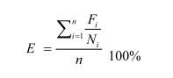
E - эффективность реализации программы, цели (задачи), процентов;
Fi - фактическое значение i-го целевого показателя (индикатора), характеризующего выполнение цели (задачи), достигнутое в ходе реализации муниципальной программы (подпрограммы);
Ni - плановое значение i-го целевого показателя (индикатора), характеризующего выполнение цели (задачи), предусмотренное муниципальной программой;
n - количество показателей (индикаторов), характеризующих выполнение цели (задачи) муниципальной программы.
В зависимости от полученных в результате реализации мероприятий программы значений целевых показателей (индикаторов) программы эффективность реализации программы (подпрограммы) по целям (задачам), а также в целом можно охарактеризовать по следующим уровням:
- высокий (E 95%);
- удовлетворительный (E 75%);
- неудовлетворительный (если значение эффективности реализации программы не отвечает приведенным выше уровням, эффективность ее реализации признается неудовлетворительной).
Оценка степени соответствия запланированному уровню затрат и эффективности использования средств бюджета поселения, ресурсного обеспечения программы осуществляется путем сопоставления плановых и фактических объемов финансирования основных мероприятий программы, по каждому источнику ресурсного обеспечения. Данные показатели характеризуют уровень исполнения финансирования в связи с неполным исполнением мероприятий программы в разрезе источников и направлений финансирования.
Уровень исполнения финансирования программы в целом определяется по формуле:

Уэф =$\frac{Фф}{Фп},$
где:
Уэф - уровень исполнения финансирования муниципальной программы за отчетный период, процентов;
Фф - фактически израсходованный объем средств, направленный на реализацию мероприятий муниципальной программы, тыс. рублей;
Фп - плановый объем средств на соответствующий отчетный период, тыс.рублей.
Уровень исполнения финансирования представляется целесообразным охарактеризовать следующим образом:
- высокий (Уэф 95%);
- удовлетворительный (Уэф 75%);
- неудовлетворительный (если процент освоения средств не отвечает приведенным выше уровням, уровень исполнения финансирования признается неудовлетворительным).

Таблица 40
Оценка эффективности мероприятий предлагаемого к реализации варианта развития транспортной инфраструктуры
Цель программы | Задачи программы | Предусмотренные мероприятия | Оценка социально-экономической эффективности
Развитие транспортной инфраструктуры по видам транспорта | Развитие современной и эффективной транспортной инфраструктуры, обеспечивающей ускорение пасажирооборота, товародвижения и снижение транспортных издержек в экономике | -Организация развязок на автомобильных дорогах «Темрюк – Краснодар – Кропоткин – граница Ставропольского края» и «Майкоп – Усть-Лабинск – Кореновск» в границах города в двух уровнях | Расширение транспортных связей муниципального образования, повышение инвестиционной привлекательности, повышение эффективности транспортного обслуживания и снижения издержек
Развитие транспорта общего пользования, создание транспортно-пересадочных узлов | Обеспечение условия для управления транспортным спросом, повышение доступности услуг транспортного комплекса для населения | Обустройство автопавильонов | Увеличение пассажиропотока на 15%
Развитию инфраструктуры для легкового автомобильного транспорта, включая развитие единого парковочного пространства | Развитие транспортной инфраструктуры, сбалансированное с градостроительной деятельностью, предоставление качественных услуг населению, повышение обеспеченности населения объектами транспортной инфраструктуры, увеличение количества стоянок для автотранспорта, создание условий для парковок автомобилей в установленных местах, освобождение придомовых территорий, пешеходных зон от автомобилей | -Организация автостоянок около объектов обслуживания  -Строительство АЗС  -Строительство гаражей  -Создание инфраструктуры автосервиса | Увеличение доступности объектов транспортной инфраструктуры и качества обслуживания на 30%, расширение парковочного пространства на 40%, обеспечение личного транспорта населения объектами хранения на 90%
Развитие инфраструктуры пешеходного и велосипедного передвижения | Обеспечение условия для пешеходного и велосипедного передвижения населения, повышение безопасности дорожного движения | Строительство пешеходных дорожек | Снижение времени в пути пешеходам на 10%, снижение вероятности ДТП с участием пешеходов на 40%, организация велосипедных маршрутов
Организации дорожного движения, повышение безопасности дорожного движения, снижение перегруженности дорог и/или их участков | Безопасность, качество и эффективность транспортного обслуживания населения, а также субъектов экономической деятельности, создание приоритетных условий для обеспечения безопасности жизни и здоровья участников дорожного движения по отношению к экономическим результатам хозяйственной деятельности, повышение комплексной безопасности и устойчивости транспортной системы | -Строительство (проектирование) северного обхода г. Усть-Лабинска от ст.Воронежской до ст.Ладожской -Содержание автомобильных дорог общего пользования местного значения муниципального образования и искусственных сооружений на них  -Организация освещения автомобильных дорог | Снижение вероятности ДТП на 30 % , снижение загрузки улично-дорожной сети на 25%, снижение социального риска на 44%
Развитие сети дорог | Развитие транспортной инфраструктуры в соответствии с потребностями населения в передвижении, субъектов экономической деятельности, развитие в соответствии с транспортным спросом, развитие транспортной инфраструктуры, сбалансированное с градостроительной деятельностью, повышение качества содержания транспортной инфраструктуры, снижение уровня износа объектов транспортной инфраструктуры | Установка дорожных знаков  -Ремонт улично-дорожной сети  -Реконструкция автомобильных дорог с грунтовым покрытием на асфальтобетонное  -Реконструкция автомобильных дорог с гравийным покрытием на асфальтобетонное | Увеличение скорости движения на 30%, снижение времени в пути на 30%, снижение вероятности ДТП на 20%, снижение экологической нагрузки на ОС на 10%, улучшение качества обслуживания территорий на 45%, снижение износа улично-дорожной сети на 60 %

10. Предложения по институциональным преобразованиям, совершенствованию правового и информационного обеспечения деятельности в сфере проектирования, строительства, реконструкции объектов транспортной инфраструктуры на территории Усть-Лабинского городского поселения

В современных условиях для эффективного управления развитием территории муниципального образования недостаточно утвердить документ территориального планирования, отвечающий актуальным требованиям законодательства и имеющий обоснование основных решений с точки зрения удовлетворения потребностей населения в услугах объектов различных видов инфраструктуры.
Ограниченность ресурсов местных бюджетов для создания объектов местного значения обуславливает необходимость тщательного планирования реализации документов территориального планирования. Ведь только в случае успешной реализации обоснованных решений градостроительная политика может быть признана эффективной.
В ноябре 2014 года в план мероприятий («дорожную карту») «Совершенствование правового регулирования градостроительной деятельности и улучшение предпринимательского климата в сфере строительства» (утвержденный распоряжением Правительства РФ от 29 июля 2013 г. № 1336-р) было включено мероприятие по установлению обязанности органов местного самоуправления утверждать программы развития транспортной и социальной инфраструктуры (далее также – Программы) в 6-месячный срок с даты утверждения генеральных планов городских поселений и городских округов. Затем, в конце декабря 2014 года в Градостроительный кодекс РФ были внесены изменения, касающиеся программ комплексного развития социальной инфраструктуры.
Сегодня, в соответствии со статьей 8 Градостроительного кодекса РФ, к полномочиям органов местного самоуправления городских округов и поселений в области градостроительной деятельности относятся разработка и утверждение программ комплексного развития транспортной инфраструктуры городских округов и поселений (соответственно).
В соответствии со статьей 26 Градостроительного кодекса РФ, реализация генерального плана городского округа или поселения осуществляется путем выполнения мероприятий, которые предусмотрены в том числе программами комплексного развития транспортной инфраструктуры муниципальных образований.
Следует отметить, что разработка и утверждение программ комплексного развития социальной инфраструктуры сельских поселений, по общему правилу, относится к полномочиям органов местного самоуправления муниципального района в области градостроительной деятельности (в соответствии с частью 4 статьи 14 Федерального закона от 6 октября 2003 г. № 131-ФЗ «Об общих принципах организации местного самоуправления в Российской Федерации», пунктом 4 Требований к программам комплексного развития социальной инфраструктуры поселений, городских округов, утвержденных постановлением Правительства Российской Федерации от 1 октября 2015 г. № 1050). В то же время, разработка и утверждение таких программ в отношении городских округов и городских поселений, по общему правилами, должна обеспечиваться органами местного самоуправления соответствующих муниципальных образований.
Программа комплексного развития транспортной инфраструктуры поселения – документ, устанавливающий перечень мероприятий по проектированию, строительству, реконструкции объектов транспортной инфраструктуры поселения, городского округа, которые предусмотрены государственными и муниципальными программами, стратегией социально-экономического развития муниципального образования и планом мероприятий по реализации стратегии социально-экономического развития муниципального образования планом и программой комплексного социально-экономического развития поселения, городского округа, инвестиционными программами субъектов естественных монополий, договорами о развитии застроенных территорий, договорами о комплексном освоении территорий, иными инвестиционными программами и договорами, предусматривающими обязательства застройщиков по завершению в установленные сроки мероприятий по проектированию, строительству, реконструкции объектов транспортной инфраструктуры.
Положения Градостроительного кодекса РФ и существование отдельных Требований указывает на то, что программа комплексного развития транспортной инфраструктуры по своему статусу не идентична муниципальной программе, предусматривающей мероприятия по созданию объектов местного значения в сфере транспортной инфраструктуры.
Программа комплексного развития транспортной инфраструктуры – это важный документ планирования, обеспечивающий систематизацию всех мероприятий по проектированию, строительству, реконструкции объектов транспортной инфраструктуры различных видов.
Программы имеют высокое значение для планирования реализации документов территориального планирования. Следует отметить, что сроки разработки и утверждения Программ связаны со сроками утверждения генерального плана. Программы комплексного развития транспортной инфраструктуры городских округов и поселений подлежат утверждению в шестимесячный срок с даты утверждения генеральных планов соответствующих муниципальных образований. В связи с этим, представляется целесообразным организовывать разработку проекта Программы в составе единого комплексного проекта управления развитием территории городского округа или поселения, в который также входит и разработка генерального плана.
Основными направлениями совершенствования нормативно-правовой базы, необходимой для функционирования и развития транспортной инфраструктуры поселения являются:
- применение экономических мер, стимулирующих инвестиции в объекты транспортной инфраструктуры;
- координация мероприятий и проектов строительства и реконструкции объектов транспортной инфраструктуры между органами государственной власти (по уровню вертикальной интеграции) и бизнеса;
- координация усилий федеральных органов исполнительной власти, органов исполнительной власти Краснодарского края, органов местного самоуправления, представителей бизнеса и общественных организаций в решении задач реализации мероприятий (инвестиционных проектов);
- запуск системы статистического наблюдения и мониторинга необходимой обеспеченности учреждениями транспортной инфраструктуры поселений в соответствии с утвержденными и обновляющимися нормативами;
- разработка стандартов и регламентов эксплуатации и (или) использования объектов транспортной инфраструктуры на всех этапах жизненного цикла объектов;
- разработка предложений для региональных исполнительных органов власти, органов власти муниципального района по включению мероприятий, связанных с развитием объектов транспортной инфраструктуры городского поселения, в состав плана экономики района.

